Инструкция для ознакомления с функциональностью ПГС 2.0

СОДЕРЖАНИЕ
1. Введение 3
2. Учетные записи для работы с ПГС 2.0 в тестовой среде 4
3. Настройка криптопровайдера КриптоПро CSP 5
4. Создание заявления по услуге на ЕПГУ в тестовой среде 11
5. Роли пользователей ПГС 2.0 17
6. Получение и обработка заявления в ПГС 20
7. Раздел «Заявления» 23
7.1. Действия сотрудника с ролью Наблюдатель 23
7.2. Действия по обработке заявления сотрудником с ролью Регистратор/Назначающий регистратор 23
7.3. Действия по обработке заявления сотрудником с ролью Специалист/Назначающий специалист 27
7.4. Действия по обработке заявления сотрудником с ролью Должностное лицо 33
8. Раздел «Конструктор уведомлений» 34
8.1. Редактирование Уведомлений: выбор параметров по умолчанию из справочника 37
8.2. Клонирование Уведомлений 38
9. Использование интерактивных аналитических виджетов, индикативных панелей и отчетов 39
10. Раздел «Информационные панели» 43
11. Раздел «Статистика» 55
12. Раздел «Предварительная запись по заявлению» 67
13. Действия по настройке производственного календаря 74
14. Работа с промежуточными статусами 77
14.1. Запрос дополнительной информации 77
14.2. Запрос изменения информации 80
15. Действия по настройке функциональности ГИС ГМП, по созданию начисления, поиску платежей в ГИС ГМП, ручному (принудительному) квитированию (тестовая среда) 84
15.1. Роли пользователей 84
15.2. Управление ролями пользователей в ПГС 86
15.3. Управление профилем субъекта РФ 88
15.4. Управление профилем организации 89
15.5. Настройка функциональности ГИС ГМП 91
15.5.1. Настройка реквизитов организации 92
15.5.2. Настройка казначейских счетов 94
15.5.3. Настройка шаблона начисления услуги 95
15.6. Действия по созданию начисления, поиску платеже в ГИС ГМП и ручному (принудительному) квитированию. 97

Введение
Инструкция предназначена для специалистов ОГВ, ОМСУ и других организаций, выполняющих обработку заявлений на предоставление государственных и муниципальных услуг.
Специалист-пользователь ПГС должен знать предметную область оказываемой услуги и обладать базовыми знаниями и навыками:
- работы с персональным компьютером, пакетом офисных программ, веб-браузерами различных разработчиков;
- работы в сети Интернет;
- работы с Единым порталом государственных услуг (ЕПГУ);
- использования функциональности Единой системы идентификации и аутентификации (ЕСИА);
- работы с усиленной квалифицированной электронной подписью типа ЭП-СП.

Учетные записи для работы с ПГС 2.0 в тестовой среде
1. Серов Сергей Валерьевич, Регистратор/ Назначающий регистратор – sserov/1234
2. Корнилов Иван Петрович, Специалист/ Назначающий специалист – ikornilov/1234
3. Павлушин Дмитрий Иванович, Должностное лицо – dpavlushin/1234
Ссылка на тестовый контур ПГС 2.0: https://pgs-dev.rtlabs.ru/microws/
Внимание! Перед началом работы необходимо обеспечить доступ к ПГС посредством подключения к VPN ИЭП. Подключение осуществляется службой эксплуатации ПГС по обращению в Ситуационный центр Минцифры России.
Внимание! Перед началом работы пользователь с ролью Должностное лицо должен выполнить настройку АРМ для работы с УКЭП (ЭП-СП).
Для подписания результата предоставления услуги или отказа в приеме документов/предоставлении услуги должны быть настроены: криптопровайдер КриптоПро, Cades плагин для web-браузера, сертификат ЭП.
Для работы рекомендуется использовать web-браузеры:
- Google Chrome версии 85.0 и выше;
- Yandex Browser версии 20.0 и выше.

Настройка криптопровайдера КриптоПро CSP
Для работы с функциональностью подписания ЭП результата предоставления услуги и отказов в приеме документов/предоставлении услуги, в АРМ ПГС 2.0 необходимо установить и настроить криптопровайдер КриптоПро, Cades плагин для web-браузера и сертификат ЭП.
Установка криптопровайдера КриптоПро CSP версии 4.0 и выше происходит в соответствии с инструкцией (ссылка: https://www.cryptopro.ru/sites/default/files/docs/instruction_manual_csp_r3.pdf).
После установки КриптоПро CSP необходимо установить Cades плагин для web-браузера с портала https://www.cryptopro.ru/products/cades/plugin, в соответствии с инструкций по установке https://docs.cryptopro.ru/cades/plugin/plugin-installation-windows (см. рис. 1).

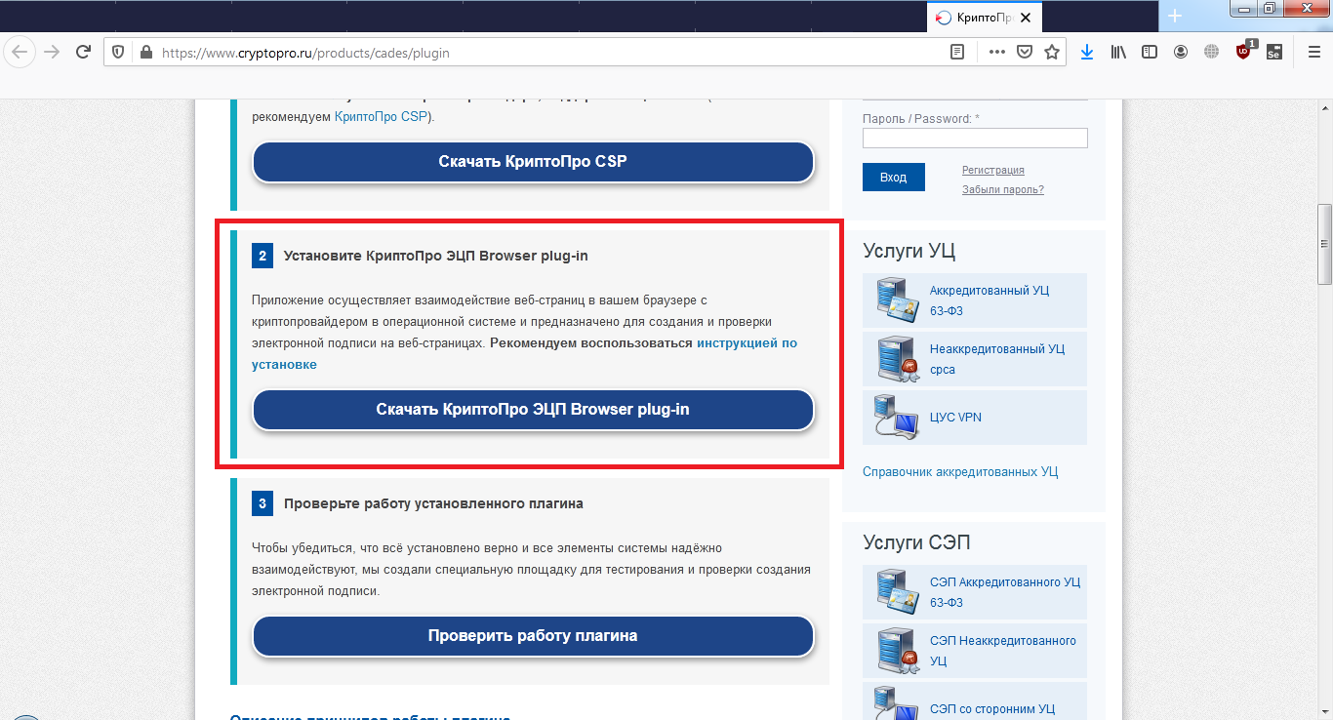
Рисунок 1 – Установка Cades плагин для web-браузера
Для выпуска тестового сертификата необходимо перейти на сайт тестового Удостоверяющего центра КриптоПро https://www.cryptopro.ru/certsrv/. Далее перейти по ссылке «Сформировать ключи и отправить запрос на сертификат» (см. рис. 2).

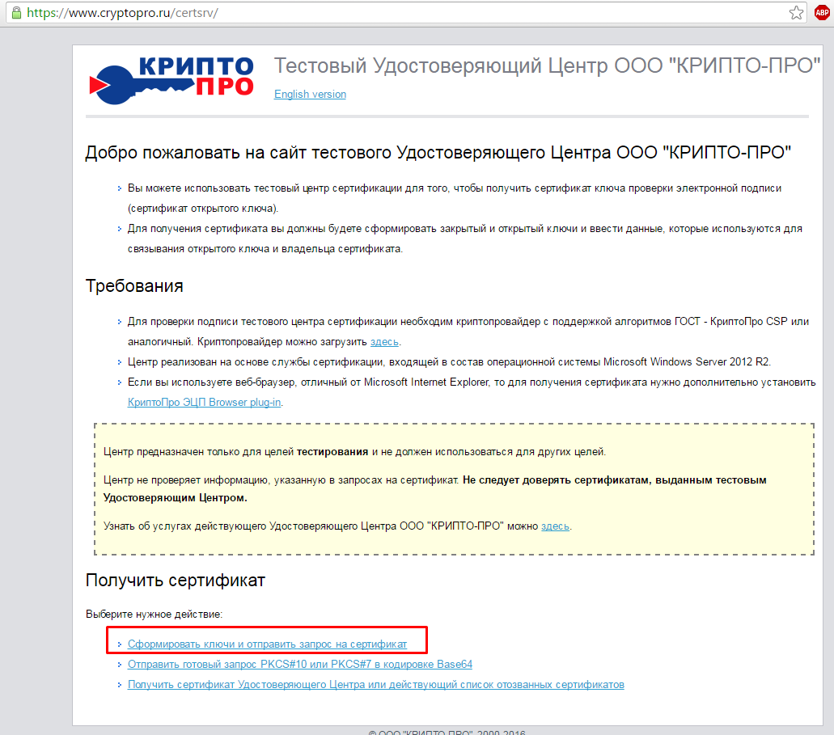
Рисунок 2 – Выпуск тестового сертификата
Заполнить форму запроса сертификата тестовыми данными (можно выбрать опцию «Пометить ключ как экспортируемый») и нажать кнопку «Выдать» (см. рис. 3).
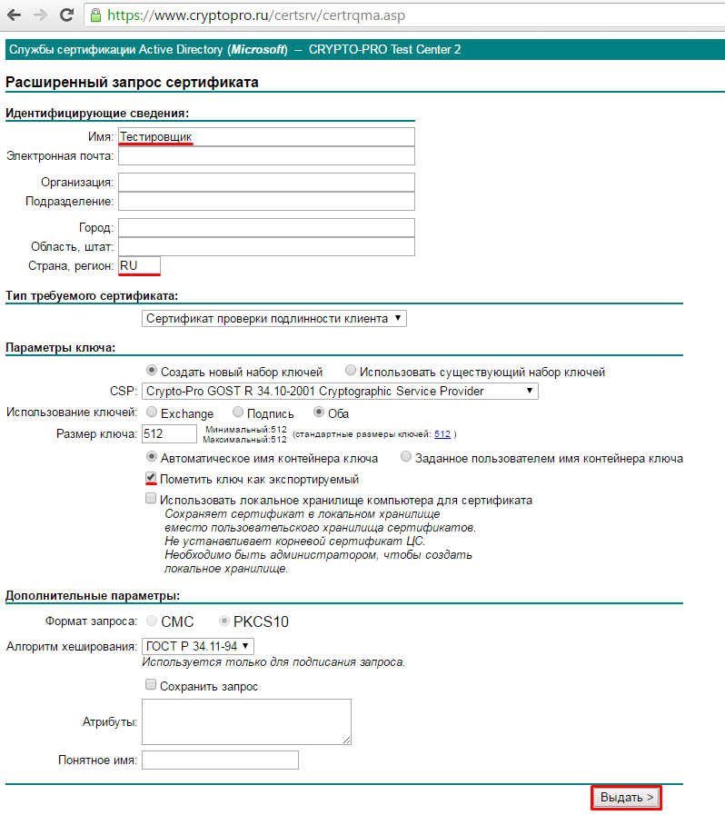
Рисунок 3 – Формирование сертификата
Далее на форме выбрать в устройствах «Реестр» как носитель для хранения контейнера закрытого ключа (см. рис.4).
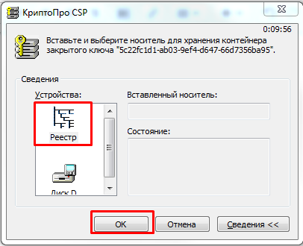
Рисунок 4 – Установка сертификата

Для генерации случайной последовательности необходимо перемещать курсор мыши по экрану и нажимать на различные кнопки, пока процесс не завершиться (см. рис. 5).
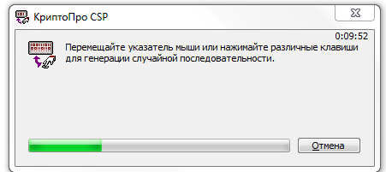
Рисунок 5 – Генерация случайной последовательности

Определить пароль для закрытого ключа сертификата ЭП (см. рис.6).
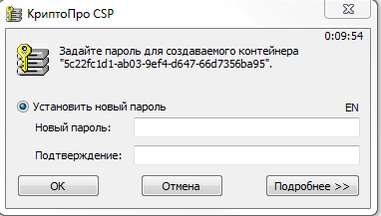
Рисунок 6 – Установка нового пароля
После ввода пароля пользователя перенаправит на страницу выдачи сертификата, где необходимо нажать на ссылку «Установить этот сертификат» (см. рис.7).
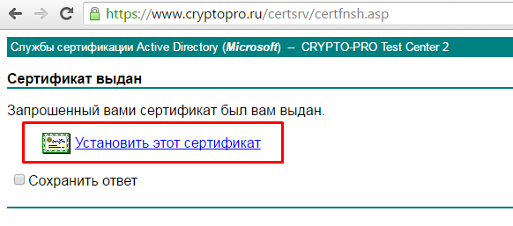
Рисунок 7 – Установка сертификата

В открытой форме ввести пароль, определенный ранее для закрытого ключа сертификата ЭП (см. рис. 8).
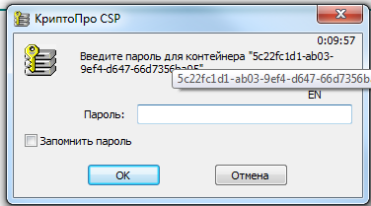
Рисунок 8 – Ввод пароля

В случае успешного завершения процесса будет отображено соответствующее сообщение (см. рис. 9).
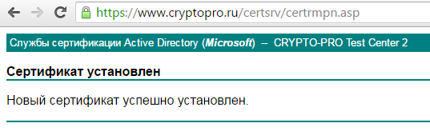
Рисунок 9 – Успешно установленный сертификат

Для проверки корректности установленного сертификата необходимо перейти на портал https://www.cryptopro.ru/sites/default/files/products/cades/demopage/cades_bes_sample.html, где убедиться, что плагин корректно установлен в браузере, о чем будет выведено информационное сообщение (см. рис. 10).

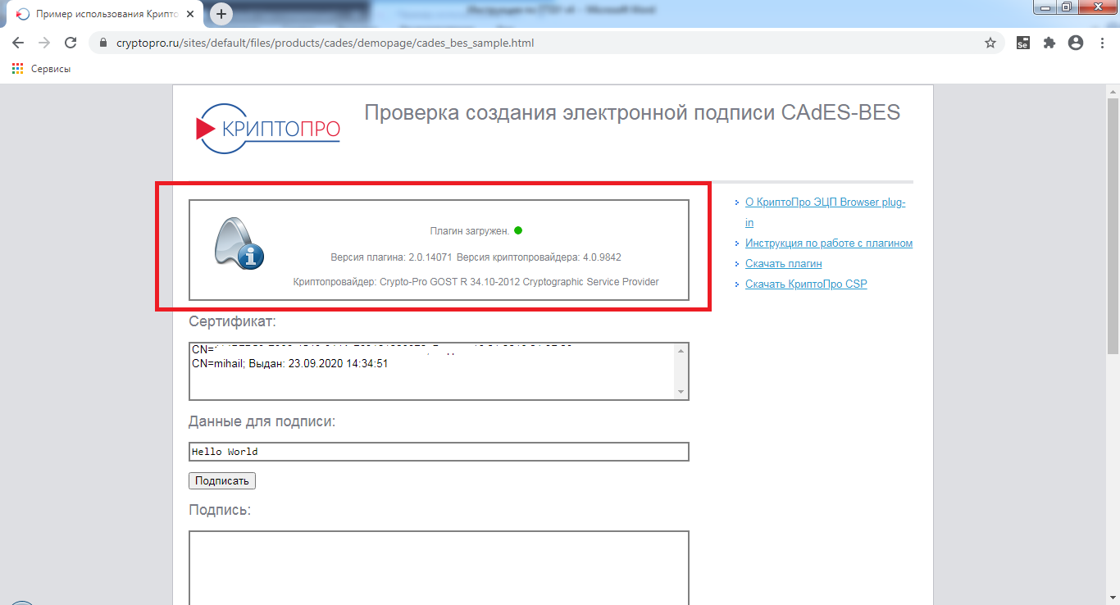
Рисунок 10 – Проверка работы плагина

Далее необходимо выбрать ранее установленный сертификат в поле «Сертификат», после чего откроется форма с подробной информацией о сертификате (см. рис. 11).
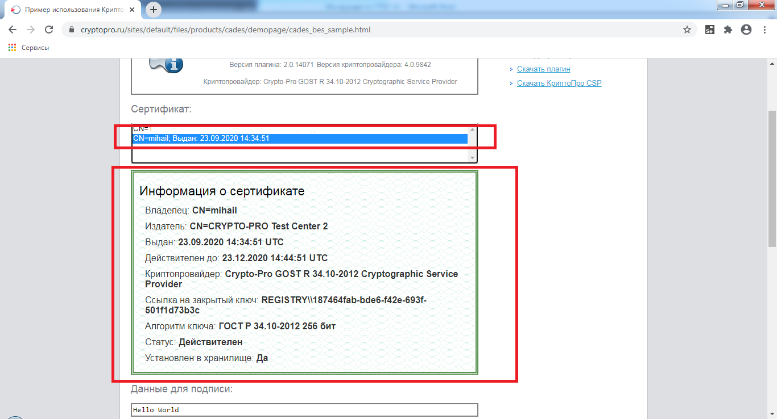
Рисунок 11 – Выбор сертификата

После выбора сертификата необходимо нажать на кнопку «Подписать», в появившейся форме ввести пароль. В случае успешной установки сертификата будет сформирована ЭП (см. рис. 12).
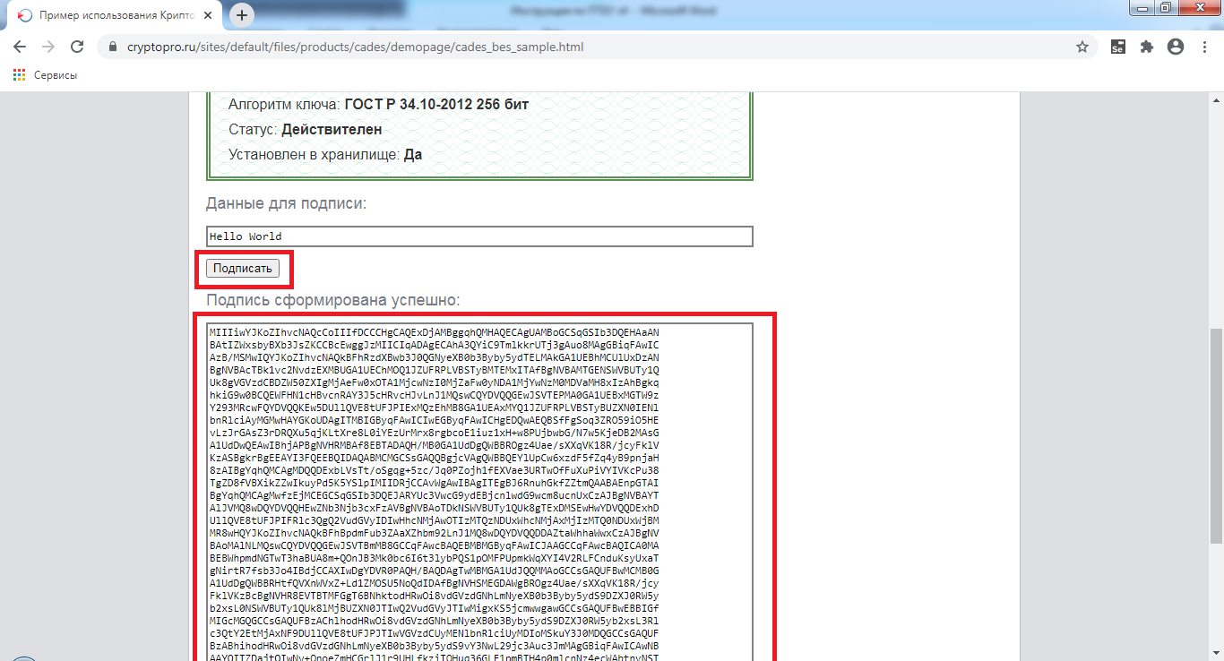
Рисунок 12 – Сформированная ЭП

Создание заявления по услуге на ЕПГУ в тестовой среде
Для создания и направления заявления с использованием тестового контура ЕПГУ необходимо выполнить следующие действия:
- Открыть главную страницу тестЕПГУ (рекомендуется открывать в режиме «Инкогнито») - https://svcdev-beta.test.gosuslugi.ru/
- Пройти авторизацию с использованием тестовой ЕСИА, использовав учетную запись пользователя-физического лица:
- П.И. Сидоренко: 010-000-306 23/11111111
Внимание! С целью создания и направления заявлений от имени юридического лица или индивидуального предпринимателя необходимо использовать соответствующие учетные записи:
- ЮЛ: 010-000-306 23/ 11111111 (ООО «СИМЭНЕРГО», выбирать руководителя)
- ИП: 000-000-000 57/ 11111111 (ИП Николаев Н.Н.)

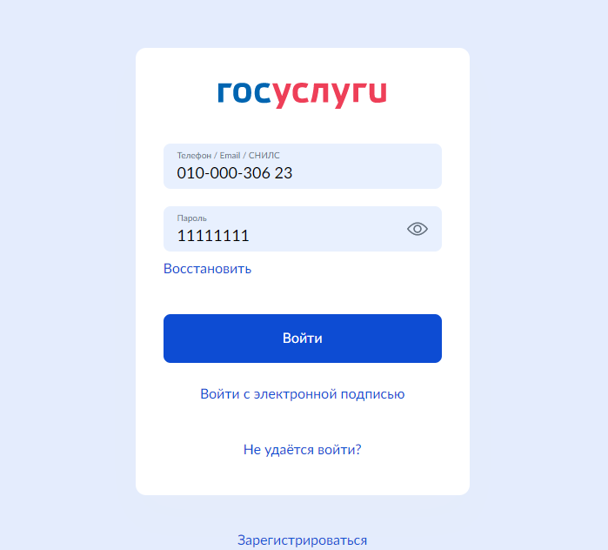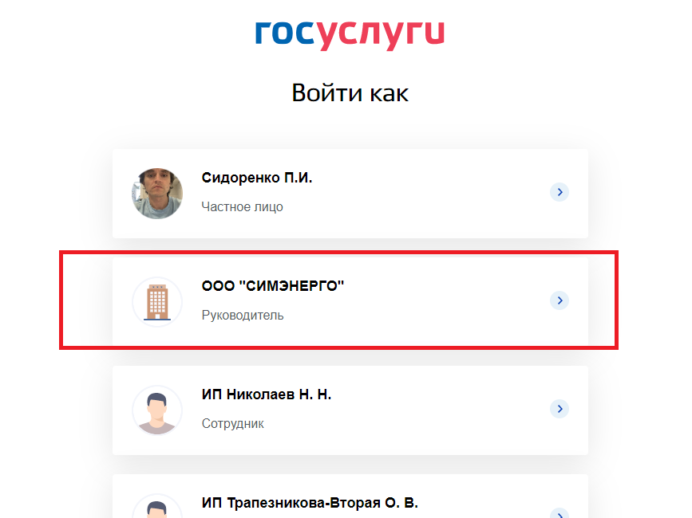

Рисунок 13 – Макет страницы авторизации тестЕПГУ

Внимание! Если в случае успешной авторизации в правом верхнем углу страницы браузера профиль личного кабинета не отображается, рекомендуется обновить страницу (F5).
Макет страницы с успешной авторизацией представлен на рисунке 13.1.
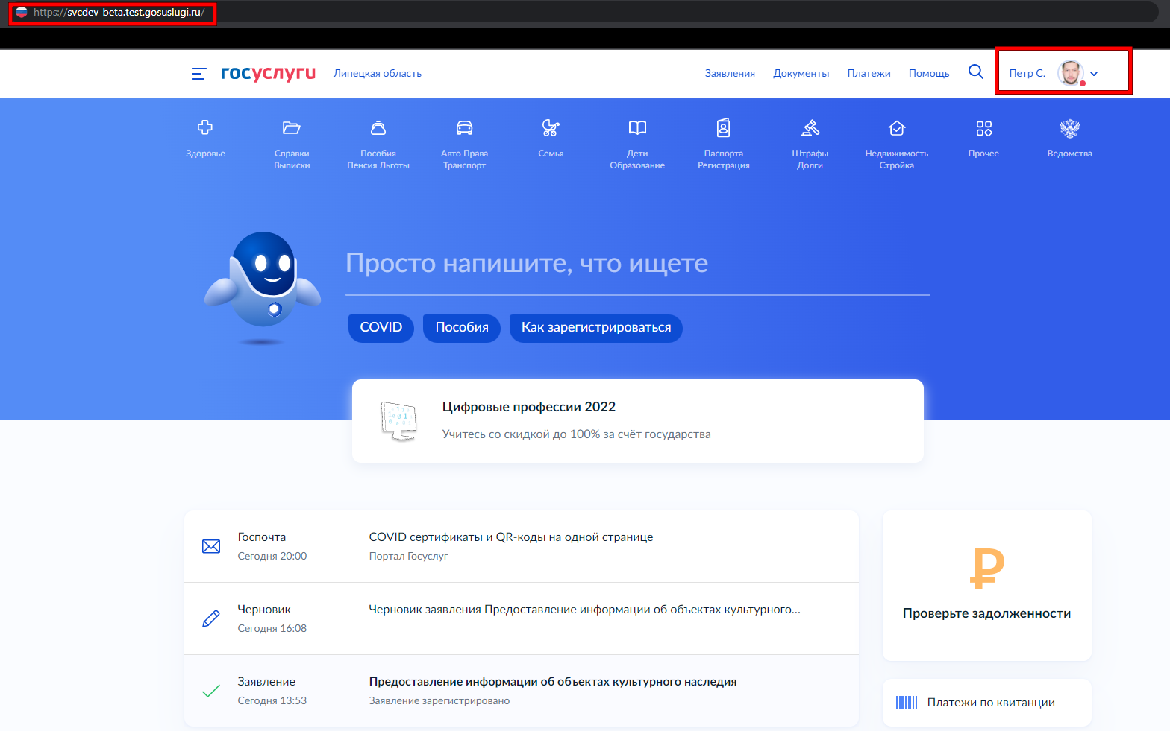
Рисунок 13.1. Макет страницы тестЕПГУ с успешной авторизацией

- Убедиться, что регион получения услуги Липецкая область. В случае необходимости изменить настройки текущего региона.
- Вставить в этой же вкладке браузера или соседней ссылку на одну из услуг и нажать «Обновить».
- Перечень ссылок на услуги, доступные к подаче с тестЕПГУ:
- Выдача градостроительного плана: https://svcdev-beta.test.gosuslugi.ru/600142/1/form
- Выдача разрешения на строительство объекта капитального строительства: https://svcdev-beta.test.gosuslugi.ru/600168/1/form
- Присвоение адреса: https://svcdev-beta.test.gosuslugi.ru/600170/1/form
- Разрешение на ввод: https://svcdev-beta.test.gosuslugi.ru/600143/1/form
- Гос. экспертиза ПД и РИИ: https://svcdev-beta.test.gosuslugi.ru/600169/1/form
- Уведомление об окончании строительства ИЖС: https://svcdev-beta.test.gosuslugi.ru/600171/1/form
- Уведомление о планируемом строительстве ИЖС: https://svcdev-beta.test.gosuslugi.ru/600153/1/form
- Государственный строительный надзор: https://svcdev-beta.test.gosuslugi.ru/600172/1/form
- Удостоверение тракториста: https://svcdev-beta.test.gosuslugi.ru/600179/1/form
- Разрешение по перевозке пассажиров и багажа легковым такси: https://svcdev-beta.test.gosuslugi.ru/600129/1/form
- Удостоверение многодетной семьи: https://svcdev-beta.test.gosuslugi.ru/600164/1/form
- Ежемесячная выплата в связи с рождением первого ребенка: https://svcdev-beta.test.gosuslugi.ru/600164/1/form
- Разрешение на установку рекламных конструкций: https://svcdev-beta.test.gosuslugi.ru/600144/1/form
- Прием лесных деклараций и отчетов об использовании лесов: https://svcdev-beta.test.gosuslugi.ru/600132/1/form
- Выписка из ГЛР: https://svcdev-beta.test.gosuslugi.ru/600145/1/form
- Разрешение на УРВИ з/у: https://svcdev-beta.test.gosuslugi.ru/600156/1/form
- Отдых детей в каникулы: https://svcdev-beta.test.gosuslugi.ru/600173/1/form
- Школьная форма: https://svcdev-beta.test.gosuslugi.ru/600135/1/form
- Ордер на земляные работы: https://svcdev-beta.test.gosuslugi.ru/600162/1/form
- Заключение о наличии ОКН на з/у: https://svcdev-beta.test.gosuslugi.ru/600134/1/form
- Разрешение на отклонение от предельных параметров: https://svcdev-beta.test.gosuslugi.ru/600139/1/form
- Утверждение схемы з/у: https://svcdev-beta.test.gosuslugi.ru/600141/1/form
- Уведомление о планируемом сносе/о завершении сноса: https://svcdev-beta.test.gosuslugi.ru/600137/1/form
- Выдача акта освидетельствования строительства ИЖС с привлечением мат. капитала: https://svcdev-beta.test.gosuslugi.ru/600157/1/form
- Согласование перепланировки: https://svcdev-beta.test.gosuslugi.ru/600133/1/form
- Компенсация платы за детский сад: https://svcdev-beta.test.gosuslugi.ru/600160/1/form
- Признание садового дома жилым: https://svcdev-beta.test.gosuslugi.ru/600146/1/form
- Гос. аккредитация общественных организаций спортивной федерации: https://svcdev-beta.test.gosuslugi.ru/600158/1/form
- Регистрация ветеринаров: https://svcdev-beta.test.gosuslugi.ru/600131/1/form
- Предоставление з/у на торгах: https://svcdev-beta.test.gosuslugi.ru/600136/1/form
- Перевод жилого помещения в нежилое: https://svcdev-beta.test.gosuslugi.ru/600148/1/form
- Тех. осмотр тракторов: https://svcdev-beta.test.gosuslugi.ru/600147/1/form
- Перераспределение з/у: https://svcdev-beta.test.gosuslugi.ru/600130/1/form
- Предоставление архивных справок и выписок: https://svcdev-beta.test.gosuslugi.ru/600149/1/form
- Аттестация педагогических работников: https://svcdev-beta.test.gosuslugi.ru/600163/1/form
- Гос. регистрация тракторов: https://svcdev-beta.test.gosuslugi.ru/600166/1/form
- Лицензирование деятельности по управлению многоквартирными домами: https://svcdev-beta.test.gosuslugi.ru/600155/1/form
- Свидетельства о регулярных перевозках по маршруту: https://svcdev-beta.test.gosuslugi.ru/600167/1/form
- Разрешение на использование з/у без предоставления: https://svcdev-beta.test.gosuslugi.ru/600154/1/form
- Лицензирование продажи алкогольной продукции: https://svcdev-beta.test.gosuslugi.ru/600174/1/form
- Присвоение спортивных разрядов: https://svcdev-beta.test.gosuslugi.ru/600152/1/form
- Компенсация ЖКУ: https://svcdev-beta.test.gosuslugi.ru/600175/1/form
- Присвоение квалификационных категорий спортивных судей: https://svcdev-beta.test.gosuslugi.ru/600151/1/form
- Порубочный билет: https://svcdev-beta.test.gosuslugi.ru/600140/1/form
- Утверждение ППТ: https://svcdev-beta.test.gosuslugi.ru/600150/1/form
- Установление сервитута: https://svcdev-beta.test.gosuslugi.ru/600176/1/form
- Отнесение з/у к определенной категории: https://svcdev-beta.test.gosuslugi.ru/600161/1/form
- Предоставление субсидий на оплату жилых помещений и коммунальных услуг: https://svcdev-beta.test.gosuslugi.ru/600177/1/form
- Предоставление нед. имущества в собственность субъектам МСП: https://svcdev-beta.test.gosuslugi.ru/600128/1/form
Макет карточки услуги представлен на рисунке 14.
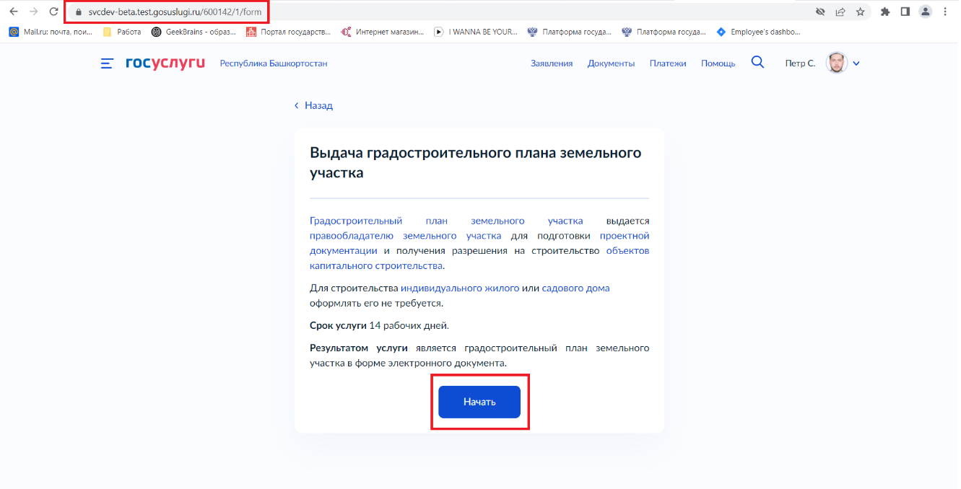
Рисунок 14. Макет карточки услуги на тестЕПГУ

- Нажать кнопку «Начать» и запустить стандартный процесс заполнения интерактивной формы. После выбора цели обращения будет доступна форма заявления. Необходимо заполнить обязательные поля, приложить файлы в соответствии с исходными данными заявителя и сценарием оказания услуги. Макет портальной формы заявления представлен на рисунках 15, 15.1, 15.2.

- 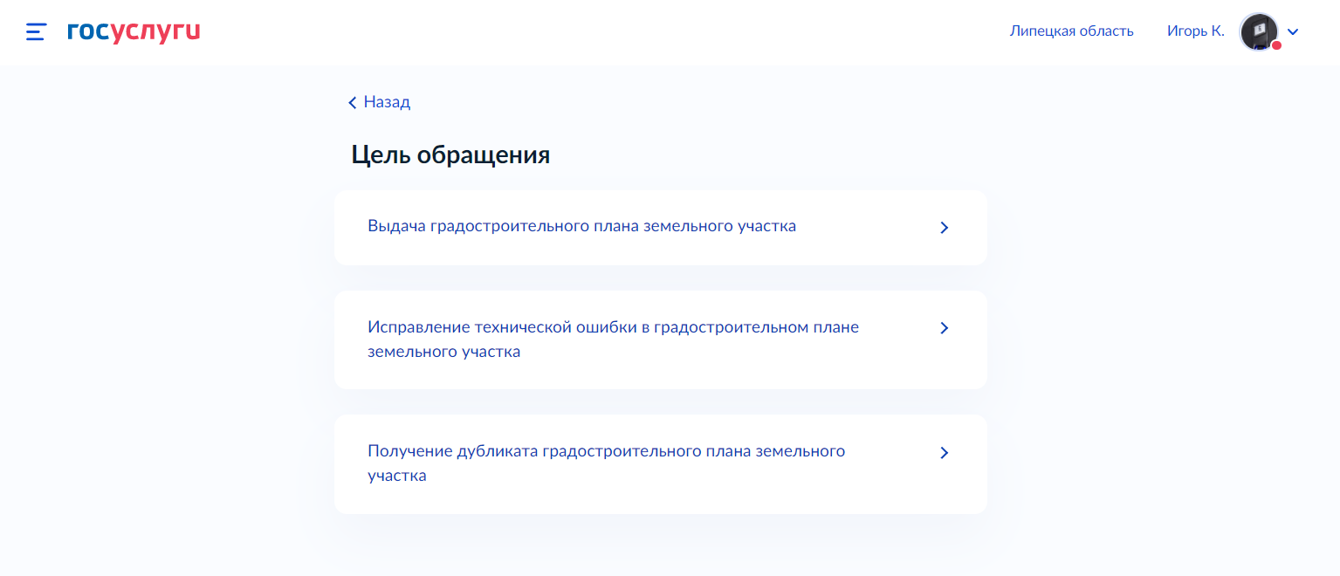
Рисунок 15. Портальная форма заявления на ЕПГУ

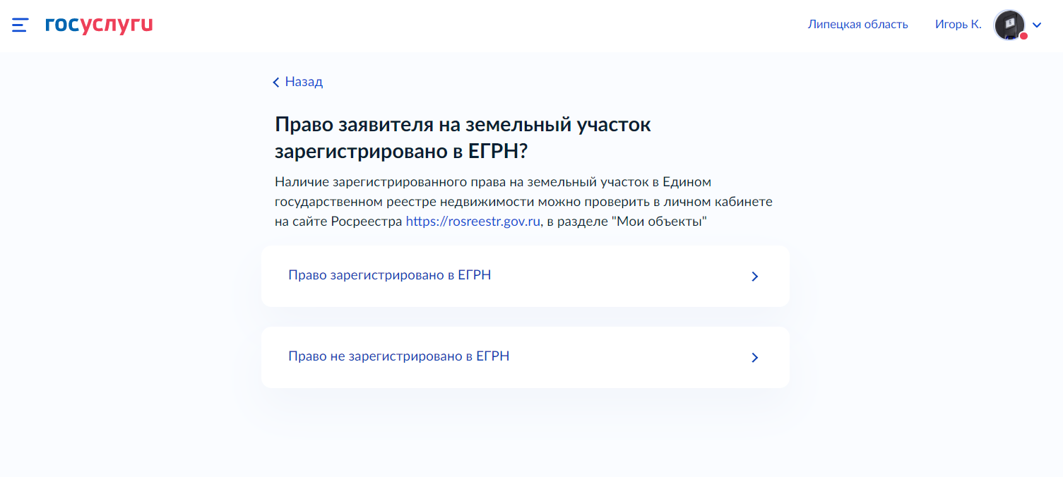
Рисунок 15.1 Портальная форма заявления на ЕПГУ

- Нажать кнопку «Подать заявление».

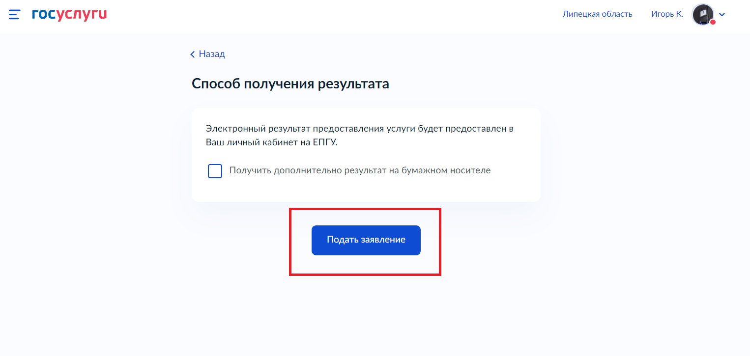
Рисунок 15.2 Портальная форма заявления на ЕПГУ

Внимание! Для обеспечения возможности отправки заявления и дальнейшей его обработки в ПГС 2.0 необходимо на ЕПГУ корректно выбрать местоположение заявителя (регион Липецкая область) и уполномоченный орган, предоставляющий услугу на форме заявления – Администрация Долгоруковского муниципального района.
После отправки заявления необходимо убедиться, что заявление перешло в статус «Заявление получено ведомством» и зафиксировать номер заявления.
Информация о номере и статусе заявления доступна в личном кабинете пользователя по ссылке: https://svcdev-betalk.test.gosuslugi.ru

Роли пользователей ПГС 2.0
Для работы в ПГС 2.0 пользователю могут быть назначены следующие роли:
Наименование роли | Обязательность | Описание роли
Регистратор | - | Роль предназначена для первичной обработки заявлений, определения возможности их регистрации или отказа в приеме документов
Назначающий регистратор | - | Роль предназначена для назначения ответственными за обработку заявлений других исполнителей на этапе регистрации заявления
Специалист | - | Роль предназначена для обработки заявлений с учетом поступившей информации по СМЭВ, формирования решения по заявлению и направления его на утверждение
Назначающий специалист | - | Роль предназначена для назначения ответственными за обработку заявлений других исполнителей на этапе рассмотрения заявления
Должностное лицо с подписью | - | Роль предназначена для утверждения решений с помощью электронной подписи, с возможностью возврата решения на доработку. Роль предоставляет доступ к разделу «Пакетные подписания» с возможностью утверждения (подписью) нескольких решений одномоментно
S3Client | Да | Роль предназначена для работы с файлами заявлений (скачать, приложить, удалить, подписать), хранящимися в хранилище S3
Пользовательская роль | Да | Пользовательская роль для осуществления базовых действий в ПГС 2.0
Базовая роль для авторизации | Да | Пользовательская роль для осуществления авторизации в ПГС 2.0
Администратор организации | - | Роль предоставляет доступ к управлению сведениями об организации (карточка организации), реквизитами для работы в системе ГИС ГМП
Администратор услуг | - | Роль предоставляет доступ к разделу «Конструктор услуг» с возможностью настройки услуг, импорта, эмуляции
Администратор электронной очереди | - | Роль предоставляет доступ к разделу «Предварительная запись по заявлению» с возможностью создания организации, расписания, генерации слотов предварительной записи, редактирование расписания, просмотра тикетов предварительной записи
Оператор электронной очереди | - | Роль предоставляет доступ к разделу «Предварительная запись по заявлению» с возможностью просмотра слотов предварительной записи, просмотра тикетов предварительной записи
Наблюдатель субъекта | - | Роль предназначена для просмотра сводных данных по субъекту РФ
Наблюдатель статистики организации | - | Роль предоставляет доступ к разделам «Информационные панели», «Статистика» с возможностью просмотра аналитических панелей, формирования отчетов по организации (подразделения), к которой относится текущий пользователь в целях контроля и анализа качества предоставления услуг
Федеральный наблюдатель статистики | - | Роль предоставляет доступ к разделам «Информационные панели», «Статистика» с возможностью просмотра аналитических панелей, формирования отчетов по всем субъектам РФ и ведомствам в целях контроля и анализа качества предоставления услуг
Региональный наблюдатель статистики | - | Роль предоставляет доступ к разделам «Информационные панели», «Статистика» с возможностью просмотра панелей, формирования отчетов в разрезе ведомств Субъекта РФ и в целом по Субъекту РФ, наблюдателем которого является пользователь в целях контроля и анализа качества предоставления услуг

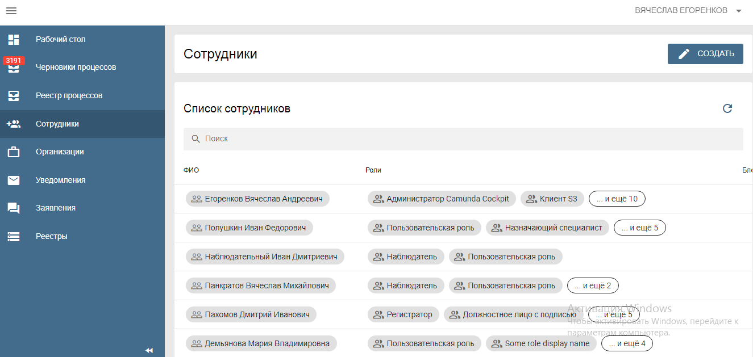
Рисунок 16. Перечень пользователей организации

Получение и обработка заявления в ПГС
Обработка заявления осуществляется в соответствии с бизнес-процессом, отображенном на рисунке 18.

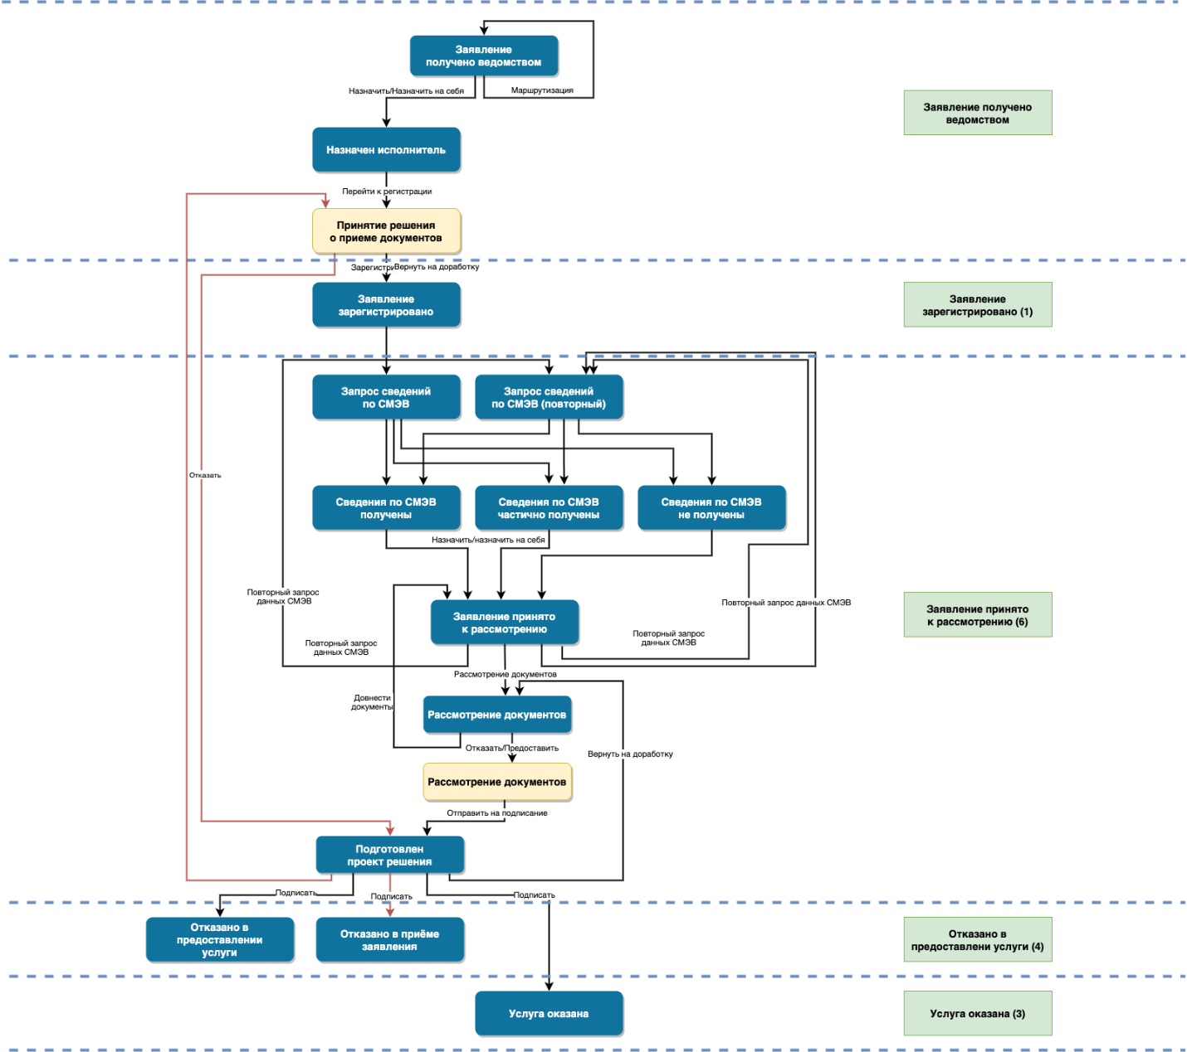
Рисунок 18. Схема бизнес-процесса обработки поступившего заявления

В схему включены возможные переходы, при обработке заявления, ответственные роли сотрудников за обработку заявления, а также статусы заявления.
Вход в ПГС 2.0 (тестовый контур) осуществляется по ссылке: https://pgs-dev.rtlabs.ru/microws/
Макет страницы авторизации представлен на рисунке 19.
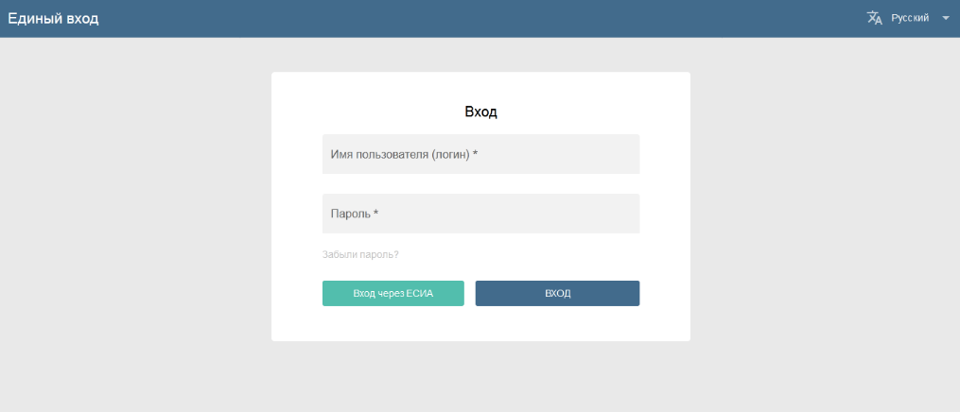
Рисунок 19. Макет страницы авторизации

Для прохождения авторизации необходимо ввести логин и пароль. Данные учетных записей указаны выше в аннотации к настоящей инструкции.

Внимание! В тестовом контуре ПГС 2.0 в отличии от продуктивного контура авторизация осуществляется посредством логина/пароля.

После успешного выполнения процедуры авторизации отобразится главная страница АРМ ПГС 2.0.
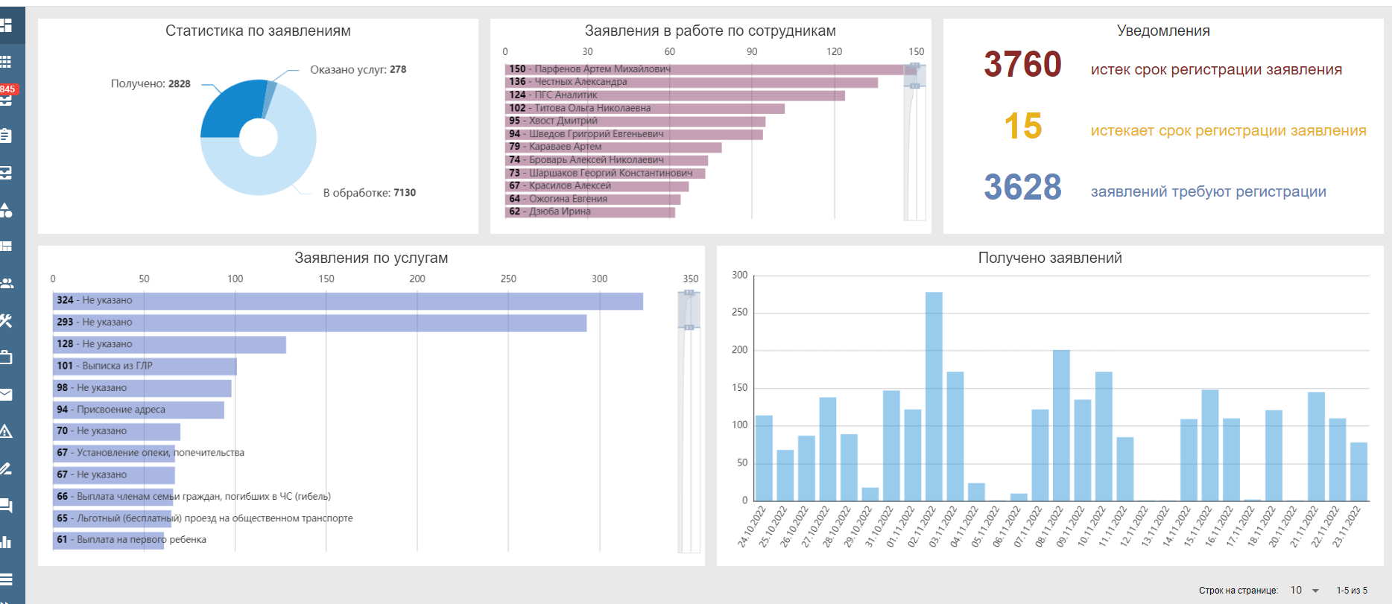
Рисунок 20. Макет главной страницы АРМ ПГС 2.0

На главной странице АРМ ПГС 2.0 для просмотра доступны виджеты со статистическими данными. Данные на виджетах формируются в зависимости от роли сотрудника, под учетной записью которого был осуществлен вход в ПГС.
Рабочее место пользователя в АРМ ПГС 2.0 разделено на 3 области:
- рабочая область (расположена справа и занимает большую часть экрана);
- функциональная панель, расположенная слева;
- верхнее меню (панель в верхней части экрана).
Рабочая область предназначена для вывода основных данных, при работе с АРМ ПГС 2.0, например, списка поступивших заявлений, экрана работы с заявлением и т.д.
Панель, расположенная слева, содержит разделы, с доступом к функциям АРМ. Набор доступных функций зависит от роли и прав пользователя.
В верхней области меню расположена кнопка отображения/скрытия функциональной панели (левый верхний угол) и меню с кнопками: «Профиль» - для перехода на страницу с данным профиля пользователя и «Выход», а также информацией о текущей версии ПО (номер релиза). Скрытое меню появляется после повторного нажатия на кнопку.
Макет профиля пользователя с указанием зон меню приведен на рисунке 21.
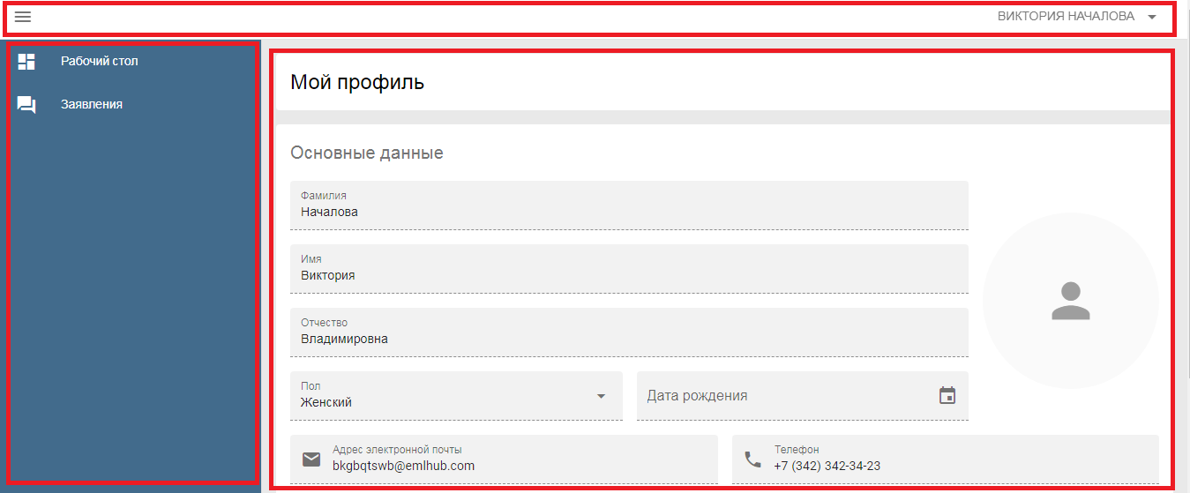
Рисунок 21. Макет профиля пользователя с указанием рабочих зон

Раздел «Заявления»

Действия сотрудника с ролью Наблюдатель
Для того чтобы иметь возможность просмотреть все заявления, необходимо пройти авторизацию в АРМ ПГС 2.0 под учетной записью пользователя, имеющего роль Наблюдатель и в левом меню открыть раздел «Заявления».
Пользователь с указанной ролью имеет возможность просматривать список обращений и содержимое обращений. Доступ к обработке заявок отсутствует.
Пользователю с ролью Наблюдатель на главной странице также доступна статистика по поступившим обращениям.
Пользователь с ролью Наблюдатель имеет право просматривать данные реестров ПГС.

Действия по обработке заявления сотрудником с ролью Регистратор/Назначающий регистратор
Для начала обработки заявления необходимо пройти авторизацию в АРМ ПГС 2.0 с ролью Регистратор/ Назначающий регистратор и в меню слева открыть раздел «Заявления».
В поле «Заявления» в рабочей области по умолчанию отображаются все заявления, поступившие в организацию пользователя (значение переключателя «Все/Мои» в положении «Все»).
При переводе переключателя в положение «Мои» должны отображаться все заявления, ответственным исполнителем по которым является пользователь ПГС.
Для начала работы с заявлением необходимо выбрать заявление, например, по его номеру, присвоенному на ЕПГУ и нажать на его номер в рабочей области.

Внимание! Для отображения всех заявлений по определенной услуге, конкретному заявителю или заявления с требуемым номером необходимо воспользоваться фильтром (окно поиска расположено выше поля с заявлениями). Кроме этого, пользователю доступна функция поиска заявлений по наименованию услуги, по подразделению, статусу, ответственному сотруднику, дате подачи, дате принятия решения. Чтобы воспользоваться указанной функциональностью пользователь должен нажать на кнопку с изображением шестерни в правой части окна поиска.
Состав сведений о заявителе(-ях), набор полей формы заявления с данными, а также перечень приложенных документов зависят от конкретной услуги и могут также отличаться в зависимости от различных сценариев оказания услуги. В АРМ окно работы с заявлением делится на следующие функциональные блоки:
Общие сведения о заявлении, содержащие данные по:
- номер заявления;
- наименование услуги;
- заявитель;
- текущий статус обработки;
- канал поступления;
- дата подачи заявления;
- срок предоставления услуги;
- дата принятия решения;
- адрес заявителя.
«ЗАЯВИТЕЛЬ» - содержит сведения о заявителе, его представителе.
«ДАННЫЕ ЗАЯВЛЕНИЯ» - содержит сведения по данным заявления.
«ДОКУМЕНТЫ» - содержит приложенные заявителем документы, а также сформированные документы в процессе оказания услуги.
«ОБРАЩЕНИЯ» - содержит список заявления (за исключением текущего заявления) по данной услуге, поданных тем же заявителем.
«НАЧИСЛЕНИЯ» - отражаются начисления на оплату сборов, пошлин и др. обязательных платежей по услуге.
«ПЛАТЕЖИ» - отражаются платежи, поступившие по запросу из ГИС ГМП.
«РЕШЕНИЯ» - содержит вынесенные решения по обращению за услугой.
«МЕЖВЕДОМСТВЕННЫЕ ЗАПРОСЫ» - указан перечень сведений (название), объекты запросов, статус и данные по датам запроса/ответа по каждому межведомственному запросу.
«ДОХОДЫ» - перечень сведений о доходах пользователя и данных межведомственных запросов.
«ПРОВЕРКИ» - отображает перечень критериев и субъектов, к которым они относятся, а также значения критериев, проставляемые в автоматическом или ручном режиме с целью принятия решения по заявлению.
«ОБЩАЯ ИНФОРМАЦИЯ» - содержит общую информацию по заявлению:
- Канал поступления заявления;
- Присвоенный регистрационный номер в ПГС;
- Номер заявления в ЛК ЕПГУ;
- Текущий статус заявления в ЕПГУ;
- Наименование ведомства, в которое поступило заявление;
- Максимальный срок предоставления;
«ИСТОРИЯ» - содержит данные о дате и времени события, статусе заявления и пользователе, выполняющим действия с заявлением.
В случае если заявление поступило в ОГВ/ОМСУ, в зону ответственности которого не входит предоставление услуги, например, по территориальному признаку, существует возможность его маршрутизации в ведомство, отвечающее за обработку такого заявления. Для этого необходимо нажать кнопку бизнес-процесса «Маршрутизация» и в модальном окне выбрать регион, ведомство, предоставляющее услугу и заполнить комментарий, после чего нажать кнопку «Перенаправить» (см. рис. 22).

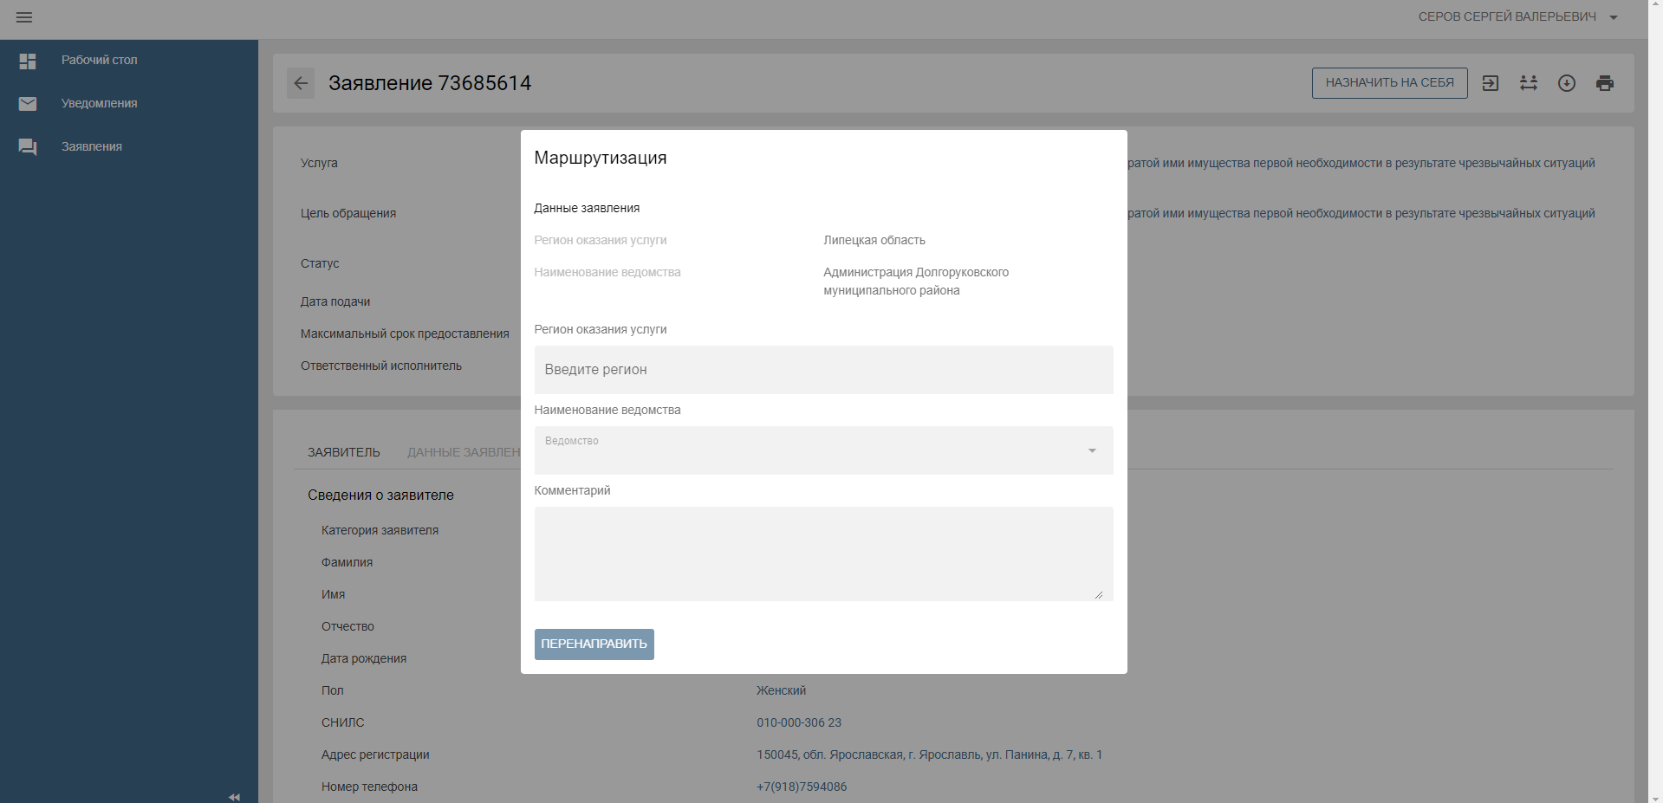
Рисунок 22. Форма маршрутизации заявления

В случае корректной маршрутизации заявления необходимо принять его в работу нажатием кнопки «НАЗНАЧИТЬ НА СЕБЯ» или назначить заявление на другого сотрудника организации нажатием кнопки «НАЗНАЧИТЬ».
Примечание: Пользователю с ролью Назначающий регистратор доступно назначение поступивших в ПГС заявлений для обработки другому сотруднику организации с ролью Регистратор (Назначающий регистратор).
После выбора ответственного регистратора, происходит смена статуса заявления на «Назначен исполнитель» (поле «Статус») и заполняется поле формы «Ответственный исполнитель».
Для начала процесса регистрации необходимо нажать кнопку «Перейти к регистрации», после чего заявление изменит статус на «Принятие решения о приеме документов».
В соответствии с регламентом предоставления услуги сотрудник должен убедиться в корректности предоставленных заявителем данных, принять решение о регистрации или отказе в регистрации заявления и завершить процесс регистрации, нажатием на кнопку «ЗАРЕГИСТРИРОВАТЬ» или «ОТКАЗАТЬ».
На этапе регистрации заявления у сотрудника ведомства имеется возможность направления комментария к статусу заявления в личном кабинете заявителя на тест ЕПГУ, путем нажатия соответствующей кнопки (см. рис. 23).

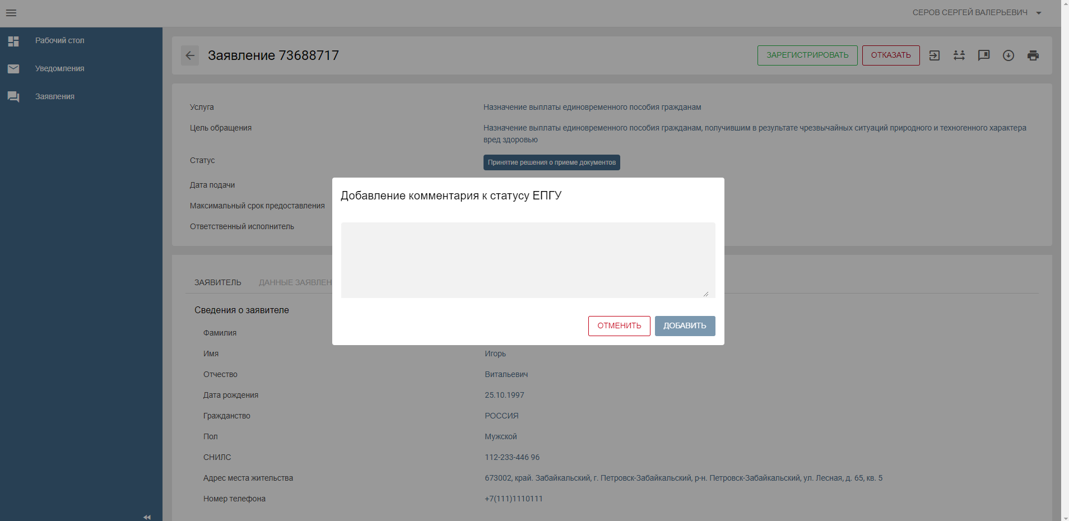
Рисунок 23. Макет формы ввода комментария для ЕПГУ

В появившемся окне необходимо указать требуемый комментарий и нажать кнопку «ДОБАВИТЬ». При обновлении статуса заявления комментарий будет направлен в личный кабинет заявителя на ЕПГУ.
При нажатии на кнопку «ОТКАЗАТЬ», будет отображена форма проекта решения (см. рис. 24).

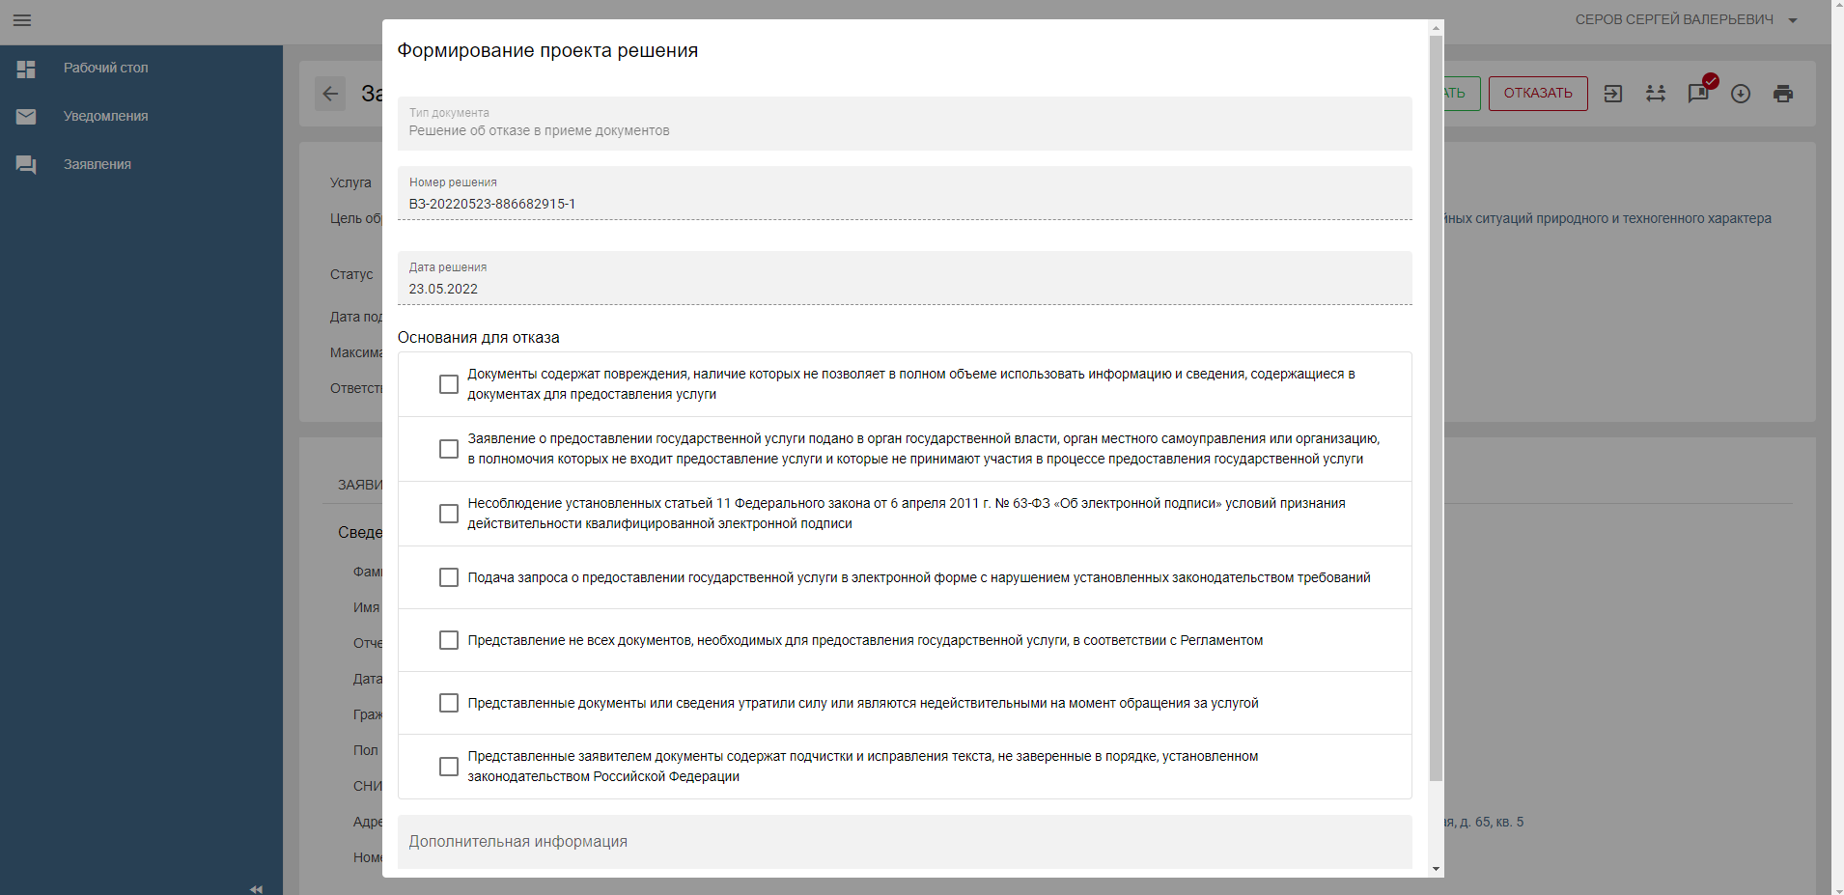
Рисунок 24. Макет проекта решения с отказом в регистрации заявления
Для формирования проекта решения с отказом в регистрации заявления необходимо выбрать основания для отказа: заполнить поля «Основания для отказа», «Дополнительная информация» (при необходимости) и нажать кнопку «СФОРМИРОВАТЬ». После этого автоматически откроется вкладка «РЕШЕНИЯ», где будет доступен для просмотра и корректировки сформированный документ. Для подтверждения сформированного решения необходимо нажать на кнопку «ОТПРАВИТЬ НА ПОДПИСАНИЕ».
Последующая обработка заявления возможна пользователем с ролью Должностное лицо.
При нажатии на кнопку «ЗАРЕГИСТРИРОВАТЬ» заявлению будет присвоен регистрационный номер, статус заявления сменится: «Заявление зарегистрировано» и «Запрос сведений по СМЭВ», межведомственные запросы по настроенным видам сведений будут автоматически направлены посредством СМЭВ в адреса ФОИВ-поставщиков и автоматически будет создана и откроется вкладка «Межведомственные запросы».
Дальнейшая обработка заявления должна осуществляться сотрудником ОГВ с ролью Специалист/ Назначающий специалист.

Действия по обработке заявления сотрудником с ролью Специалист/Назначающий специалист
Для начала обработки заявления необходимо пройти авторизацию в АРМ ПГС 2.0 с ролью Специалист/ Назначающий специалист и открыть рабочую папку «Заявления».
В поле «Заявления» в рабочей области по умолчанию отображаются заявления, назначенные на текущего пользователя (значение переключателя «Все/Мои» в положении «Мои»).
При переводе переключателя в положение «Все» должны отображаться все заявления, поступившие в адрес ОГВ/ОМСУ, сотрудником которого является пользователь ПГС.
Для начала работы с заявлением необходимо выбрать заявление, например, по его номеру, присвоенному на ЕПГУ и нажать на его номер в рабочей области.

Внимание! Для отображения всех заявлений по определенной услуге, конкретному заявителю или заявления с требуемым номером необходимо воспользоваться фильтром (окно поиска расположено выше поля с заявлениями). Кроме этого, пользователю доступна функция поиска заявлений по их статусу, ответственному сотруднику и дате подачи. Чтобы воспользоваться указанной функциональностью пользователь должен нажать на кнопку с изображением шестерни в правой части окна поиска.
Перед началом процесса обработки заявления необходимо убедиться, что заявление перешло в статус «Сведения по СМЭВ получены» и все межведомственные запросы были корректно сформированы, направлены и на них получены ответы. Все межведомственные запросы в рамках одного заявления отображаются на вкладке «Межведомственные запросы» (см. рис. 25).

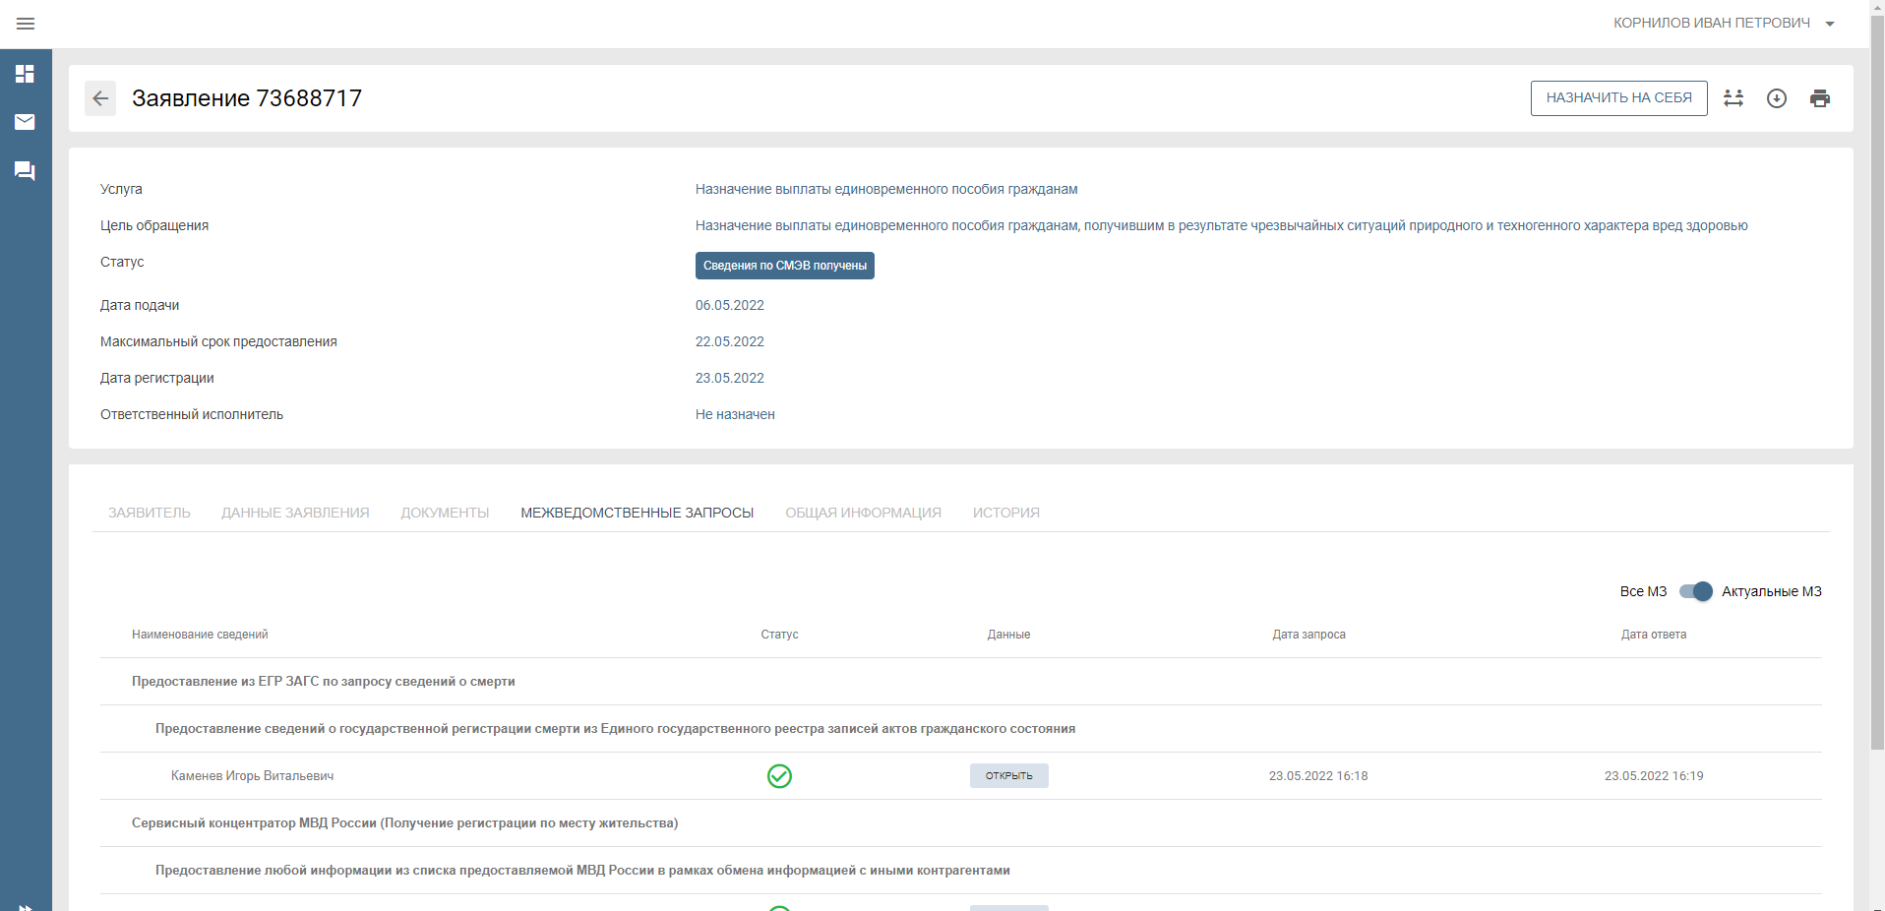
Рисунок 25. Вкладка «Межведомственные запросы»

В ПГС Предусмотрена возможность непосредственно после регистрации, не дожидаясь ответа на межведомственные запросы, приступить к рассмотрению обращения. Для этого используется кнопка «ПРОПУСТИТЬ МЗ». После ее нажатия должно произойти изменение статуса заявления на «Сведения по СМЭВ получены не полностью» и переход на следующий этап обработки заявления.
Информирование пользователя по текущему статусу межведомственных запросов реализовано с использованием всплывающих сообщений в нижней части экрана.
Для просмотра деталей межведомственного запроса и ответа на него или использования печатной формы межведомственного запроса необходимо перейти на вкладку «Межведомственные запросы» и напротив требуемого межведомственного запроса нажать кнопку «ОТКРЫТЬ». Для вывода на печать и других действий с результатом межведомственного запроса необходимо нажать кнопку «Печать». После этого произойдет создание печатной формы, она станет доступной для скачивания, просмотра и печати.
Для продолжения работы с заявлением необходимо осуществить процедуру назначения ответственного исполнителя за обработку заявления путем нажатия кнопки «НАЗНАЧИТЬ НА СЕБЯ» или кнопки «НАЗНАЧИТЬ».

Примечание: Кнопка «НАЗНАЧИТЬ» доступна пользователю с ролью Назначающий специалист, который имеет возможность переназначения поступивших в ПГС заявлений для обработки другому пользователю с ролью Специалист (Назначающий специалист).

После выбора ответственного исполнителя за обработку заявления, меняется статус заявления на «Заявление принято к рассмотрению» и заполняется поле формы «Ответственный исполнитель» ФИО сотрудника, отвечающего за обработку заявления.
Для услуг, в которых предусмотрено формирование начисления появляется кнопка бизнес-процесса «ФОРМИРОВАНИЕ НАЧИСЛЕНИЯ».
Внимание! Для работы с начислениями организация, предоставляющая услугу, должна быть подключена к ГИС ГМП и выполнены настройки в ПГС (указаны реквизиты для формирования начисления). Процесс осуществления начислений (сборов, пошлин), поиск платежей в ГИС ГМП, квитирование/аннулирование квитирования необходимо руководствоваться инструкцией в подразделе 7.5.
При необходимости на вкладке «ДОКУМЕНТЫ» пользователь имеет возможность загружать дополнительные документы, которые могут быть получены в ходе межведомственного взаимодействия не по каналам СМЭВ. Документы загружаются путем нажатия на кнопку «ДОВНЕСТИ ДОКУМЕНТЫ» вкладки «ДОКУМЕНТЫ». В модальном окне выбирается тип документа, загружается документ и, при необходимости, заполняются реквизиты документа и поле «Описание». По завершению загрузки необходимо нажать кнопку «ЗАГРУЗИТЬ».
Для отправки повторных межведомственных запросов видов сведений необходимо нажать кнопку «ПОВТОРНЫЙ ЗАПРОС ДАННЫХ СМЭВ» при этом в модальном окне необходимо указать необходимые виды сведений для переотправки и нажать кнопку «ОТПРАВИТЬ» (см. рис. 26). После этого статус заявления будет переведен в «Запрос сведений СМЭВ (повторный)».
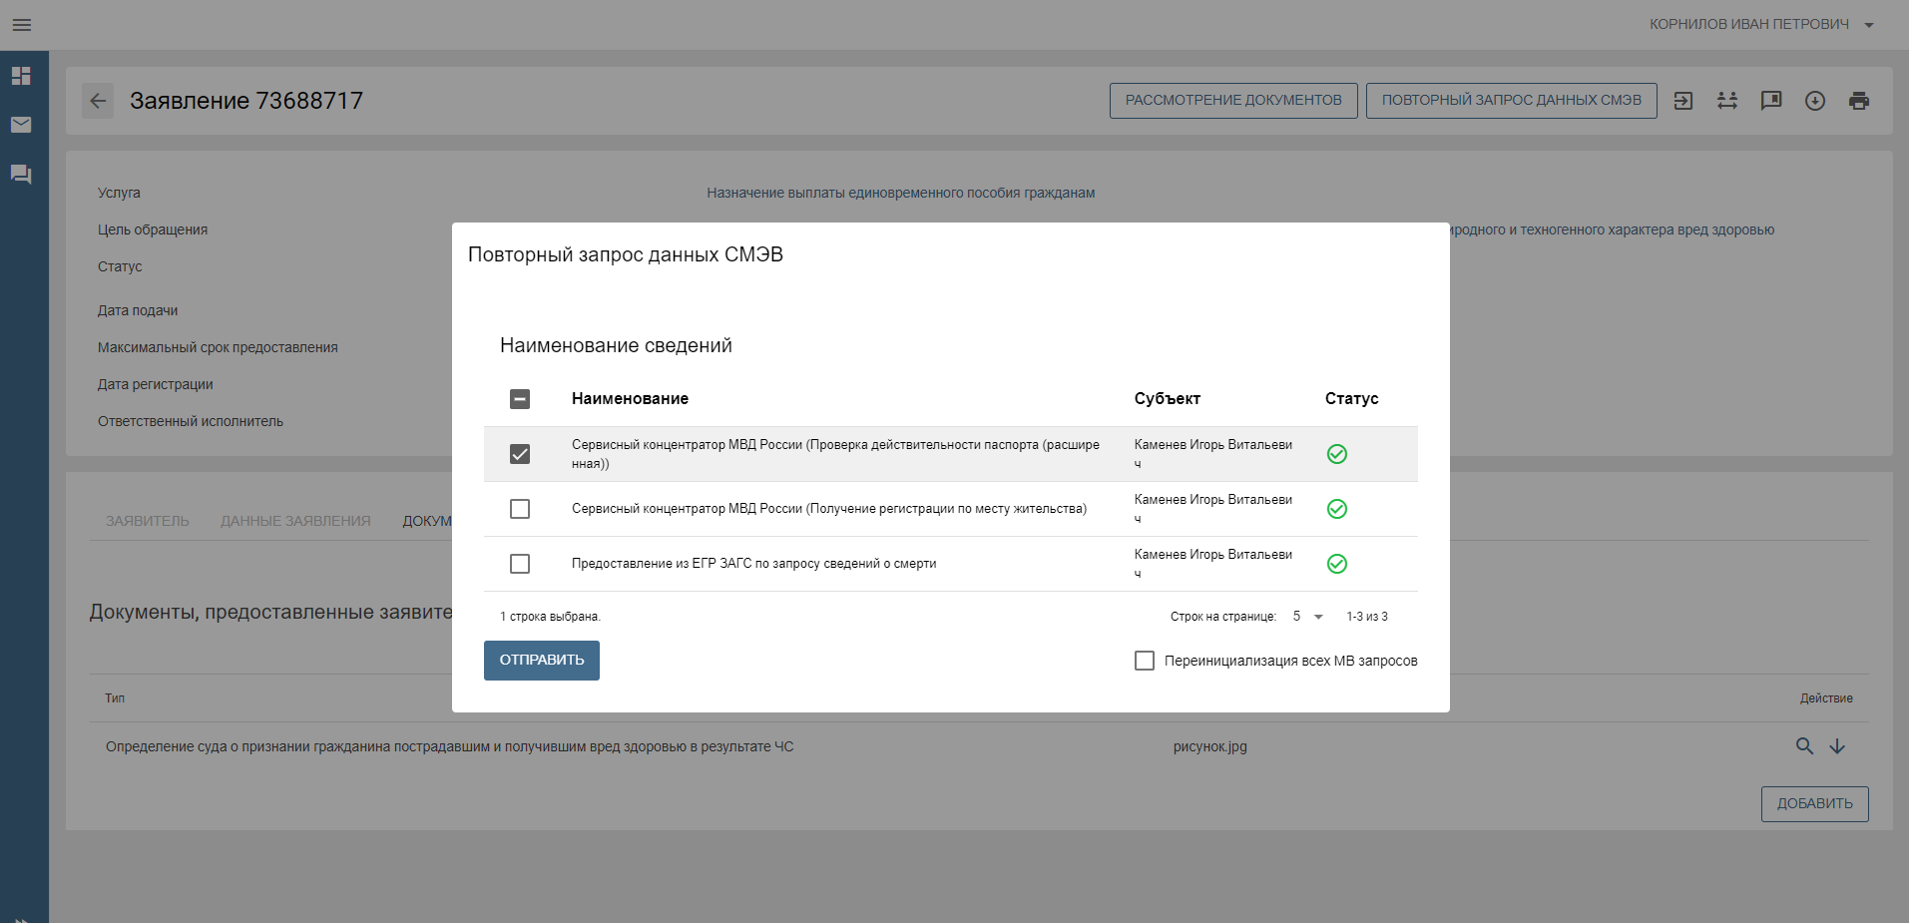
Рисунок 26. Макет формы выбора переотправляемых видов сведений

В случае наличия всех сведений и данных для принятия решения по оказанию/неоказанию услуги необходимо нажать кнопку бизнес-процесса «РАССМОТРЕНИЕ ДОКУМЕНТОВ».
После этого заявление перейдет в статус «Рассмотрение документов», автоматически сформируется и станет активна вкладка «ПРОВЕРКИ».
С целью упрощения для пользователей процедуры принятия решения в ПГС разработана подсистема поддержки принятия решений, результаты работы которой отображаются на вкладке «ПРОВЕРКИ». Подсистема настраивается на определенные критерии принятия решения в рамках отдельной услуги и в соответствии с конкретным сценарием. Проверки срабатывают автоматически по результатам ответов (автоматические проверки), полученных в ходе межведомственного взаимодействия, и формируют рекомендуемое к принятию решение по конкретному заявлению. Кроме автоматических проверок в ПГС предусмотрены ручные, значение которых определяет пользователь.
Пользователь с ролью Специалист/ Назначающий специалист имеет возможность изменить результат проверки – переопределить значение критерия, оказывающее влияние на принятие решения. Для этого ему необходимо на требуемом критерии нажать на иконку результата, добавить основание изменения результата и внести соответствующий комментарий или загрузить обосновывающий документ.
Пример работы подсистемы помощи принятия решений приведен на рисунке 27.

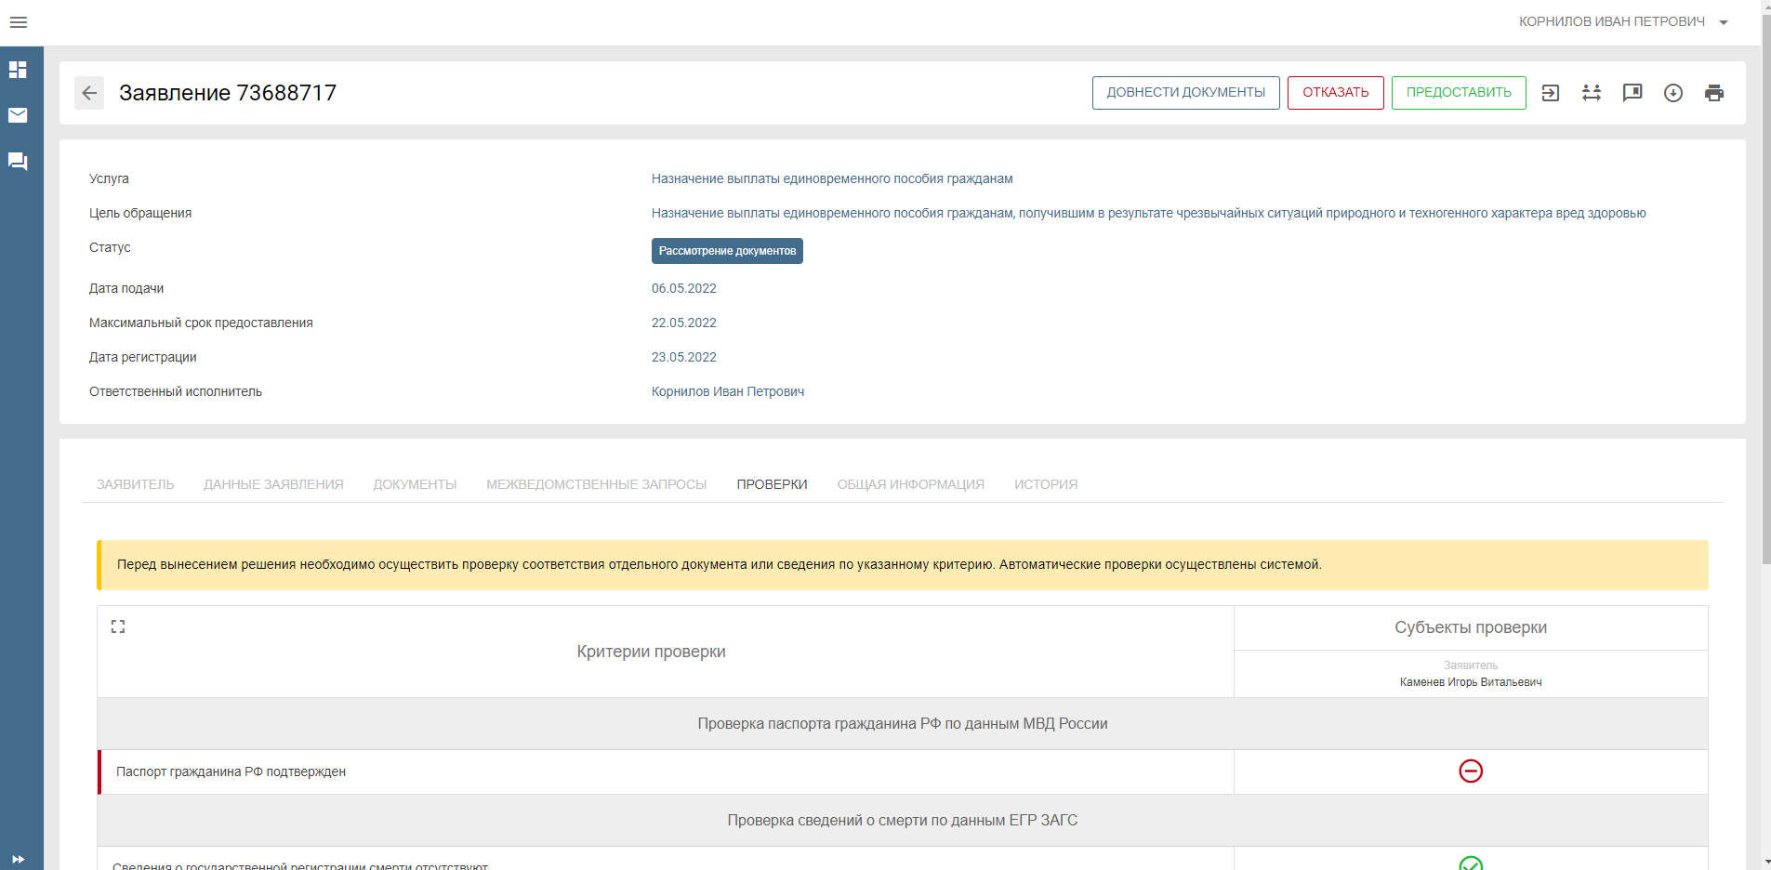
Рисунок 27. Макет формы подсистемы помощи принятия решений

По итогам рассмотрения всех имеющихся в распоряжении специалиста сведений и документов в соответствии с регламентом предоставления услуги принимается решение о предоставлении услуги или об отказе в предоставлении услуги.
Для принятия положительного решения необходимо нажать кнопку бизнес-процесса «ПРЕДОСТАВИТЬ». В случае положительного решения будет выведено модальное окно с формой проекта положительного решения, необходимо заполнить поля и нажать кнопку «СФОРМИРОВАТЬ» (см. рис. 28).
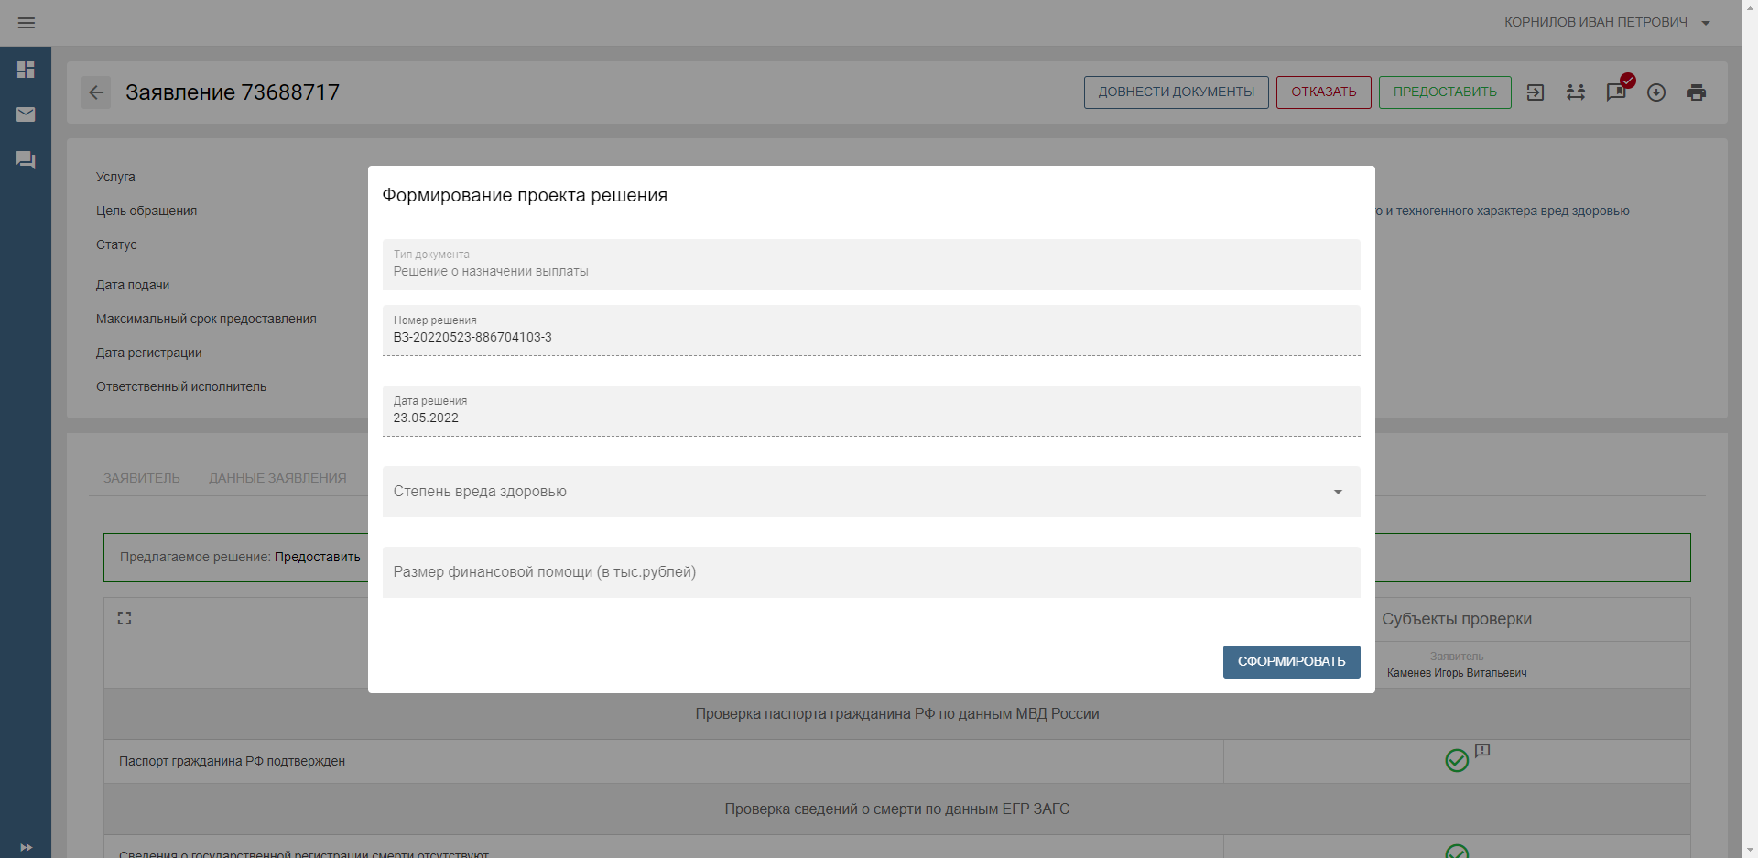
Рисунок 28. Макет формы формирования положительного решения

Для принятия отрицательного решения необходимо нажать кнопку «ОТКАЗАТЬ». В этом случае в модальном окне необходимо заполнить параметры формируемого проекта отрицательного решения: основания для отказа и дополнительную информацию (при необходимости) и нажать кнопку «СФОРМИРОВАТЬ».
После подготовки решения статус заявления изменится на «Подготовлен проект решения», автоматически сформируется и станет доступна вкладка «РЕШЕНИЯ», на которой будет расположен проект решения.
Для работы с проектом решения доступны кнопки: «Скачать», «Редактировать», «Загрузить».
После завершения работы с решением, необходимо нажать кнопку бизнес-процесса «ОТПРАВИТЬ НА ПОДПИСАНИЕ» для утверждения вынесенного решения пользователем с ролью Должностное лицо с подписью. Статус заявления примет значение «Проект решения отправлен на подписание». Дальнейшая обработка заявления должна осуществляться сотрудником ОГВ с ролью Должностное лицо с подписью.
На этапе рассмотрения документов предусмотрена возможность создать выгрузку заявления, которая содержит архив с сформированным решением, а также содержит все документы по заявлению. Для формирования выгрузки необходимо воспользоваться кнопкой «Выгрузка» на верхней панели (см. рис. 29).
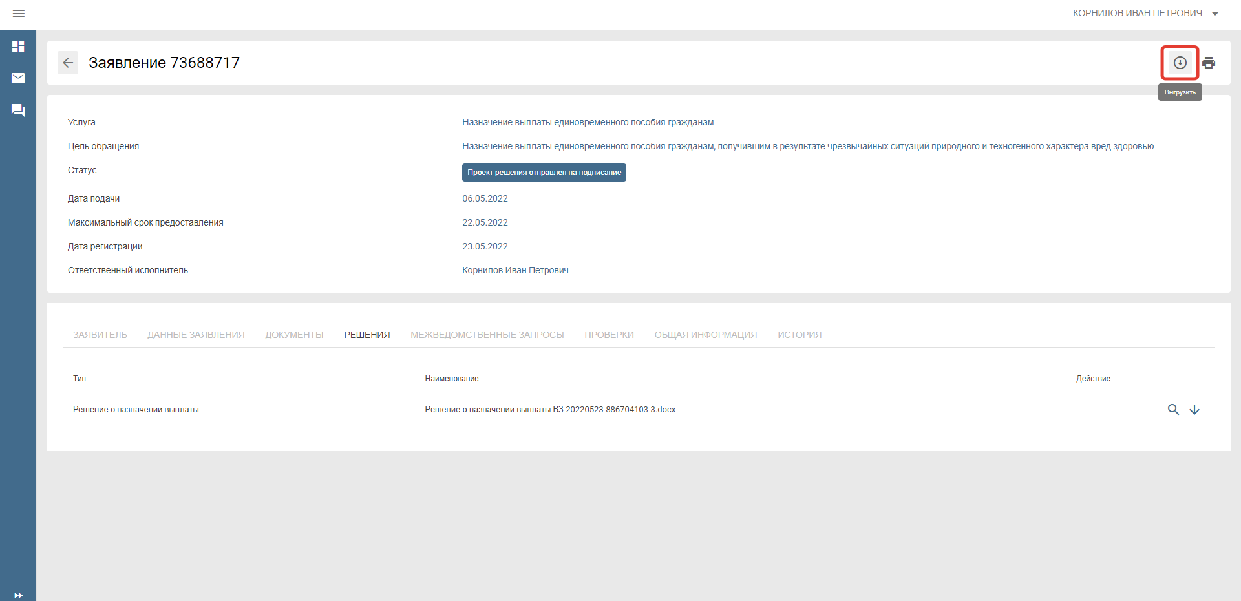
Рисунок 29. Формирование выгрузки по заявлению

После формирования выгрузки появится новая вкладка с аналогичным названием «ВЫГРУЗКА».
При переходе во вкладку будут отображены поля:
- Название пакета;
- Дата Формирования;
- Пользователь;
- Действие (кнопка для скачивания архива документов).
После нажатия кнопки для скачивания архива документов (стрелка вниз) в папку «Загрузки» web-браузера будет сохранен zip-архив документации по заявлению.

Действия по обработке заявления сотрудником с ролью Должностное лицо
Для начала обработки заявления необходимо пройти авторизацию в АРМ ПГС 2.0 с ролью Должностное лицо и открыть раздел «Заявления».
В поле «Заявления» в рабочей области по умолчанию отображаются заявления, назначенные на текущего пользователя (значение переключателя «Все/Мои» в положении «Мои»).
При переводе переключателя в положение «Все» должны отображаться все заявления, поступившие в адрес ОГВ/ОМСУ, сотрудником которого является пользователь ПГС.
Для начала работы с заявлением необходимо выбрать его путем визуального поиска из общего списка или автоматически с помощью имеющегося фильтра, например, по номеру, присвоенному на ЕПГУ.
В соответствии с регламентом оказания услуги после ознакомления с заявлением и подготовленным проектом решения сотрудник с ролью Должностное лицо обязан утвердить (подписать) проект подготовленного решения или вернуть заявление на доработку.
В случае несогласия с предложенным решением, заявление может быть возвращено на доработку нажатием кнопки «ВЕРНУТЬ НА ДОРАБОТКУ». Статус заявления изменится на «Рассмотрение документов». Дальнейшая обработка заявления должна осуществляться сотрудником ОГВ/ОМСУ с ролью Специалист/Назначающий специалист.
В случае согласия с предложенным решением, необходимо нажать на кнопку «ПОДПИСАТЬ», выбрать в появившемся окне требуемый сертификат ЭП и нажать кнопку «ПОДПИСАТЬ». Заявление перейдет в статус «Отказано в предоставлении услуг» - в случае подписания отрицательного решения или «Услуга оказана» - в случае утверждения положительного решения.
После подписания на вкладке «РЕШЕНИЯ» появится возможность проверить корректность использованной УКЭП, путем просмотра данных подписи.

Раздел «Конструктор уведомлений»
В ПГС 2.0 предусмотрена возможность отправки уведомлений о событии посредством почтового сервера, позволяющего рассылать информационные сообщения.
В целях автоматизации процесса рассылки уведомлений создана функция настройки стандартных шаблонов уведомлений.
Процесс создания уведомлений состоит из следующих этапов: настройка уведомления, выбор ролей, выбор шаблона, текст и тема уведомления.
Важно! Раздел «Конструктор Уведомлений» доступен только в случае, если УЗ обладает одной или несколькими ролями из списка:
- «Администратор облака»
- «Администратор субъекта»
- «Администратор организации»
- «Назначающий регистратор»
- «Назначающий специалист»
Для начала процесса создания необходимо слева на функциональной панели пройти в раздел «Конструктор уведомлений», затем нажать кнопку «СОЗДАТЬ» (см. рис.30).
В поле «Конструктор уведомлений» в рабочей области по умолчанию отображаются все уведомления, созданные ранее.

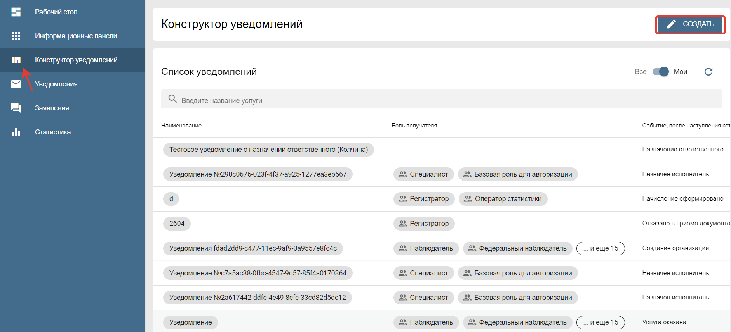
Рисунок 30. Страница конструктора уведомлений

В появившемся окне в поле «Наименование» необходимо прописать наименование уведомления, в поле «Субъект РФ» из выпадающего списка выбрать регион, для которого настраивается уведомление, а также в оставшемся поле выбрать событие, после которого требуется отправлять уведомление (см. рис. 31, рис 32).

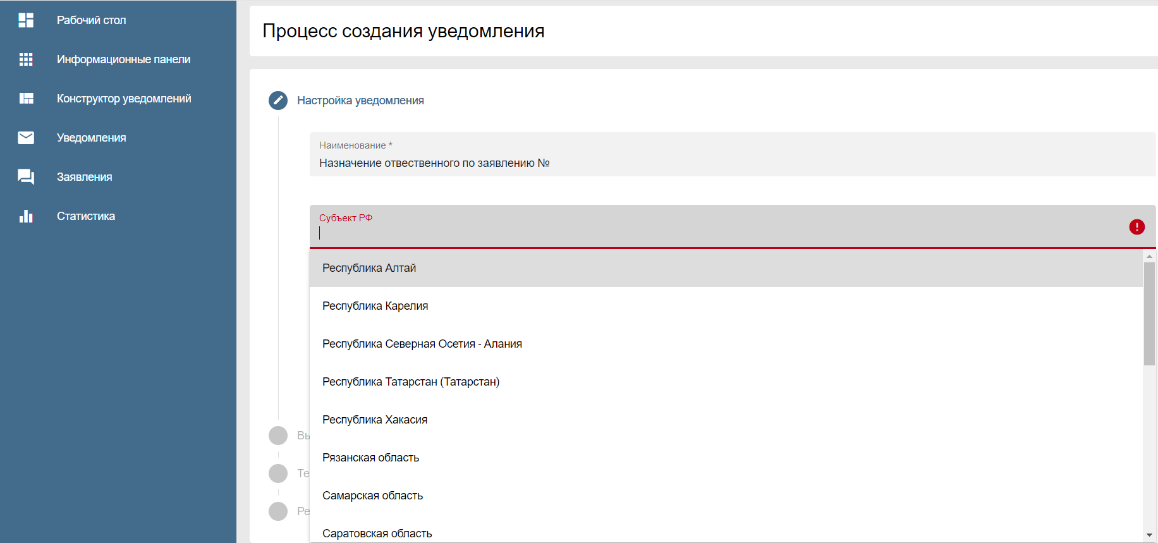
Рисунок 31. Страница процесса выбора настроек

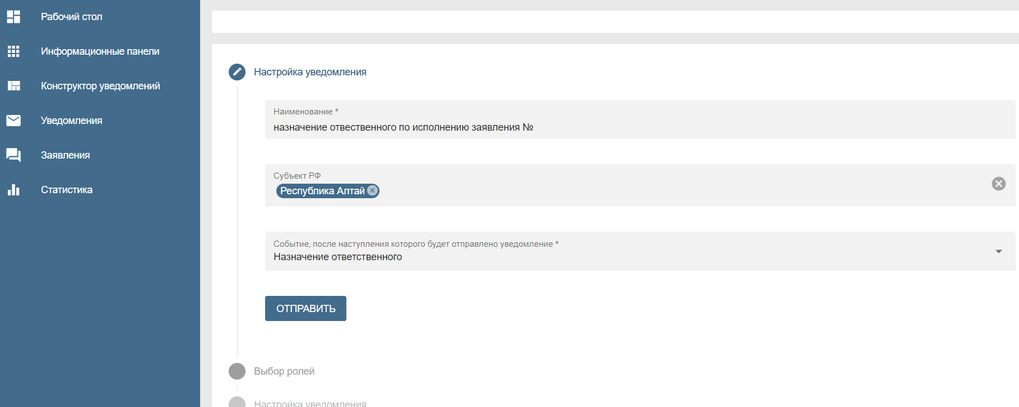
Рисунок 32. Макет выбранных настроек

По завершении нажать кнопку «ОТПРАВИТЬ». Откроется окно выбора роли. Пользователям с указанной ролью будут отправляться уведомления при наступлении выбранного события (см. рис.33).
Важно!!! Для события «Назначение ответственного» выбирать роль не требуется! Уведомление будет автоматически направляться пользователю, который будет выбран исполнителем по заявлению.
После нажатия кнопки «ОТПРАВИТЬ» осуществляется переход на следующий шаг.
Рисунок 33. Выбор роли пользователя

Далее необходимо настроить содержимое темы и тела уведомления. В разделе «Шаблон» содержаться ранее созданные темы уведомлений, которые можно выбирать из выпадающего списка. В случае если в списке существующих, нет подходящего шаблона, его можно создать. Создание нового шаблона происходит путём оставления пункта «Шаблон» пустым и заполнения полей «Тема» и «Тело». Поле «Тема» и будет являться наименованием вновь созданного шаблона уведомления. После создания уведомления тема будет добавлена в поле «Шаблон».

Внимание! Заполнение полей следует начать с темы письма.

В окне «Тело email уведомления» набрать текст уведомления (см. рис.34).
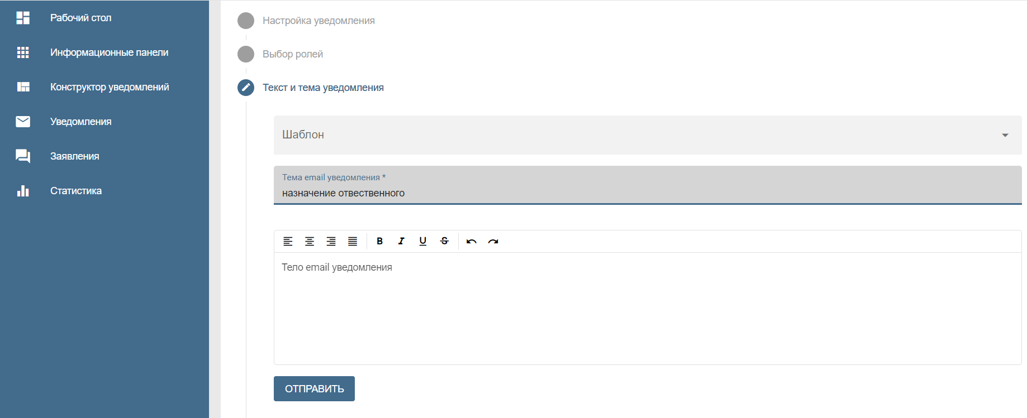
Рисунок 34. Страница создания уведомительного письма

При заполнении всех обязательных полей в результате появится окно об успешном завершении процесса.
Созданное уведомление с сохраненными настройкам можно просмотреть и отредактировать в списке уведомлений на странице «Конструктор уведомлений».
Страница «Конструктор уведомлений» содержит все созданные шаблоны, доступные для просмотра и редактирования в соответствии с ролью сотрудника и является журналом уведомлений.

Редактирование Уведомлений: выбор параметров по умолчанию из справочника
На этапе редактирования «Данных Уведомления», доступен функционал по добавлению в тело уведомления заранее определенных параметров из справочника (см. рис.35)
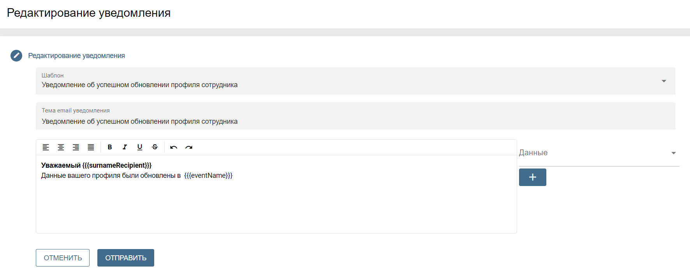
Рис. 35 Редактирование «Данные Уведомления»
Для добавления в тело параметра, необходимо из выпадающего списка «Данные» выбрать нужный и нажать кнопку .
Список доступных параметров:
- Номер заявления
- Ссылка на заявление
- Гиперссылка в номере заявления
- Дата предоставления услуги
- Дата подачи заявления
- Полное имя получателя
- Фамилия получателя
- Имя получателя
- Отчество получателя
- Полное наименование услуги
- Короткое наименование услуги
- Наименование организации, в которой сейчас находится заявление
- Текущий статус заявления
После добавления параметров необходимо сохранить изменения нажав на кнопку «Отправить».

Клонирование Уведомлений
В разделе «Конструктор уведомлений» предусмотрена функция клонирования, для создания полной копии уведомления.
Для создания копии уведомления необходимо выбрать уведомление и открыть его, нажать на кнопку «Клонировать», после чего система попросит подтвердить действие (см. рис 36).
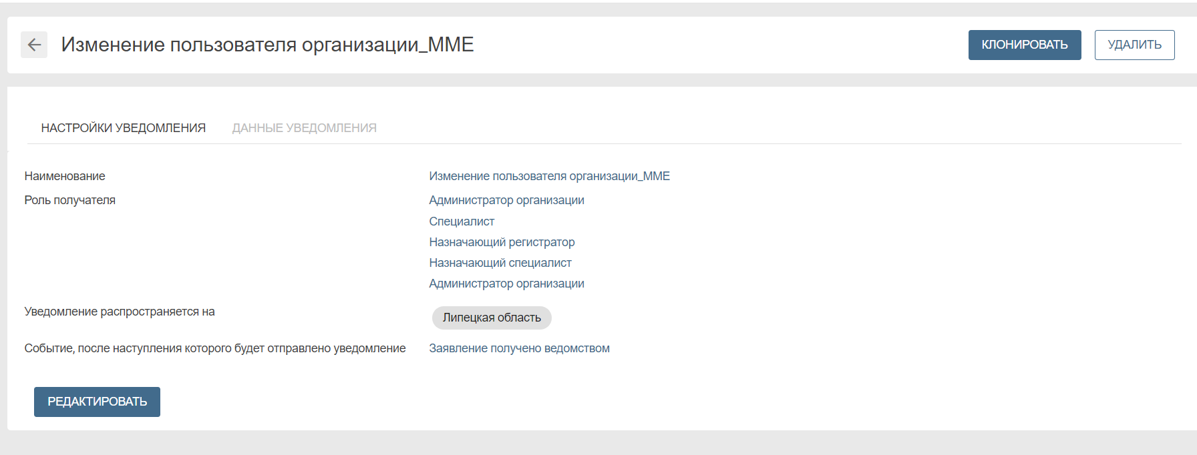
Рисунок 36. Страница создания уведомительного письма
После подтверждения, система сообщит об успешности операции всплывающим сообщением.
Вновь созданная копия будет доступна в общем списке в «Конструкторе уведомлений» с тем же именем что и уведомления, с которого оно клонировалось, с добавлением в наименование слова «_копия».

Использование интерактивных аналитических виджетов, индикативных панелей и отчетов
На главной странице АРМ ПГС 2.0 создана интерактивная информационная панель, которая наглядно представляет, визуализирует, объясняет и позволяет анализировать данные.
Панель носит информативный характер и предназначена для мониторинга состояния прохождения регламентных процедур, контроля объема работы, сроков регистрации заявлений, сроков подготовки проекта решения, подписания и т.д.
Информация выводится по заявлениям, направленным в организацию пользователя ПГС.
В зависимости от свойств пользовательской роли, назначенных полномочий в части принятия решений и уровня контроля имеются разграничения в доступе к различным виджетам.
Виджет «Статистика по заявлениям» (рис.35) визуализирует относительные величины заявлений на различных этапах в едином процессе оказания услуг. В выборку «Получено» суммируются заявления, поступившие в организацию за последние 30 дней с момента (учитывается точное время) открытия страницы. «В обработке» - суммируются заявления, с момента регистрации до стадии принятия решения. «Оказано услуг» суммируются заявления за последние 30 дней, по которым завершен процесс оказания услуги (учитывается точное время открытия страницы) (рис.35).
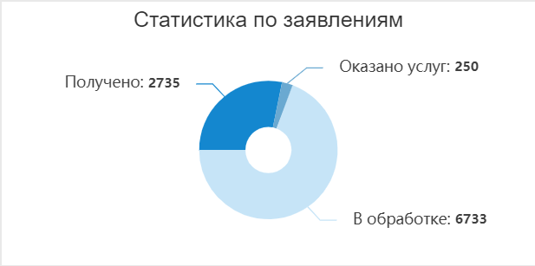
Рисунок 35. Макет дашборда
В целях недопущения нарушения сроков предусмотрены виджеты «Уведомления» (см. рис. 36). В строке «Истек срок регистрации/получения сведений СМЭВ» отражаются заявления, по которым срок, отведенный для регламентной процедуры, истек. В строке «Истекает срок регистрации/получения сведений СМЭВ» отражаются заявления по которым приближается срок (дата просмотра страницы раньше или равна дате регламентного срока регистрации) , отведенный для регламентной процедуры. В строке уведомлений «Заявления требуют регистрации» отражаются поступившие заявления, не прошедшие этап регистрации.

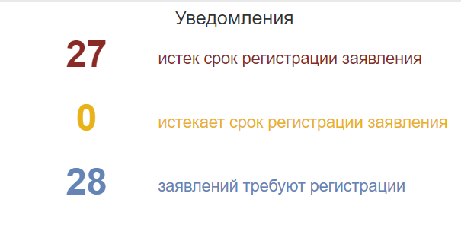
Рисунок 36. Макет дашборда
Виджет «Заявления в работе по сотрудникам» отображает текущий объем заявлений в работе у каждого сотрудника. Суммируются все заявления с момента регистрации до перехода в статус принятия решения (см. рис. 37).
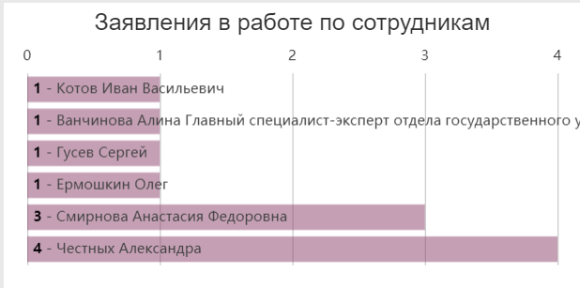
Рисунок 37. Макет дашборда

Виджет «Заявления по услугам» отображает объем заявлений в разрезе услуг, дата получения которых не ранее 30 предыдущих дней с момента (времени) открытия страницы. (см. рис. 38).
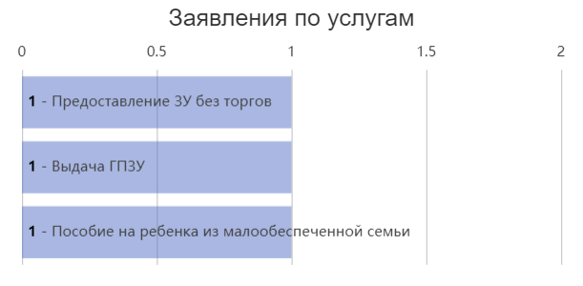
Рисунок 38. Макет дашборда
Виджет «Статусы заявлений» отражает объем заявлений на каждом этапе регламентной процедуры. (см. рис. 39).
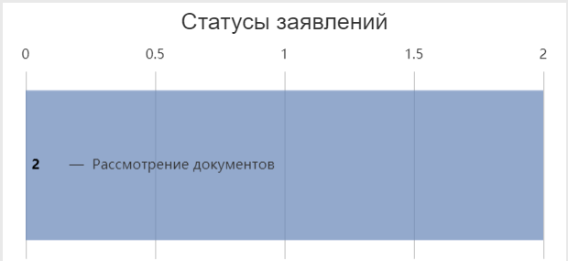
Рисунок 39. Макет дашборда
Виджеты «Получено заявлений», «Количество межведомственных запросов» отражают объем полученных заявлений, отправленных межведомственных запросов по дням недели (см. рис. 40, 41).
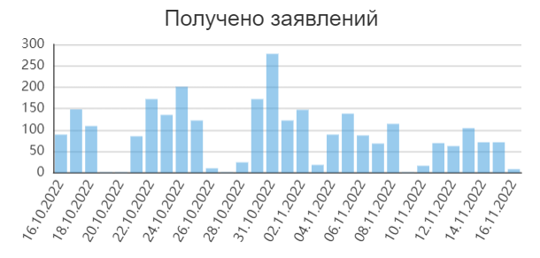
Рисунок 40. Макет дашборда
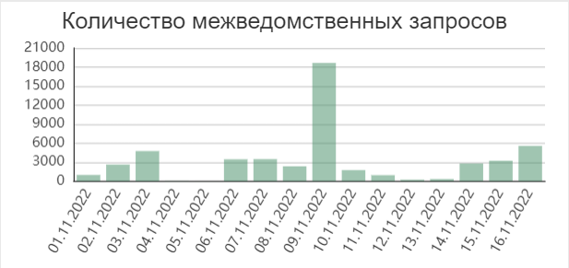
Рисунок 41. Макет дашборда

Для отображения количества заявлений или даты запросов следует навести мышь на выбранный столбик или сектор круга.
В целях повышения уровня контроля качества предоставления услуг, соблюдения сроков и этапов прохождения регламентных процедур и детализированного анализа реализована подсистема аналитики и отчетности.

Раздел «Информационные панели»
Информационные панели – инструмент визуального информирования о количественных показателях по заявлениям на оказание услуги за определенный промежуток времени. Информационные панели отражают информацию в наглядной и удобной форме по заданным конфигурациям в двух разрезах: в разрезе пользователей, в разрезе услуг. Панели систематизированы и отражают смысловую нагрузку:
Статистика заявлений в разрезе услуг
Статистика заявлений в разрезе пользователей
Статистика заявлений с нарушением срока регистрации в разрезе пользователей
Статистика межведомственных запросов
Статистика по услуге
Статистика отработанных задач
Статистика отработанных задач в разрезе пользователей
Статистика принятых решений с отказом в разрезе услуг
Статистика принятых решений с отказом в разрезе пользователей
Статистика оказанных услуг
Статистика оказанных услуг в разрезе пользователей
Статистика нарушений срока предоставления услуг
Статистика нарушений срока предоставления услуг в разрезе пользователей
Статистика обращений по месяцам
Статистика по видам отказов
Статистика отказов в динамике

Создание информационных панелей
Для перехода к формированию информационных панелей необходимо выбрать раздел «Информационные панели» (рис.42).
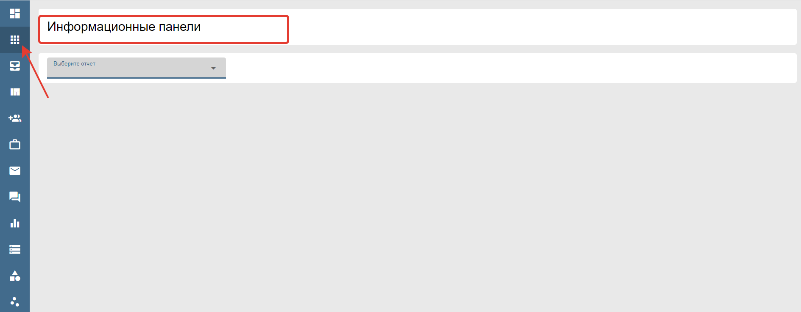
Рисунок 42. Макет страницы
Из выпадающих списков на рабочей панели поочередно выбрать: вид отчета, период для выборки данных. Определить период можно из выпадающего календаря, либо задать вручную (см. рис.43).

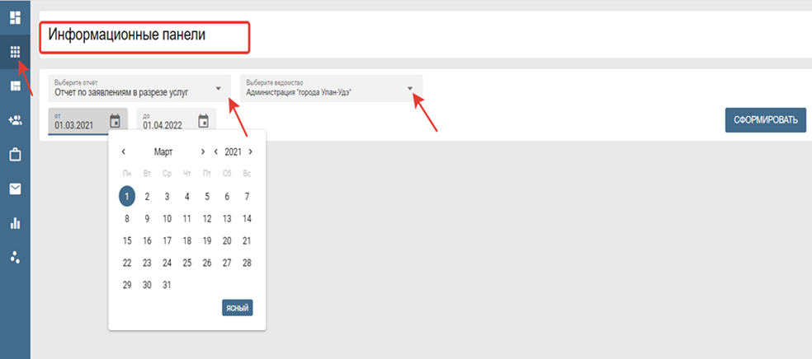
Рисунок 43. Макет страницы

В подсистеме аналитики и отчетности предусмотрена функция контроля исполнения процессов оказания услуг в зависимости от роли и права доступа к ПГС. Реализована панель фильтрации данных.
Федеральному наблюдателю предоставляется возможность просмотра отчетов (в разрезе услуг) по всем субъектам РФ (см. рис. 44) отдельно выбранному субъекту (ам) РФ и ведомству (ам) субъекта РФ.
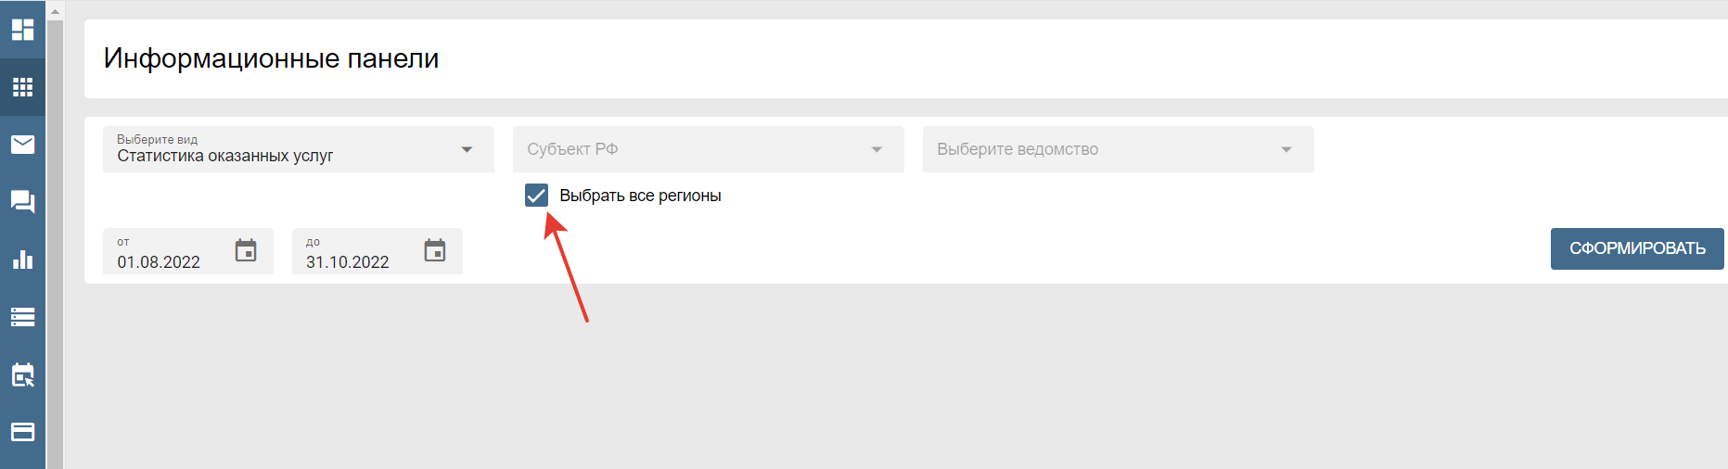
Рисунок 44. Макет страницы
Наблюдателю субъекта РФ соответственно любое ведомство субъекта, наблюдателем которого он является (см.рис.45).

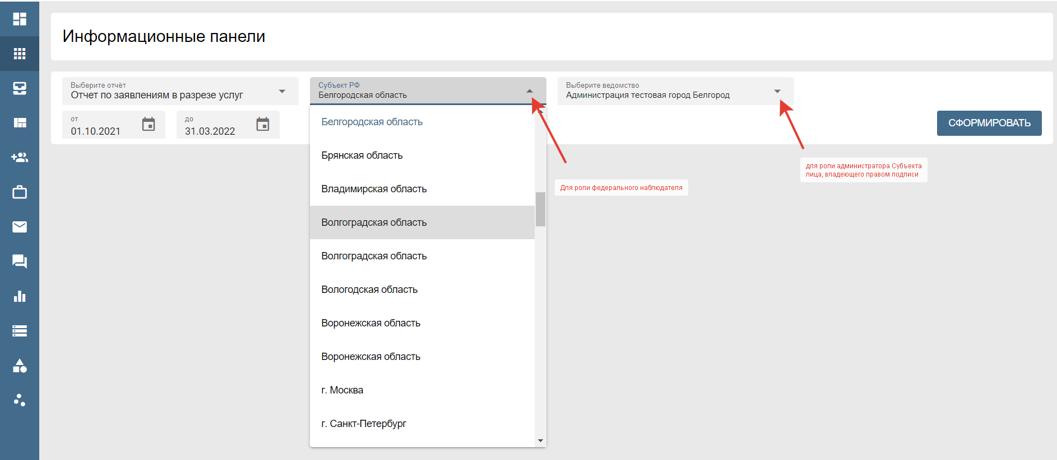
Рисунок 45. Макет страницы
Пользователям с ролями «Администратор организации», «Должностное лицо» доступны данные своего ОИВ, ОМСУ (см. рис. 46).
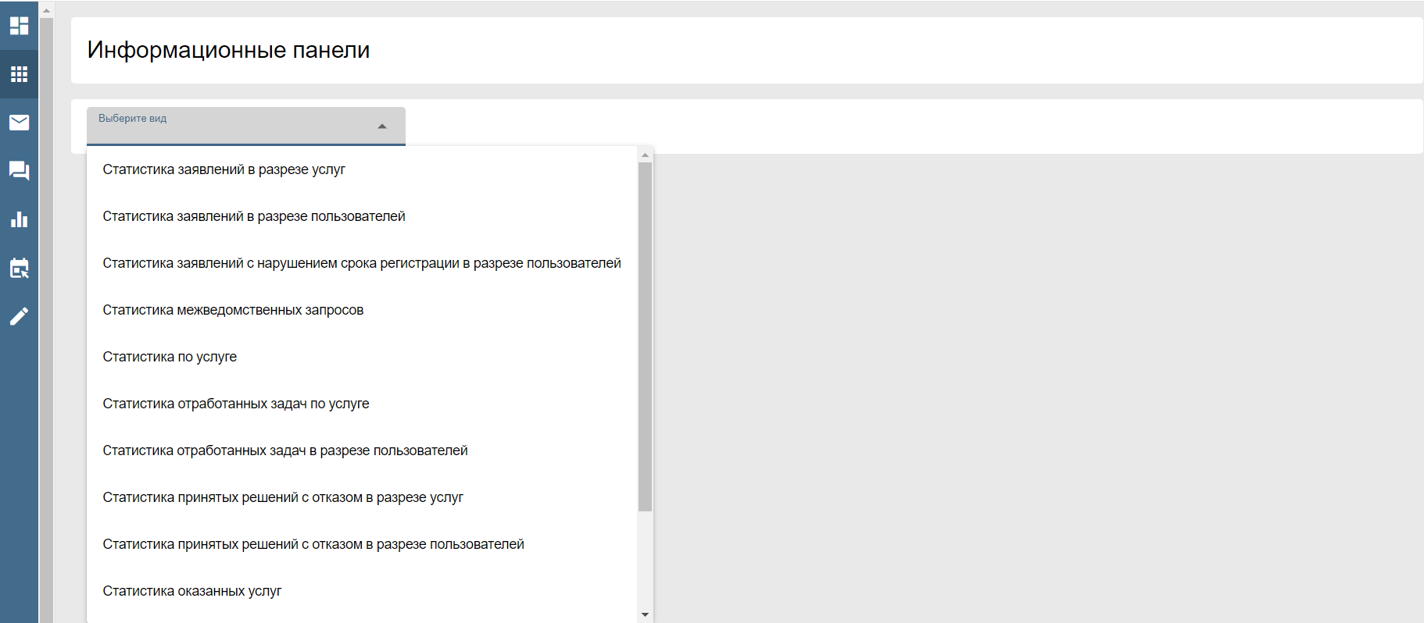
Рисунок 46. Макет страницы
Реализована функция сохранения на рабочем столе наиболее востребованных, часто используемых панелей. В целях обновления данных или построения иных панелей по требованию предусмотрены кнопки «Обновить панели», «Сбросить панели» (см. рис.47).
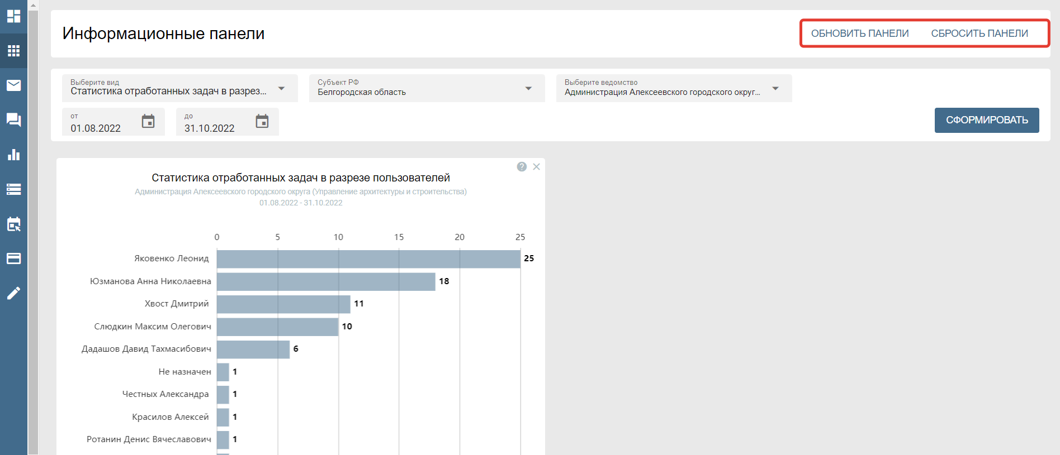
Рисунок 47. Макет страницы
Кнопка «СФОРМИРОВАТЬ» позволит автоматически отобразить на экране инфопанели по заданным условиям.
Краткое описание информационных панелей.
Статистика заявлений в разрезе услуг отражает информацию о поступивших в ведомство заявлениях за заданный период времени в разрезе услуг в количественном выражении (см. рис. 48).
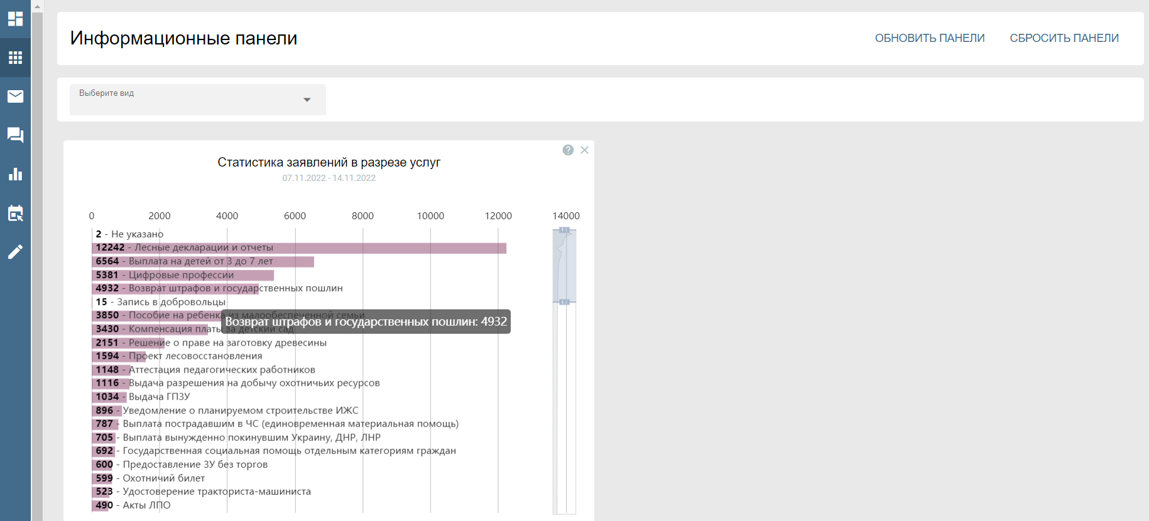
Рисунок 48. Макет панели

Статистика заявлений в разрезе пользователей отражает количество поступивших заявлений в разрезе пользователей, визуально демонстрирует функциональную нагрузку на сотрудника за временной промежуток (см. рис. 49).
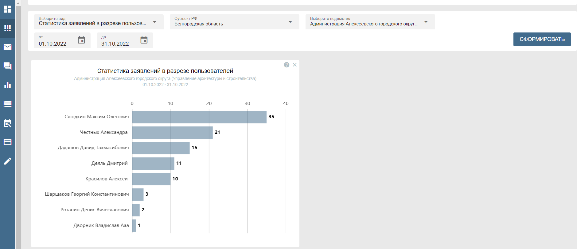
Рисунок 49. Макет панели
Статистика заявления с нарушением срока регистрации в разрезе пользователей позволяет визуализировать объем заявлений, зарегистрированных позднее установленного регламентом срока сотрудниками. Одновременно, демонстрируется количество заявлений, по которым не назначен исполнитель по состоянию на текущий момент (см. рис. 49).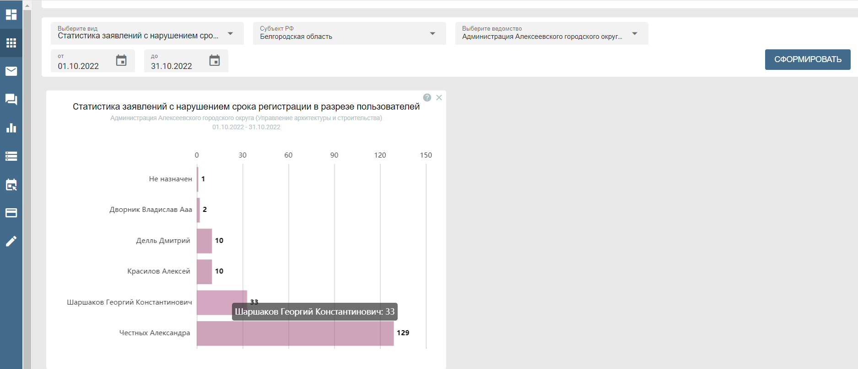
Рисунок 50. Макет панели
Статистика межведомственных запросов позволяет визуализировать объем запросов по видам сведений СМЭВ (см. рис. 51).
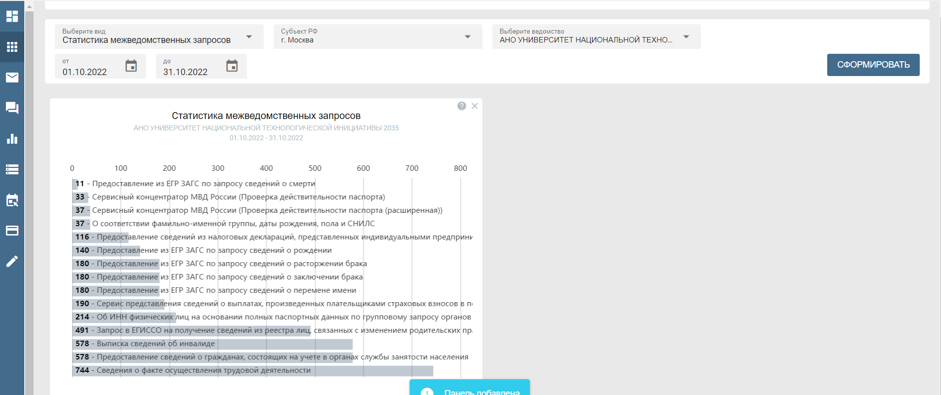
Рисунок 51. Макет панели
Статистика по услуге позволяет визуализировать количественный объем заявлений на стадиях регламентированных процедур оказания услуги. (см. рис. 52). Для данной панели предусмотрен выбор услуги, в выпадающем списке необходимо отметить требуемую услугу.
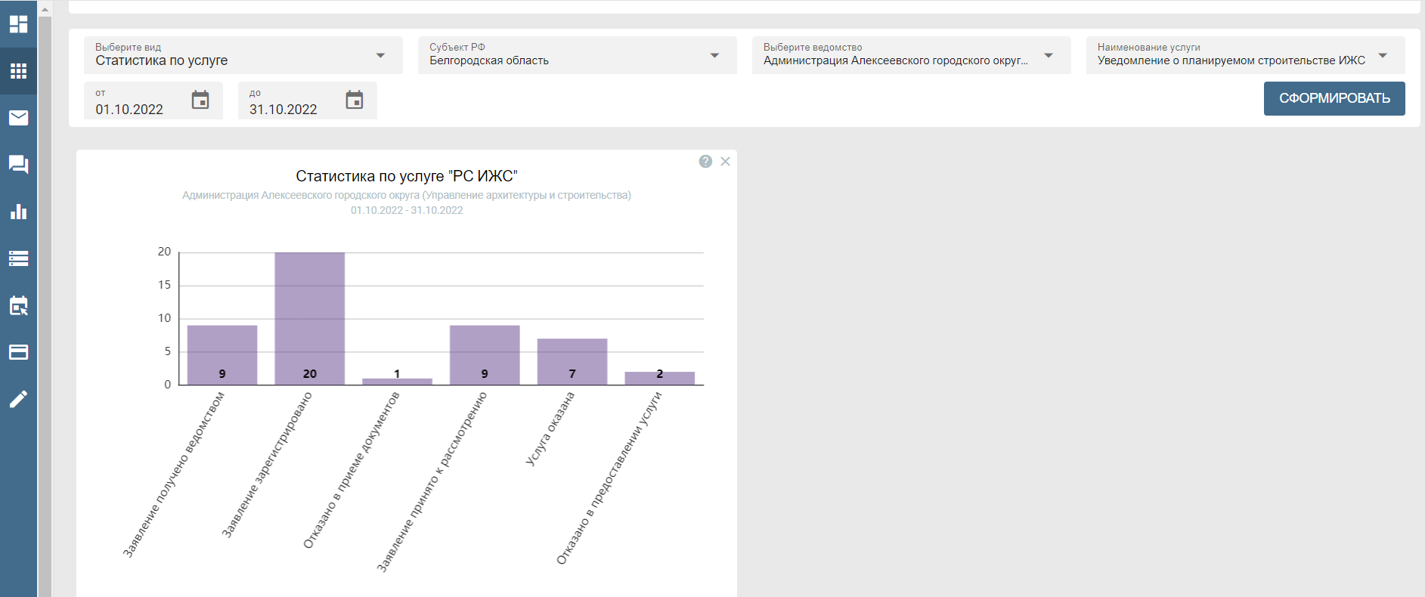
Рисунок 52. Макет панели

Статистики отработанных задач по услуге позволяет анализировать объем отработанных задач сотрудниками по определенной услуге. Выборка заявлений производится в пределах статусов от «Назначен исполнитель» до «Подготовлен проект решения» (см. рис. 53).
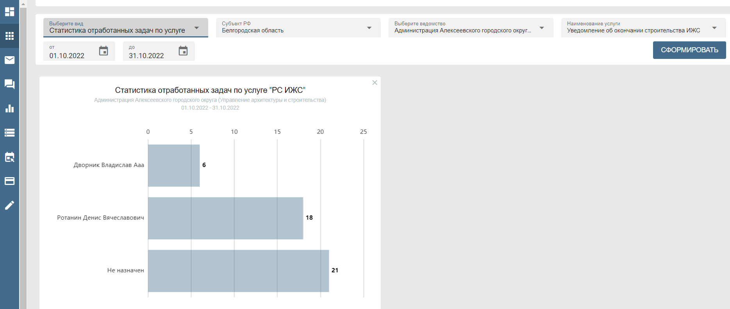
Рисунок 53. Макет панели
Статистика отработанных задач в разрезе пользователей позволяет визуализировать объем обработанных заявлений сотрудниками за установленный период. Выборка заявлений производится в пределах статусов от «Назначен исполнитель» до «Подготовлен проект решения» (см. рис. 54).
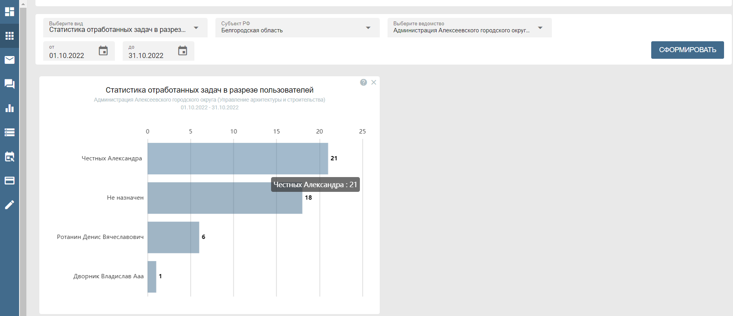
Рисунок 54. Макет панели
Статистика принятых решений с отказом в разрезе услуг отражает количество вынесенных решений с отказом в предоставлении услуги. Данные формируются за установленный период в разрезе всех услуг (см. рис. 55).
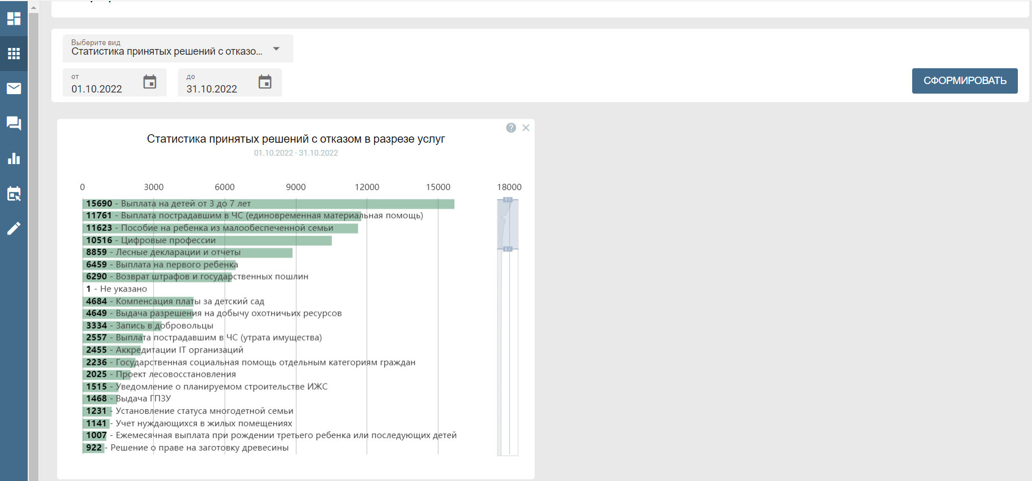
Рисунок 55. Макет панели
Статистика принятых решений с отказом в разрезе пользователей отражает количество вынесенных решений с отказом в предоставлении услуги. Информация формируется в разрезе сотрудников (см. рис. 56).
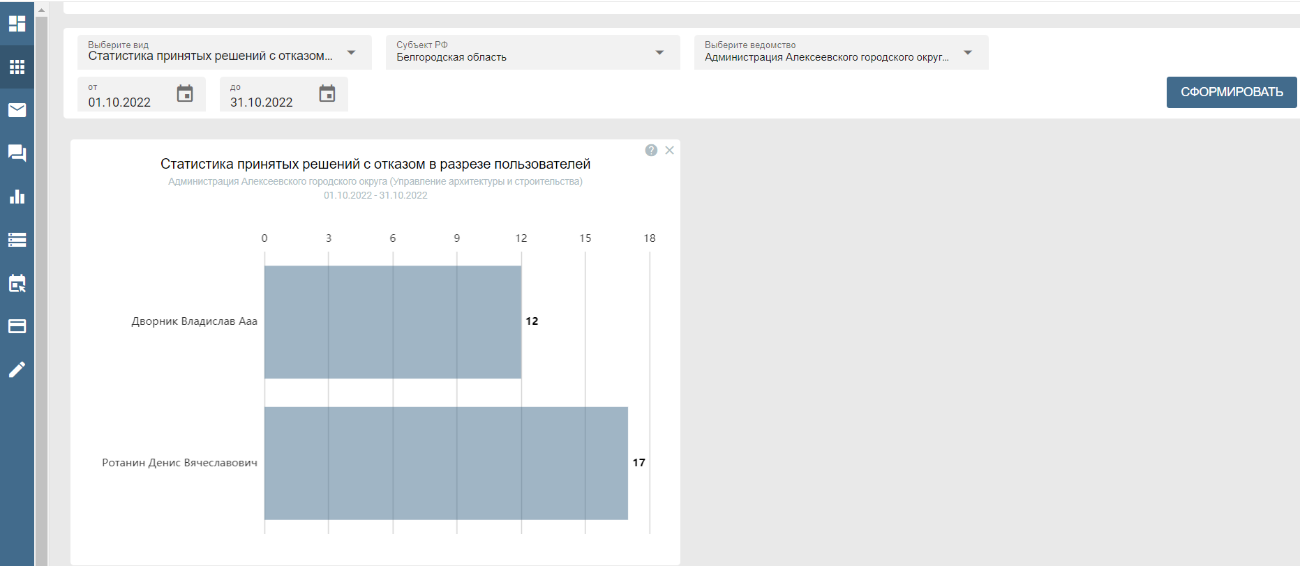
Рисунок 56. Макет панели
Статистика оказанных услуг позволяет осуществлять количественный мониторинг оказанных услуг за установленный промежуток времени (см. рис. 57).
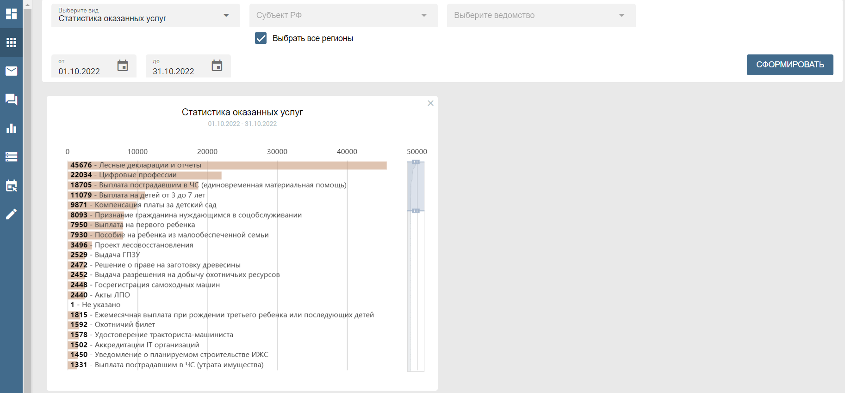
Рисунок 57. Макет панели
Статистика оказанных услуг в разрезе пользователей отражает количество заявлений в статусе «Услуга оказана» за установленный промежуток времени по сотрудникам (см. рис. 58).
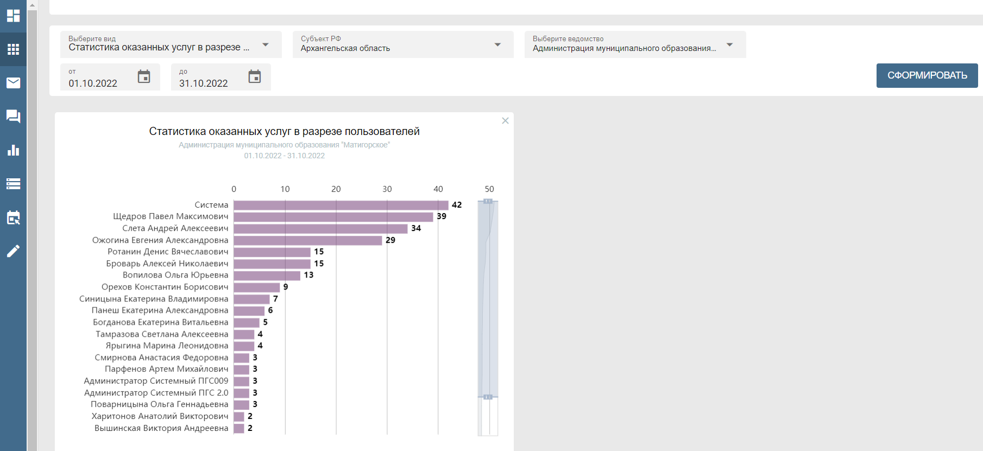
Рисунок 58. Макет панели
Статистика нарушений срока предоставления услуг позволяет осуществлять количественный мониторинг в разрезе услуг заявлений, по которым нарушены сроки предоставления услуги (см. рис.59).
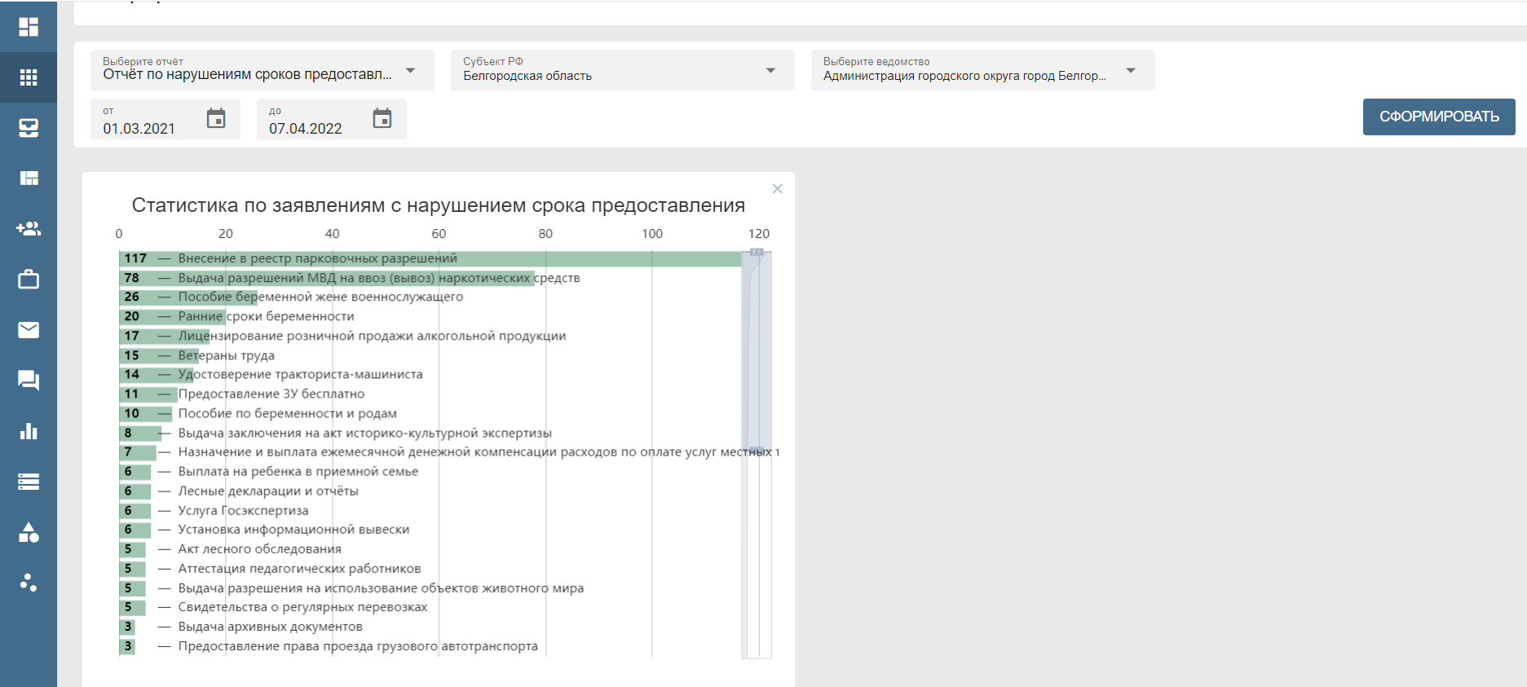
Рисунок 59. Макет панели
Cтатистика нарушений срока предоставления услуг в разрезе пользователей предоставляет возможность проанализировать количество предоставленных услуг с нарушением регламентного срока в разрезе сотрудников (см. рис. 60).

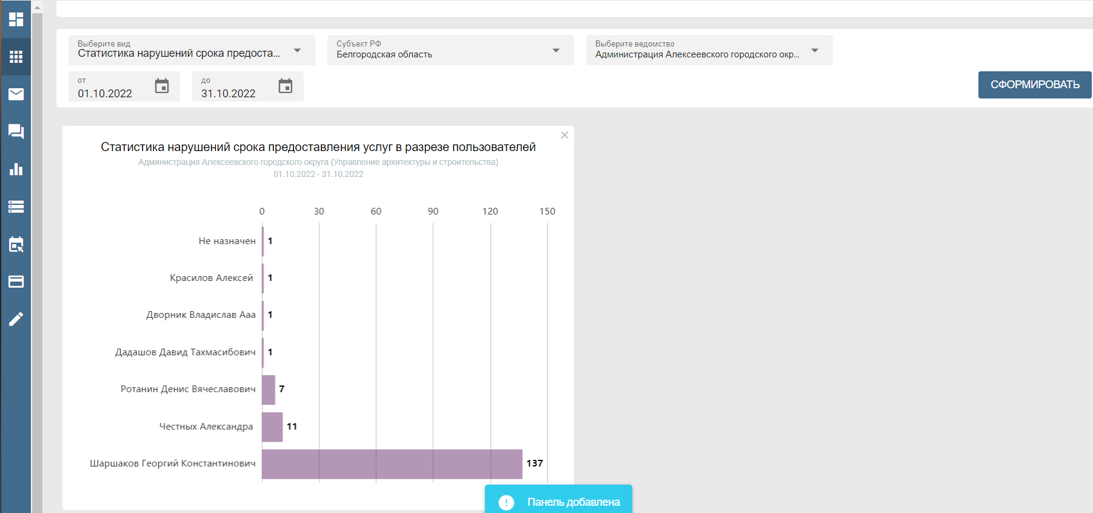
Рисунок 60. Макет панели
Статистика обращений по месяцам предоставляет возможность визуально анализировать количество обращений в динамике по месяцам. Панель строится по услуге. Сравнительный анализ целесообразней осуществлять за полные месяцы (см. рис. 61).
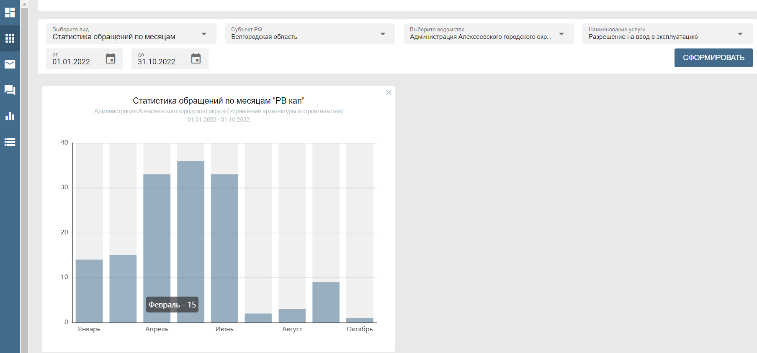
Рисунок 61. Макет панели
Статистика по видам отказов предоставляет возможность визуально соотнести объемы решений с отказами в предоставлении услуги, в принятии документов. Панель строится по всем услугам (см. рис. 62).

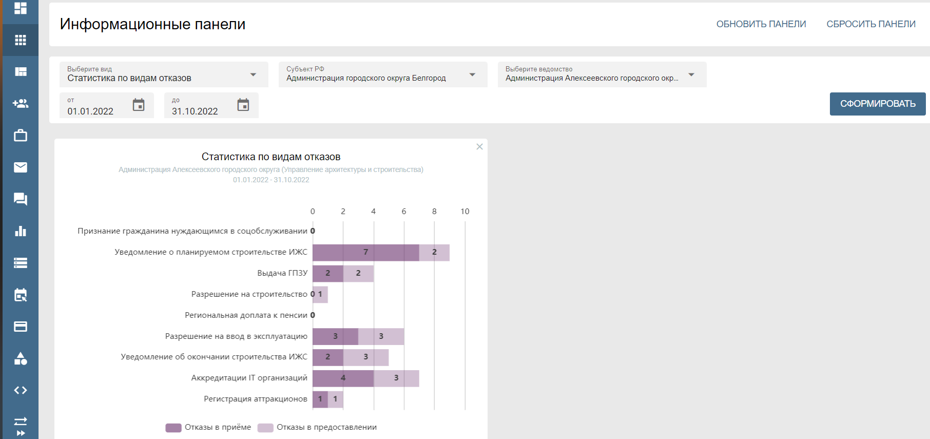
Рисунок 62. Макет панели
Статистика отказов в динамике предоставляет возможность визуально оценить объемы и соотношение отказов в объеме вынесенных решений в динамике. Сравнительный анализ целесообразней осуществлять за полные месяцы (см. рис. 63).
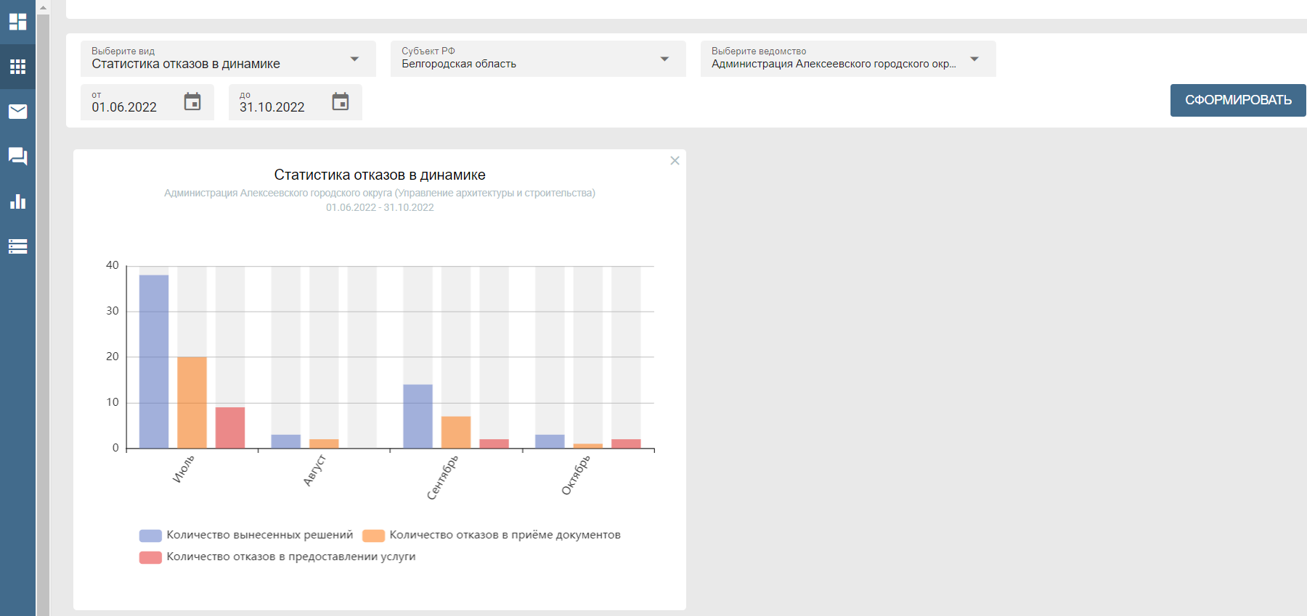
Рисунок 63. Макет панели

Раздел «Статистика»
Раздел «Статистика» предназначен для глубокой и детальной аналитики, конкретизации показателей процессов оказания услуг, контроля сроков нарушения и выявления причин в целях принятия последующих решений. Конфигурации отчетов предусматривают возможность разного уровня контроля. Сводные отчеты предоставляют обобщенную информацию по показателям контроля качества предоставления услуг, детализированные - трены с учетом всех уровней контроля, сводные отчеты формируются в формате xml, предусмотрено сохранение на рабочий стол, печать.
Процесс создания отчетов
На функциональной панели выбрать раздел «Статистика». Выбрать отчет из предлагаемого списка. (см. рис.64).
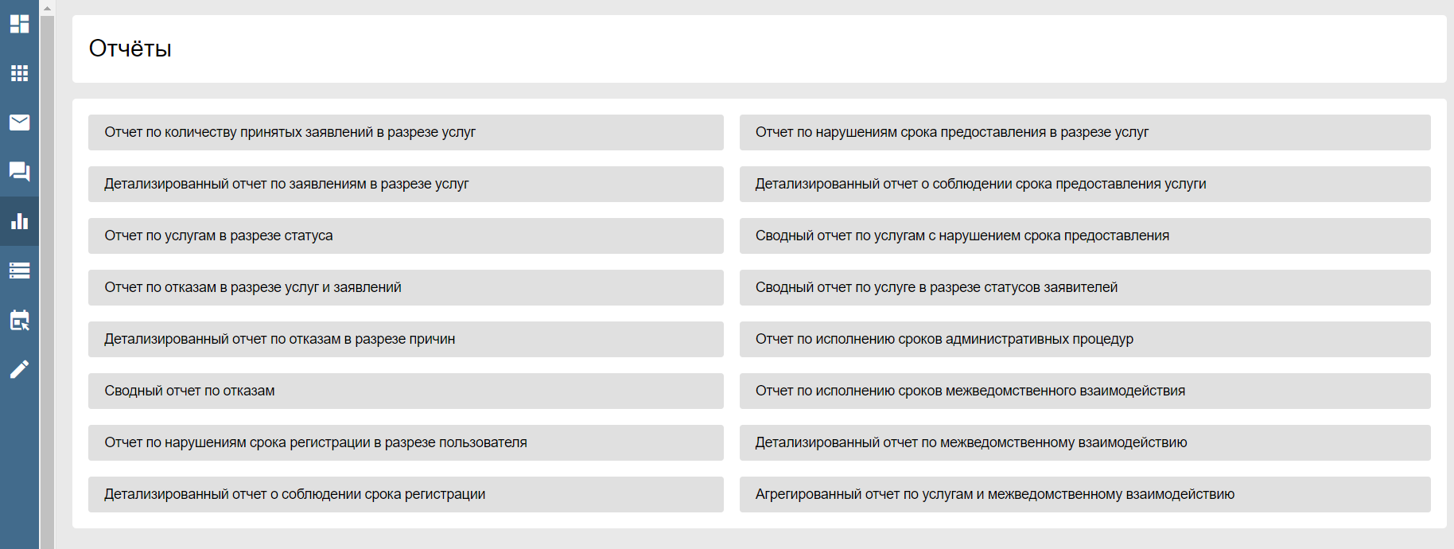
Рисунок 64. Выбор отчета из радела «Статистика»
Нажать кнопку «СОЗДАТЬ», после чего отобразится модальное окно, предназначенное для указания параметров фильтрации в разрезе субъекта РФ и ведомства в зависимости от ролей и прав доступа пользователя - создателя отчета («Федеральный наблюдатель», «Администратор субъекта РФ», «Администратор организации», «Должностное лицо») (см. рис.65).
Строка «комментарии» позволит сделать дополнительные пометки.
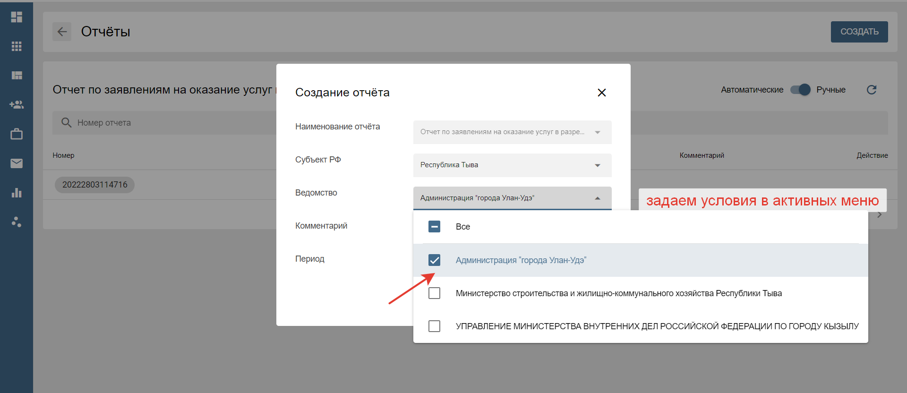
Рисунок 65. Макет страницы
Всплывающее сообщение уведомит о создании отчета (или о невозможности создания в случае, если отсутствуют данные по выбранным критериям фильтрации), указатель в графе «действие» – «стрелка вниз» позволит выгрузить (сохранить на локальный носитель) отчет в формате xml (см. рис.66).
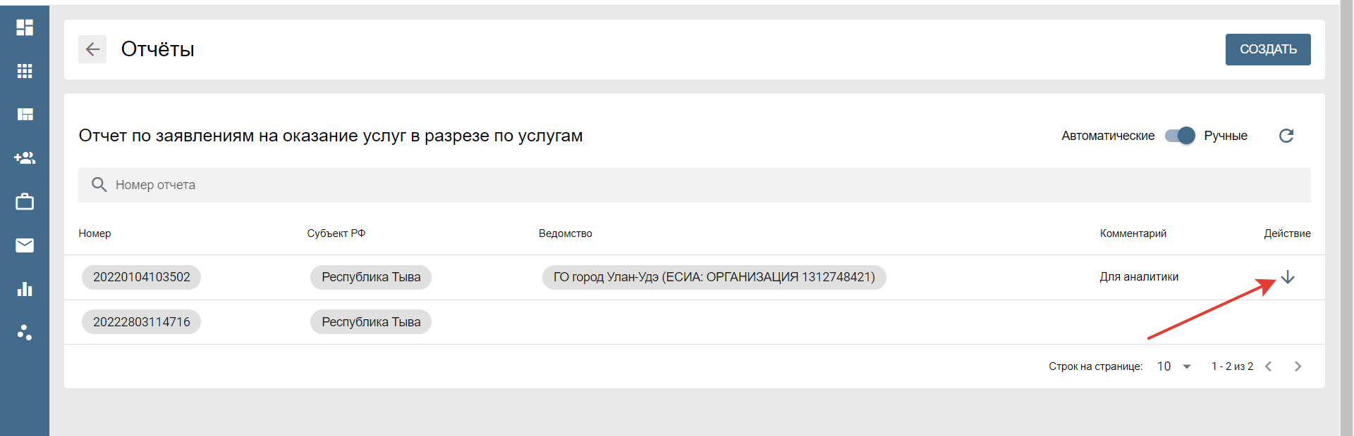
Рисунок 66. Макет страницы
Для расширения функций раздела «Статистика» реализована дополнительная панель фильтрации данных в зависимости от роли и права доступа к ПГС. Федеральному наблюдателю предоставляется возможность создания отчетов по всем субъектам РФ, отдельно выбранному субъекту (ам) РФ и ведомству (ам) субъекта РФ. Наблюдателю субъекта РФ соответственно по всем ведомствам субъекта РФ, отдельно выбранному ведомству (ам) РФ. Пользователям с ролями «Администратор организации», «Должностное лицо» доступны данные своего ОИВ и ОМСУ.
Виды панелей мультивыбора представлены ниже (см. рис.67, 68).
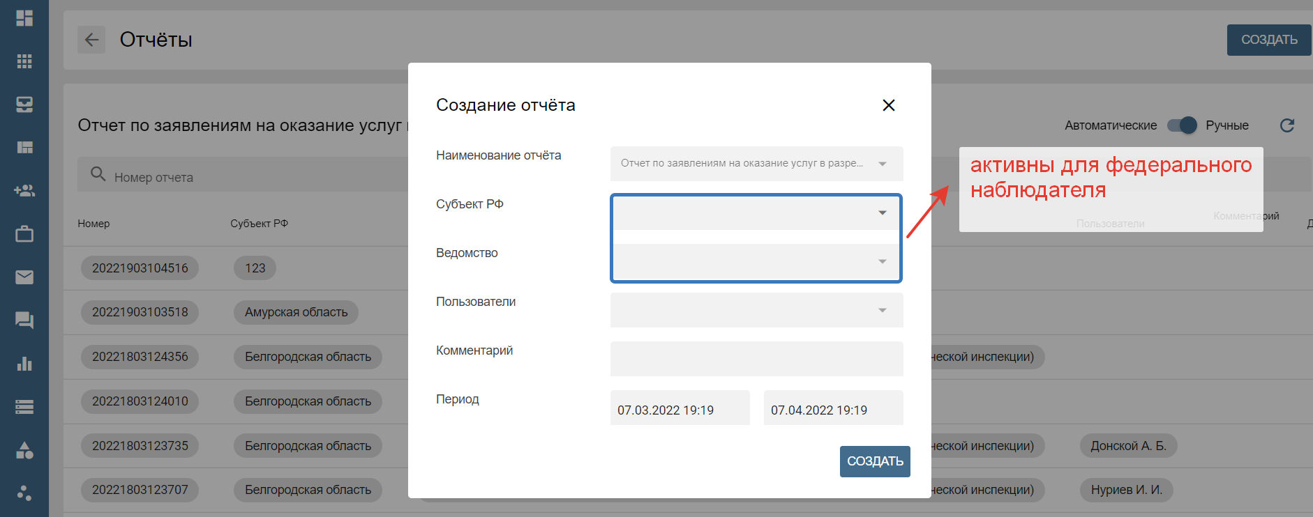
Рисунок 67. Макет страницы
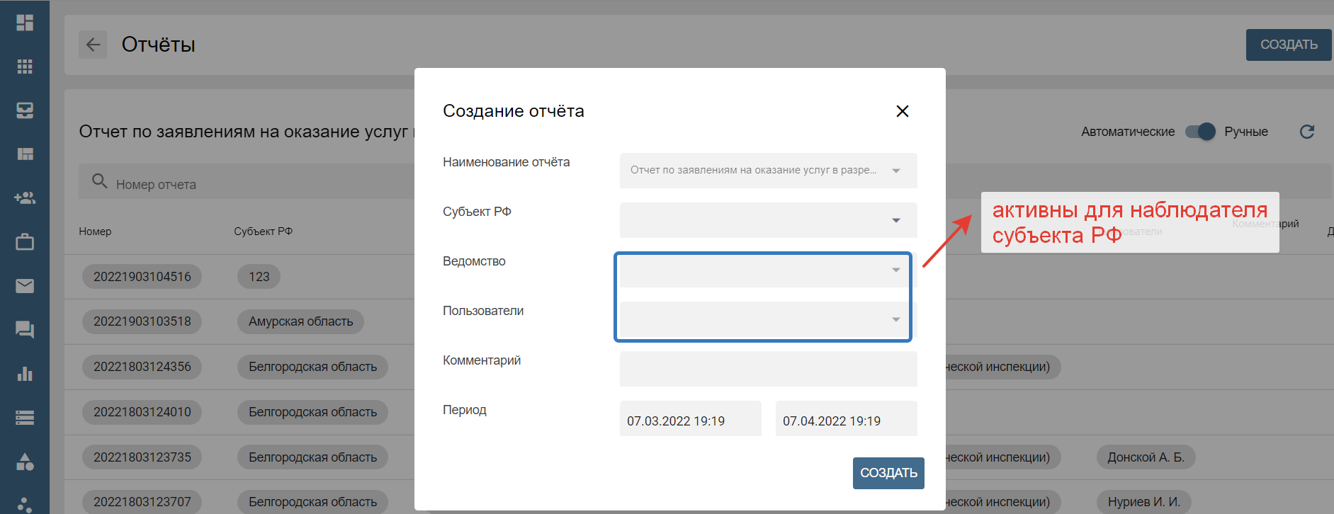
Рисунок 68. Макет страницы
В данном разделе реализована возможность формирования следующих отчетов:
- Отчет по количеству принятых заявлений в разрезе услуг
- Детализированный отчет по заявлениям в разрезе услуг
- Отчет по услугам в разрезе статуса
- Отчет по отказам в разрезе услуг и заявлений
- Детализированный отчет по отказам в разрезе причин
- Сводный отчет по отказам
- Отчет по нарушениям срока регистрации в разрезе пользователя
- Детализированный отчет о соблюдении срока регистрации
- Отчет по нарушениям срока предоставления в разрезе услуг
- Детализированный отчет о соблюдении срока предоставления услуги
- Сводный отчет по услугам с нарушением срока предоставления
- Сводный отчет по услуге в разрезе статусов заявителей
- Отчет по исполнению сроков административных процедур
- Отчет по исполнению сроков межведомственного взаимодействия
- Агрегированный отчет по услугам и межведомственному взаимодействию
- Заголовок отчета (на рис. 68 слева, под наименованием отчета) содержит информацию о параметрах настроенных фильтров, заданных при формировании.
Краткое описание отчетов.
Отчет по количеству принятых заявлений в разрезе услуг предусмотрен в целях определения количественного показателя поступивших в ведомство заявлений за требуемый период времени в разрезе услуг.
Предусмотрена функция мультивыбора, позволяющая построение отчета по всем субъектам РФ (Субъекту РФ), по ведомствам (ведомству) отдельного региона по всем услугам. (см. рис. 69).
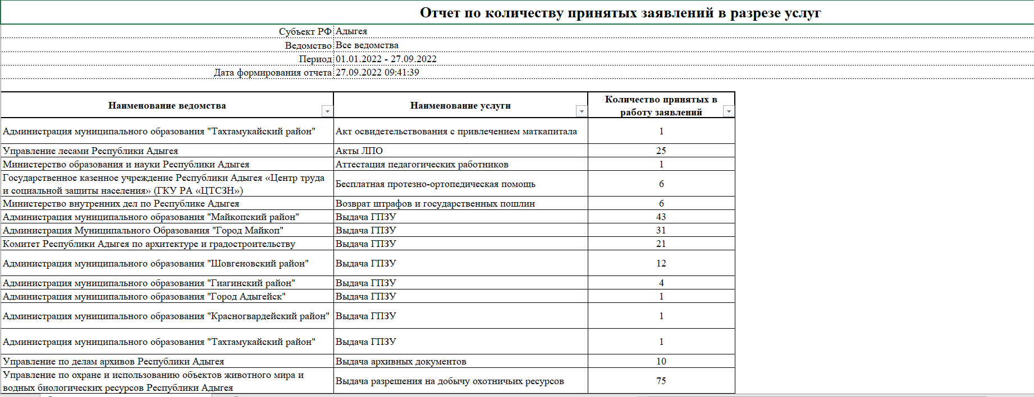
Рисунок 69. Макет отчета
Детализированный отчет по заявлениям в разрезе услуг предусмотрен в целях детального анализа зарегистрированных заявлений. Отражает информацию в разрезе всех заявлений с указанием номера, статуса на текущий момент времени, даты подачи заявления.
Предусмотрена функция мультивыбора, позволяющая построение отчета по всем субъектам РФ (Субъекту РФ), по ведомствам (ведомству) отдельного региона. (см. рис. 70).
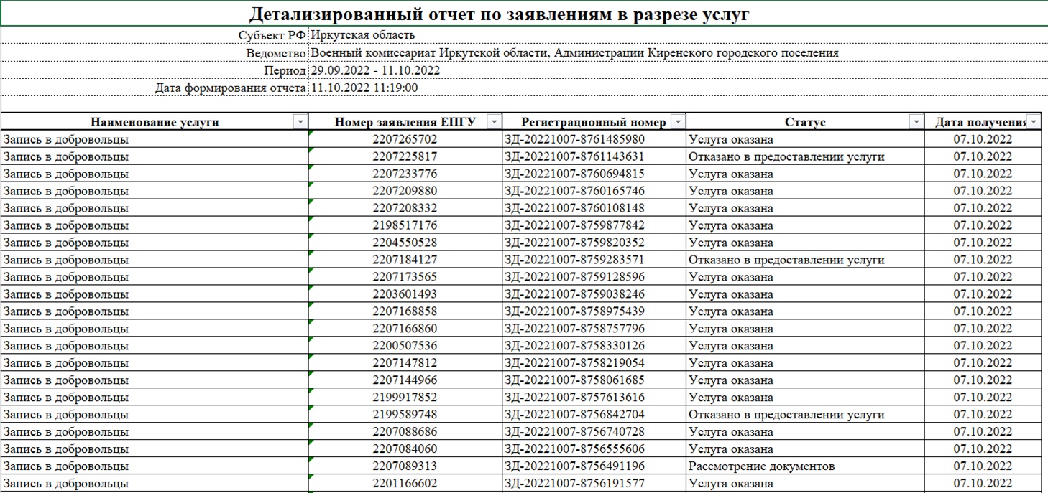
Рисунок 70. Макет отчета
Отчет по услугам в разрезе статуса предусмотрен в целях детального анализа зарегистрированных заявлений с отображением статуса на текущий момент времени. Отражает информацию в разрезе всех заявлений с указанием номера, даты подачи заявления, регламентного срока предоставления.
Предусмотрена функция мультивыбора, позволяющая построение отчета по всем субъектам РФ (Субъекту РФ), по ведомствам (ведомству) отдельного региона (см. рис. 71).
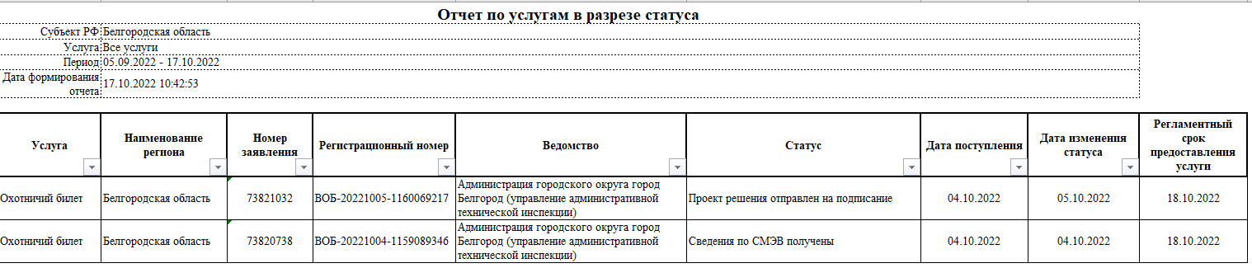
Рисунок 71. Макет отчета
Отчет по отказам в разрезе услуг и заявлений предусмотрен в целях детального анализа решений с отказом. Отчет позволяет провести глубокую аналитику вынесенных решений с отказом, отражает информацию в разрезе всех заявлений с указанием номера, даты подачи заявления, даты принятия решения.
Предусмотрена функция мультивыбора, позволяющая построение отчета по всем субъектам РФ (Субъекту РФ), по ведомствам (ведомству) отдельного региона в разрезе услуг (см. рис. 72).
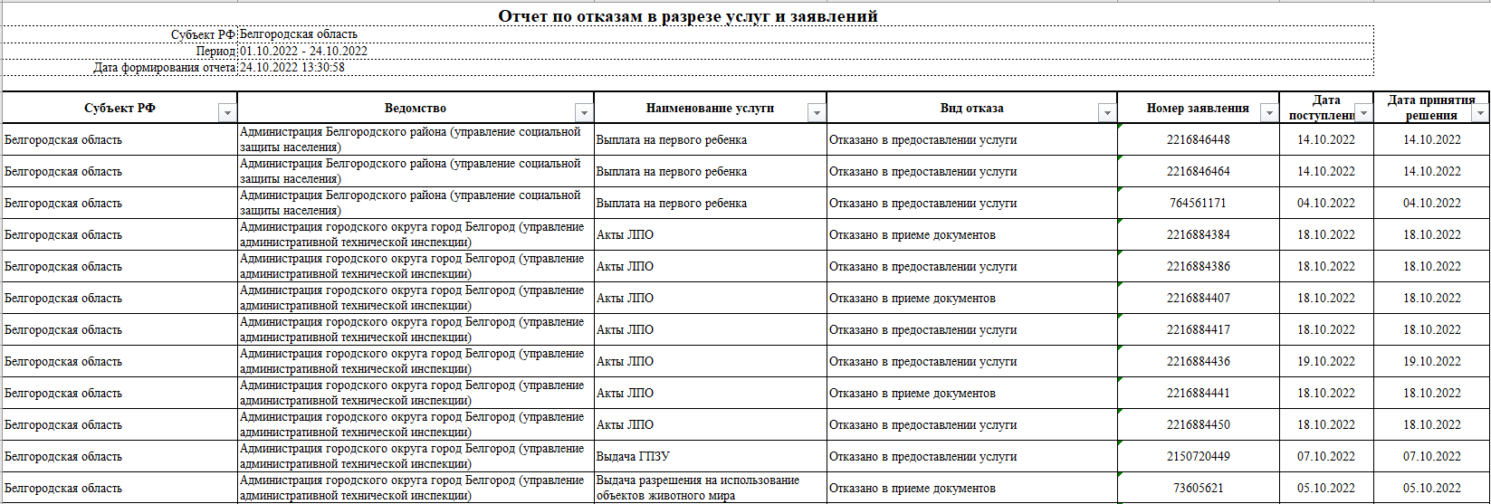
Рисунок 72. Макет отчета
Детализированный отчет по отказам в разрезе причин предусмотрен в целях детального анализа решений с отказом. Ценность отчета в быстром агрегировании необходимой для контроля, анализа, принятия последующих решений информации, за период времени по требованию. Отчет строится в разрезе всех заявлений с указанием номера, даты принятия решения и причин, послуживших основанием для отказа в предоставлении услуг.
Предусмотрена функция мультивыбора, позволяющая построение отчета по всем субъектам РФ (Субъекту РФ), по ведомствам (ведомству) отдельного региона по всем услугам одновременно, либо по отдельной услуге (услугам) (см. рис.73).

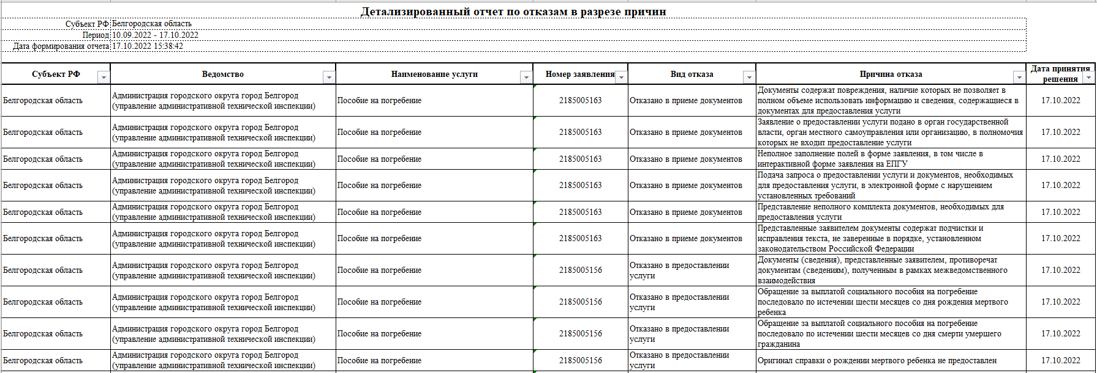
Рисунок 73. Макет отчета
Сводный отчет по отказам предусмотрен в целях контроля качества предоставления услуг, принятия управленческих решений для снижения доли решений с отказом.
Отчет позволяет провести анализ объемов вынесенных решений с отказом по видам, определить услуги, по которым доля решений с отказом значительна.
Предусмотрена функция мультивыбора, позволяющая осуществлять контроль на федеральном уровне, по Субъекту РФ (Субъектам РФ), по ведомству(-ам) (организации) предоставляющей услуги. Построение отчета возможно по отдельно выбранным услугам (услуге), по всем услугам одновременно. (см. рис. 74).
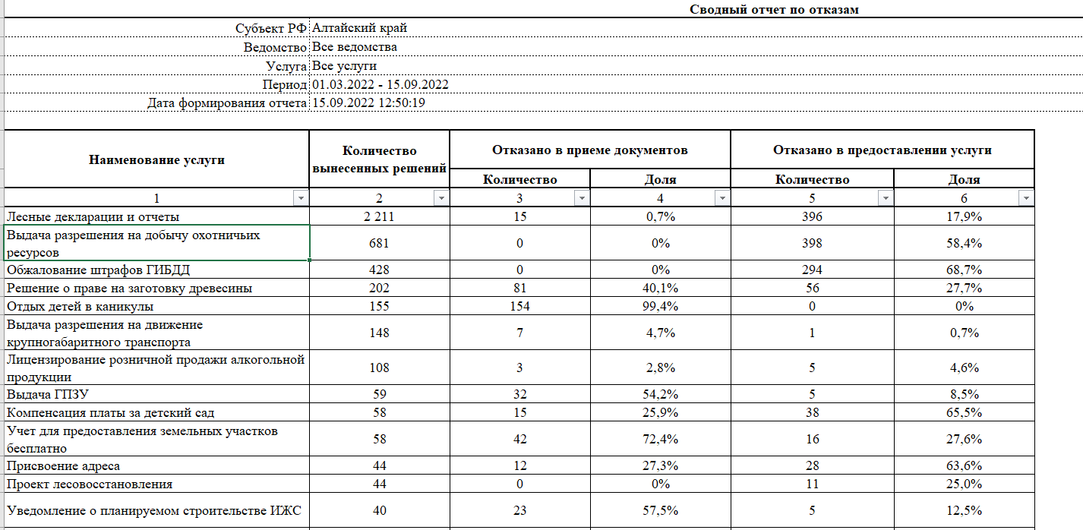
Рисунок 74. Макет отчета
Отчет по нарушениям срока регистрации в разрезе пользователя предусмотрен в целях определения количественного показателя заявлений с нарушением срока регистрации за требуемый период времени в разрезе сотрудников.
Предусмотрена функция мультивыбора, позволяющая построение отчета по всем субъектам РФ (Субъекту РФ), по ведомствам (ведомству) отдельного региона по всем услугам. (см. рис. 75)

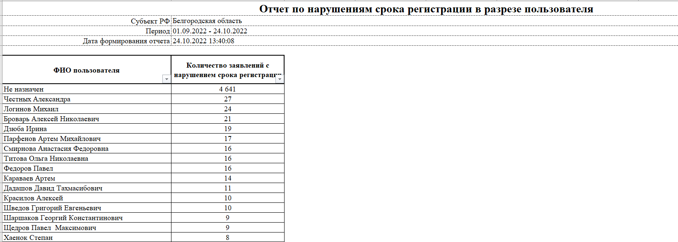
Рисунок 75. Макет отчета
Детализированный отчет о соблюдении срока регистрации предусмотрен в целях контроля сроков исполнения административной процедуры «регистрация заявления»: соблюдения сроков, выявления не зарегистрированных заявлений или зарегистрированных с нарушением срока.
Отчет строится в разрезе всех заявлений с указанием номера, регламентного срока регистрации, даты регистрации и количества дней нарушения срока.
Предусмотрена функция мультивыбора, позволяющая осуществлять контроль на федеральном уровне, по Субъектам РФ, по ведомствам (организациям) предоставляющим услуги. Построение отчета возможно по отдельно выбранной услуге (услугам), по всем услугам одновременно (см. рис. 76).
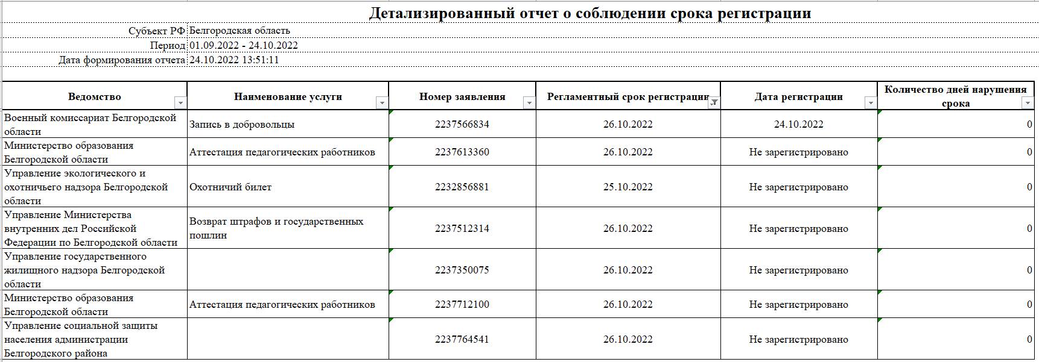
Рисунок 76. Макет отчета
Отчет по нарушениям срока предоставления в разрезе услуг предусмотрен в целях определения количественного показателя заявлений с нарушением срока предоставления услуги за требуемый период времени в разрезе услуг.
Предусмотрена функция мультивыбора, позволяющая построение отчета по всем субъектам РФ (Субъекту РФ), по ведомствам (ведомству) отдельного региона по всем услугам. (см. рис. 77)
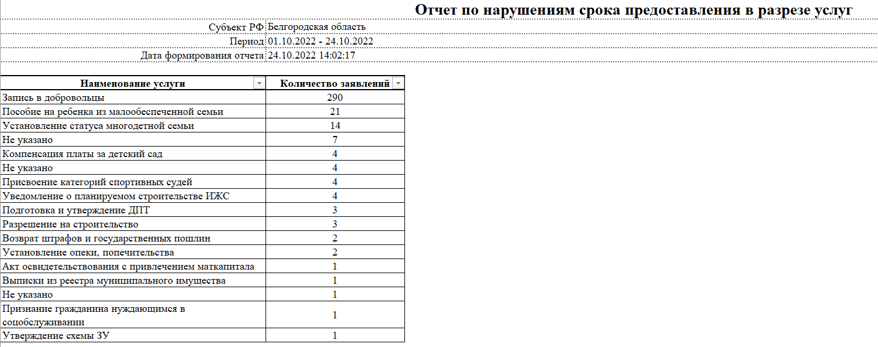
Рисунок 77. Макет отчета
Детализированный отчет о соблюдении срока предоставления услуги предусмотрен в целях контроля за соблюдением сроков предоставления услуги, выявления не предоставленных услуг или предоставленных с нарушением срока.
Отчет строится в разрезе всех заявлений с указанием номера, регламентного срока предоставления услуги, даты принятия решения и количества дней нарушения срока.
Предусмотрена функция мультивыбора, позволяющая осуществлять контроль на федеральном уровне, по Субъектам РФ, по ведомствам (организациям) предоставляющим услуги. Построение отчета возможно по отдельно выбранным услугам (услуге), по всем услугам одновременно (см. рис. 78).
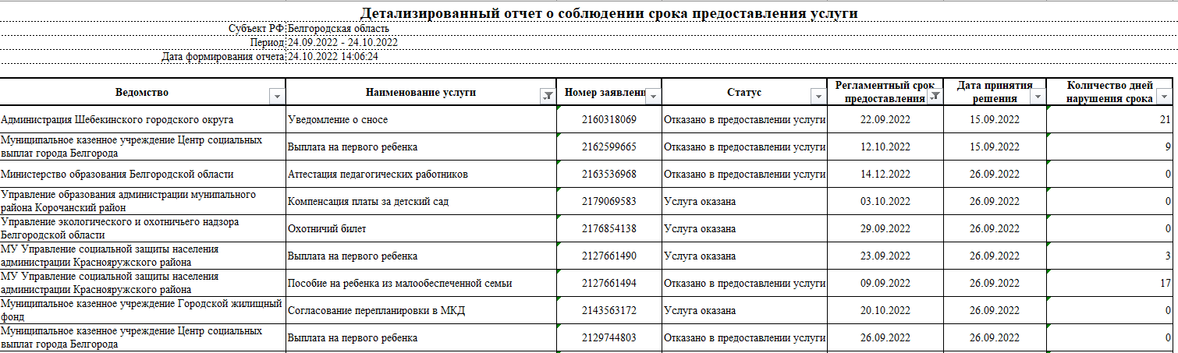
Рисунок 78. Макет отчета
Сводный отчет по услугам с нарушением срока предоставления предусмотрен в целях контроля качества предоставления услуг, принятия управленческих решений для снижения доли услуг с нарушением срока предоставления.
Отчет позволяет провести анализ объемов вынесенных решений с нарушением срока по каждой услуге.
Предусмотрена функция мультивыбора, позволяющая осуществлять контроль на федеральном уровне, по Субъекту РФ (Субъектам РФ), по ведомству(-ам) (организации) предоставляющей услуги. Построение отчета возможно по отдельно выбранным услугам (услуге), по всем услугам одновременно (см. рис.79).

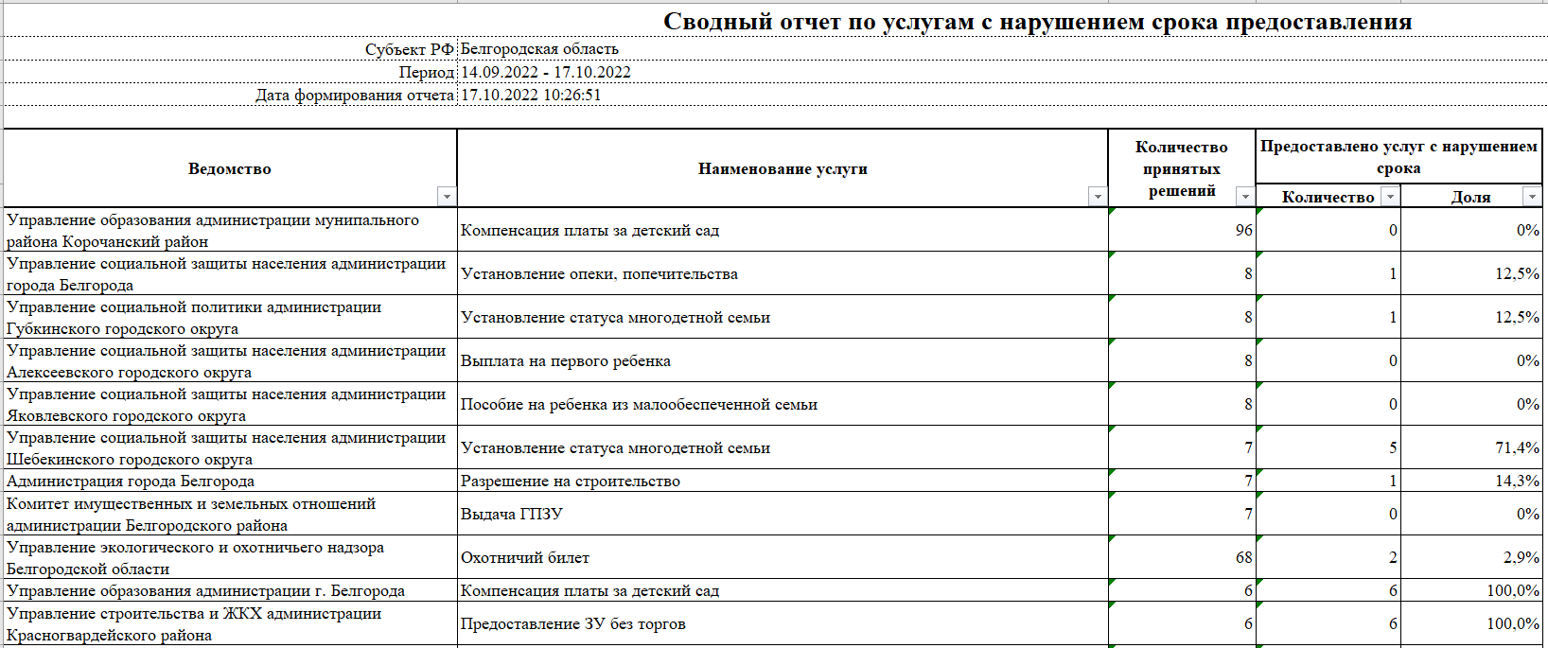
Рисунок 79. Макет отчета
Сводный отчет по услугам в разрезе статусов заявителей предусмотрен в целях определения количественного показателя на различных стадиях процесса оказания услуги (поступило, оказано, отказано) в разрезе статусов заявителей.
Предусмотрена функция мультивыбора, позволяющая осуществлять контроль на федеральном уровне, по Субъекту РФ (Субъектам РФ), по ведомству(-ам) (организации) предоставляющей услуги. Построение отчета возможно по отдельно выбранной услуге, по всем услугам одновременно (см. рис. 79.1).
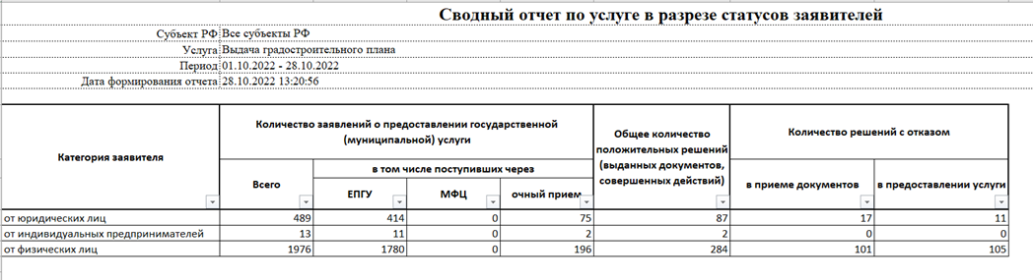
Рисунок 79.1. Макет отчета
Отчет по исполнению сроков административных процедур предусмотрен в целях контроля качества предоставления услуг, принятия управленческих решений для снижения доли услуг с нарушением срока предоставления.
Отчет позволяет провести анализ по исполнению сроков на каждом этапе административной процедуры оказания услуг. Отчет отражает количественные показатели в разрезе услуг.
Предусмотрена функция мультивыбора, позволяющая осуществлять контроль на федеральном уровне, по Субъекту РФ (Субъектам РФ), по ведомству(-ам) (организации) предоставляющей услуги. Построение отчета возможно по отдельно выбранным услугам (услуге), по всем услугам одновременно (см. рис.80).
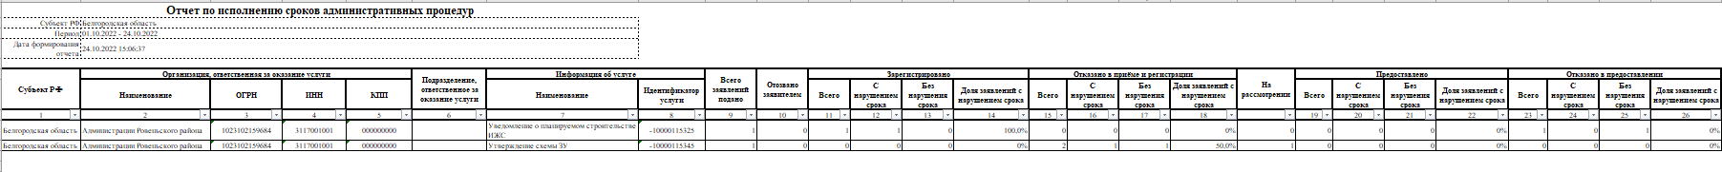
Рисунок 80. Макет отчета
Отчет по исполнению сроков межведомственного взаимодействия предусмотрен в целях контроля качества межведомственного взаимодействия.
Отчет отражает количественные показатели в разрезе запрашиваемых сведений, с указанием организации поставщика сведений с учетом этапов межведомственного взаимодействия.
Предусмотрена функция мультивыбора, позволяющая осуществлять контроль на федеральном уровне, по Субъекту РФ (Субъектам РФ), по ведомству(-ам) (организации) предоставляющей услуги (см. рис. 81).
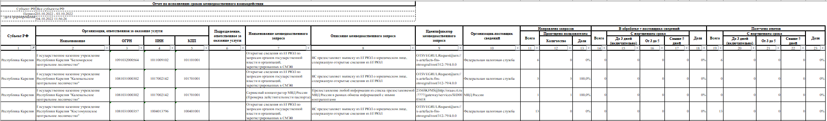
Рисунок 81. Макет отчета
Детализированный отчет по межведомственному взаимодействию предусмотрен в целях контроля качества межведомственного взаимодействия.
Отчет отражает информацию о запрашиваемых сведениях по заявлению с указанием даты запроса, срока предоставления, даты ответа и количества дней нарушения срока предоставления.
Предусмотрена функция мультивыбора, позволяющая осуществлять контроль на федеральном уровне, по Субъекту РФ (Субъектам РФ), по ведомству(-ам) (организации) предоставляющей услуги (см. рис. 82).
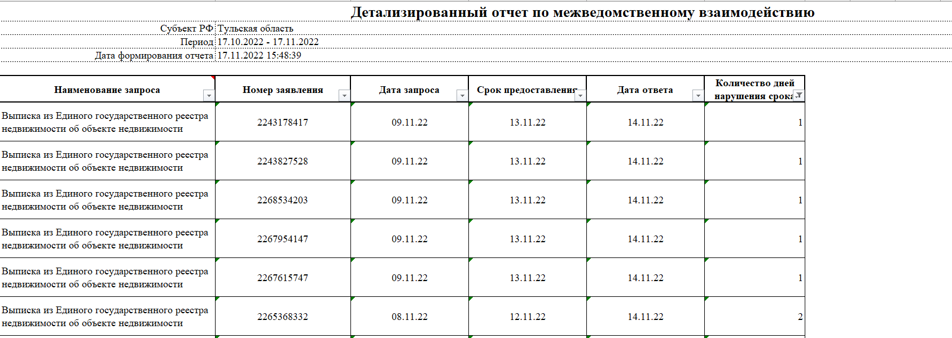
Рисунок 82. Макет отчета
Агрегированный отчет по услугам и межведомственному взаимодействию предоставляет возможность анализа обобщенных количественных данных по заявлениям и сведениям межведомственного взаимодействия в разрезе услуг.
Предусмотрена функция мультивыбора, позволяющая осуществлять контроль на федеральном уровне, по Субъекту РФ (Субъектам РФ), по ведомству(-ам) (организации) предоставляющей услуги. Построение отчета возможно по отдельно выбранным услугам (услуге), по всем услугам одновременно (см. рис. 83).
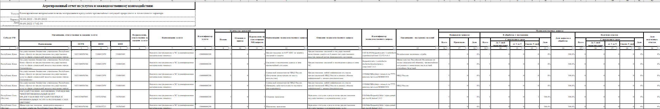
Рисунок 83. Макет отчет

Раздел «Предварительная запись по заявлению»
Сервис записи на прием предусматривает два варианта взаимодействия заявителя с ведомством, оказывающим услугу (в зависимости от конфигурации услуги).

Сценарий | Описание сценария
Получение слотов при подаче заявления | Заявителю на ЕПГУ при подаче заявления будет предоставлена возможность выбрать доступные слоты времени из ПГС и произвести бронирование подходящего слота времени.
Получение приглашения на приём | Заявителю на ЕПГУ при подаче заявления слоты для выбора даты и времени записи на прием недоступны.  Оператор АРМ ПГС формирует приглашение и отправляет его заявителю на этапе обработки заявления.  После получения приглашения заявителю на ЕПГУ предоставляется информация о доступных в ПГС слотах времени и предлагается произвести выбор подходящей даты и времени записи на прием.

Описание работы сервиса в ПГС
Для перехода к модулю сервиса необходимо открыть раздел системы «Предварительная запись по заявлению» (см. рис. 70).
Для работы с сервисом необходимо авторизоваться под учетной записью пользователя, имеющего роль Оператор электронной очереди и/или Администратор электронной очереди.
Пользователю с ролью Администратор электронной очереди доступно создание расписания, содержащего слоты для услуг организации. Пользователю с ролью Оператор электронной очереди доступен сервис работы со слотами, сгенерированными администратором электронной очереди. Для получения дополнительной информации о ролях пользователей ПГС и их правах см. раздел настоящего документа «Роли пользователей ПГС 2.0».

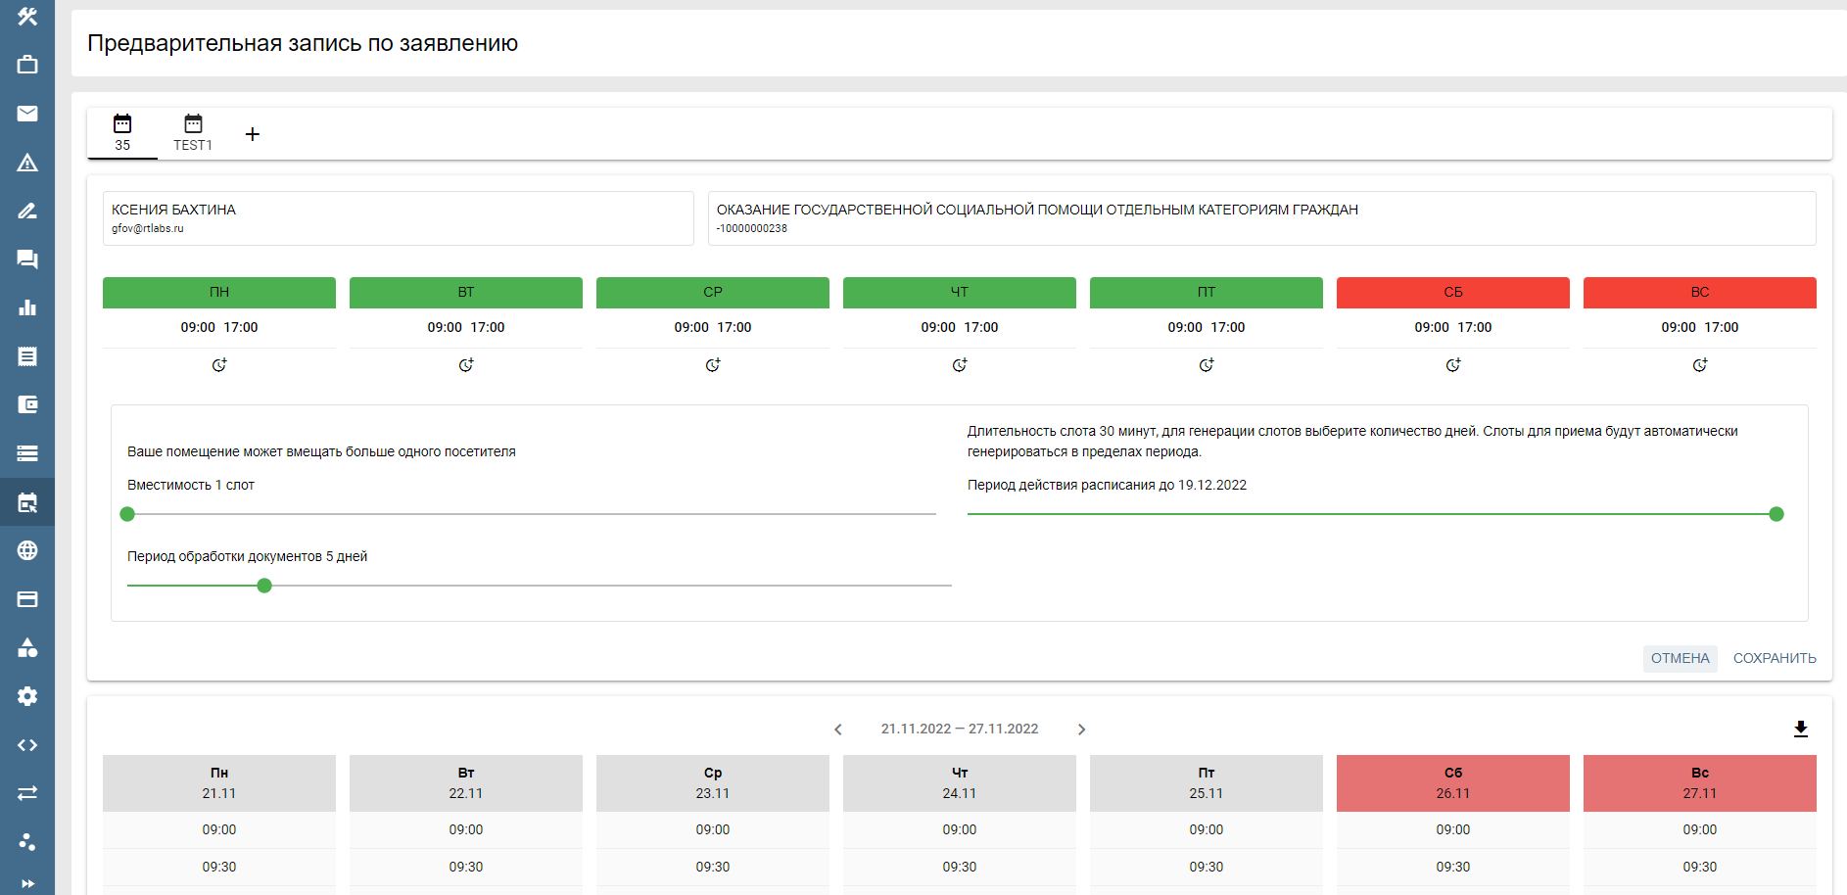
Рисунок 70. Раздел «Предварительная запись по заявлению»
Создание нового расписания производится нажатием кнопки , после чего на форме необходимо заполнить значение номера кабинета нахождения сотрудника, осуществляющего личный прием заявителей, как правило поле соответствует номеру служебного кабинета, далее нажать кнопку «ДОБАВИТЬ» (см. рис. 71).

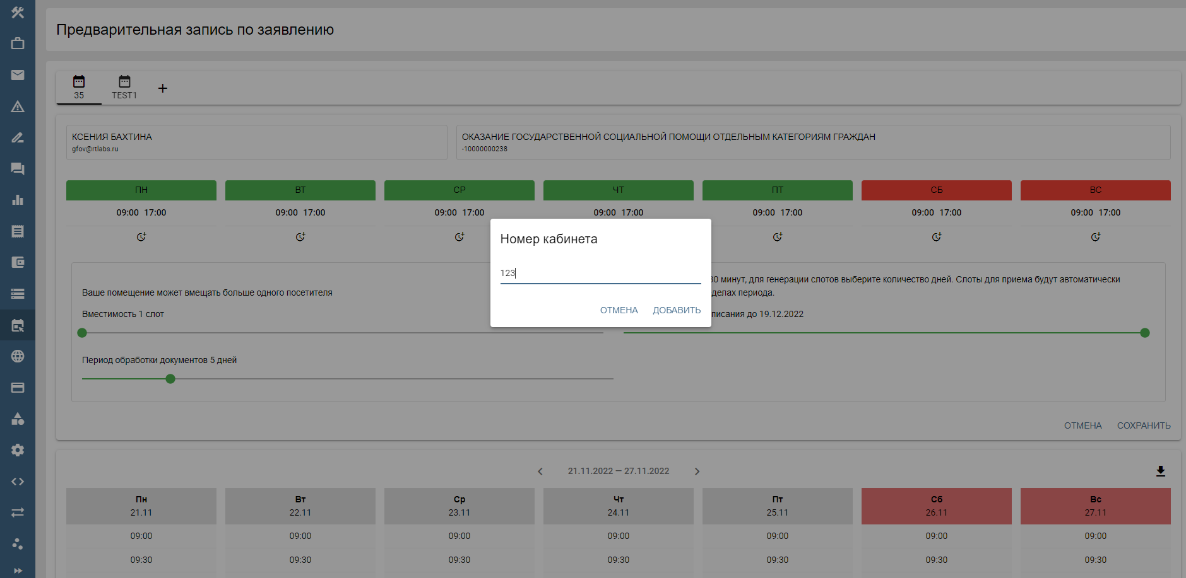
Рисунок 71. Создание кабинета сотрудника

После выполнения предыдущего действия будет создано расписание. Все сохраненные расписания отображаются на верхней панели экрана сервиса (см. рис. 72).

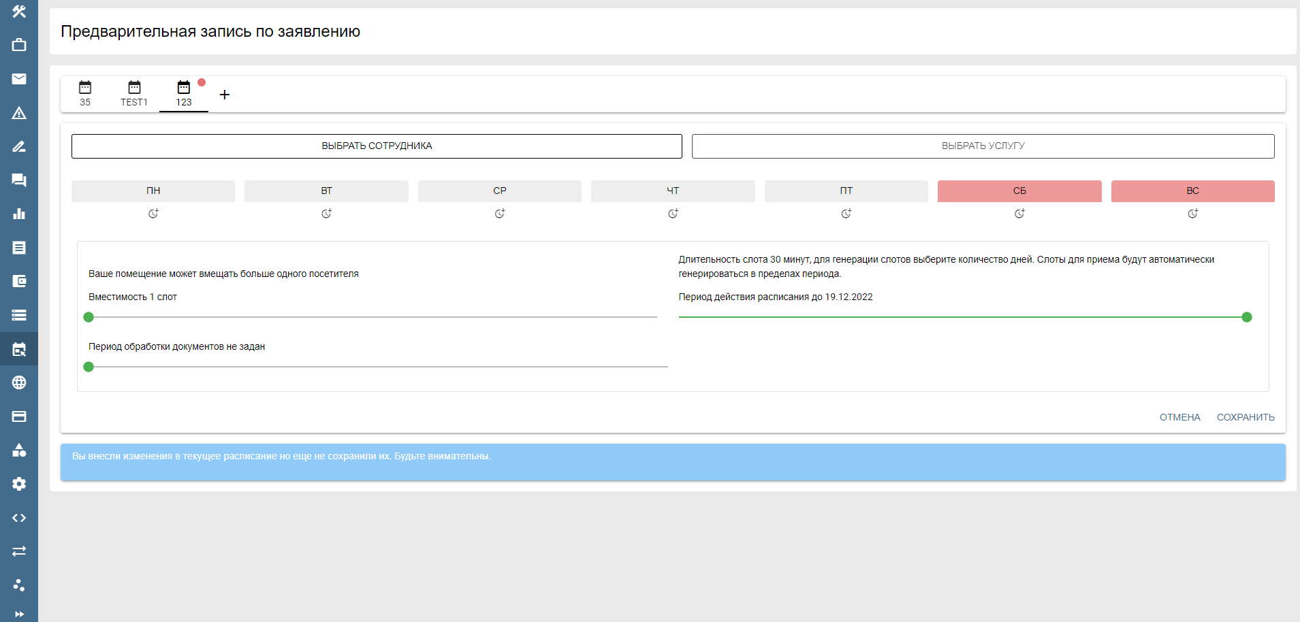
Рисунок 72. Параметры генерации расписания

Нажатием кнопки «ВЫБРАТЬ СОТРУДНИКА» необходимо указать специалиста ведомства для которого создается расписание. Для выбора будут доступны все специалисты ведомства текущего авторизованного пользователя ПГС. Для одного сотрудника может быть создано только одно расписание (см. рис. 73).

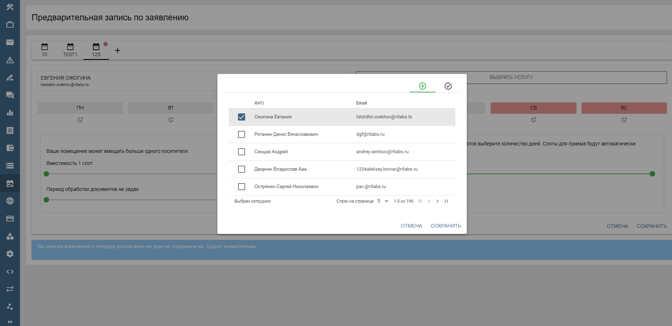
Рисунок 73. Выбор сотрудника

Путем нажатия кнопки «ВЫБРАТЬ УСЛУГУ» будет отображена форма со списком услуг (см. рис. 74).
Для выбора доступны услуги ведомства текущего авторизованного пользователя ПГС. Услуга для расписания может быть выбран только один раз.
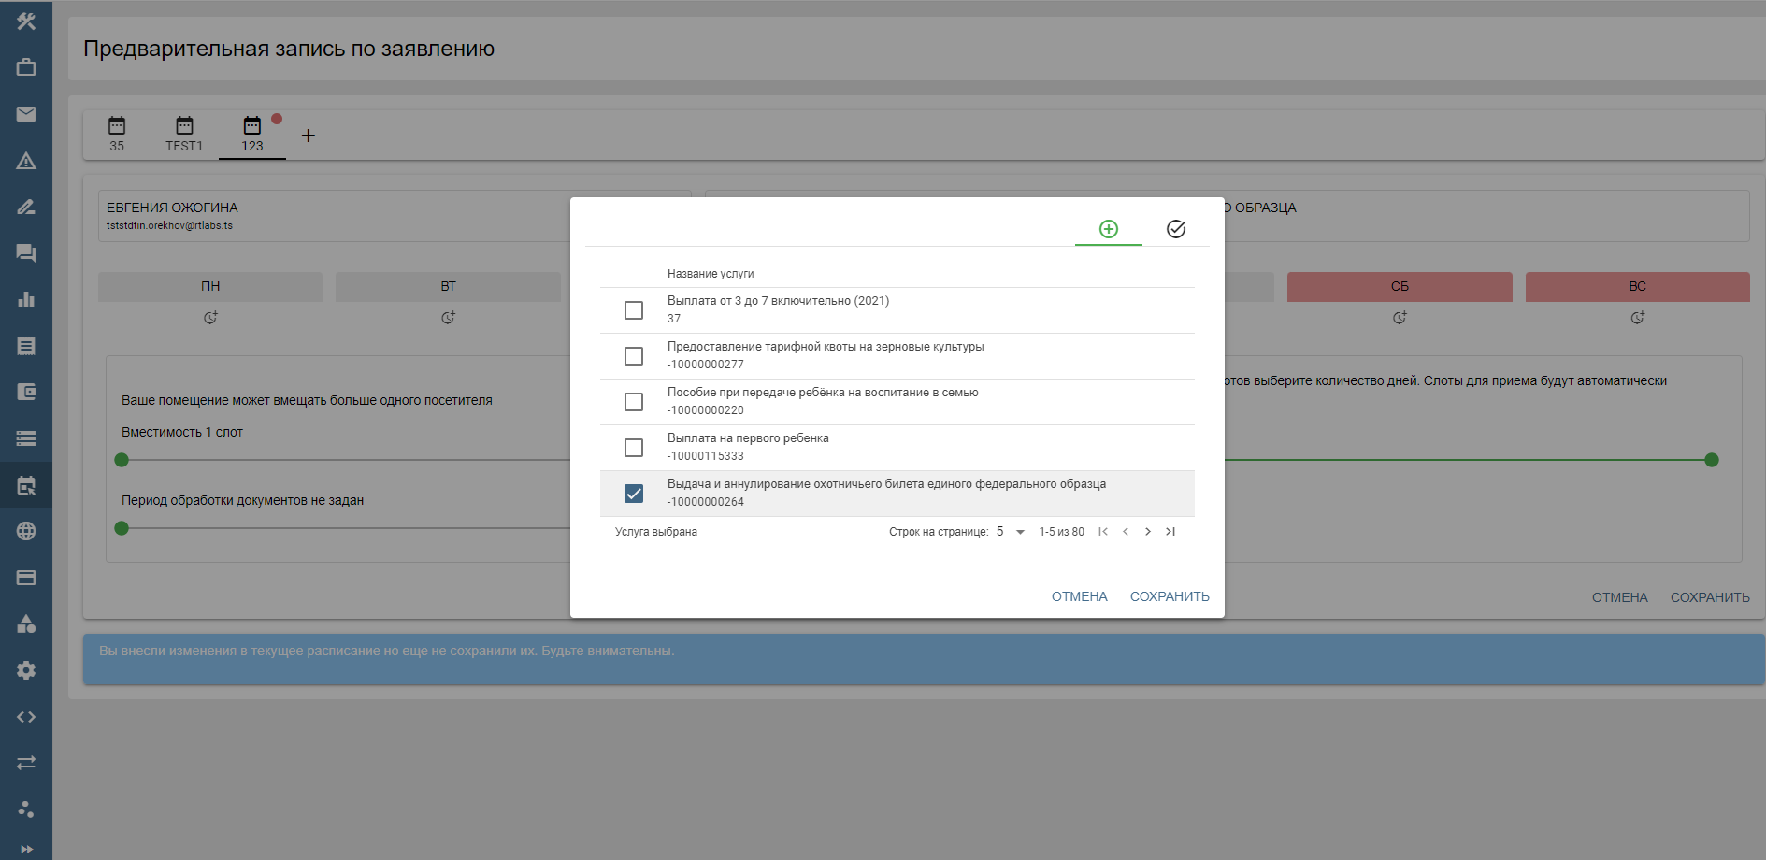
Рисунок 74. Выбор услуги

Одним из параметров для генерации слотов времени является день недели и диапазон времени. В системе можно задать один и более дней, один и более диапазонов времени нажатием кнопки . Слоты могут быть сгенерированы в системе на срок до 31 дня от текущей даты. Длительность слота 30 минут.
Для генерации слотов выберите:
- количество дней 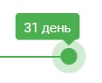 в параметре «Период действия расписания»,
- ёмкость (вместимость) (количество одновременных приемов посетителей в кабинете);
- период, заложенный на обработку поступишвего заявления (при выборе слота будут доступны слоты с даты подачи + значение в параметре «Период обработки документов»).
Слоты для приема будут автоматически генерироваться в пределах указанного периода (см. рис. 75).
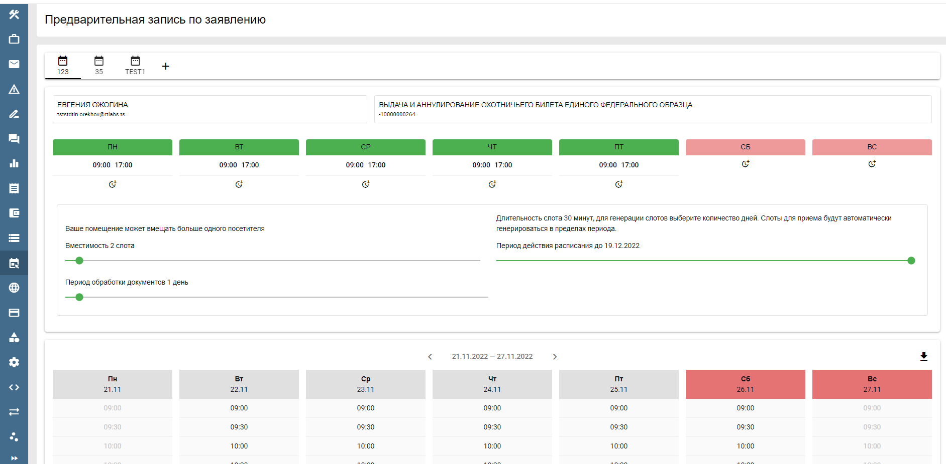
Рисунок 75. Выбор вместимости, периода действия расписания и периода обработки заявления

Для генерации слотов необходимо нажать кнопку «СОХРАНИТЬ». Сгенерированные слоты отображаются в столбцах календаря (см. рис. 76).
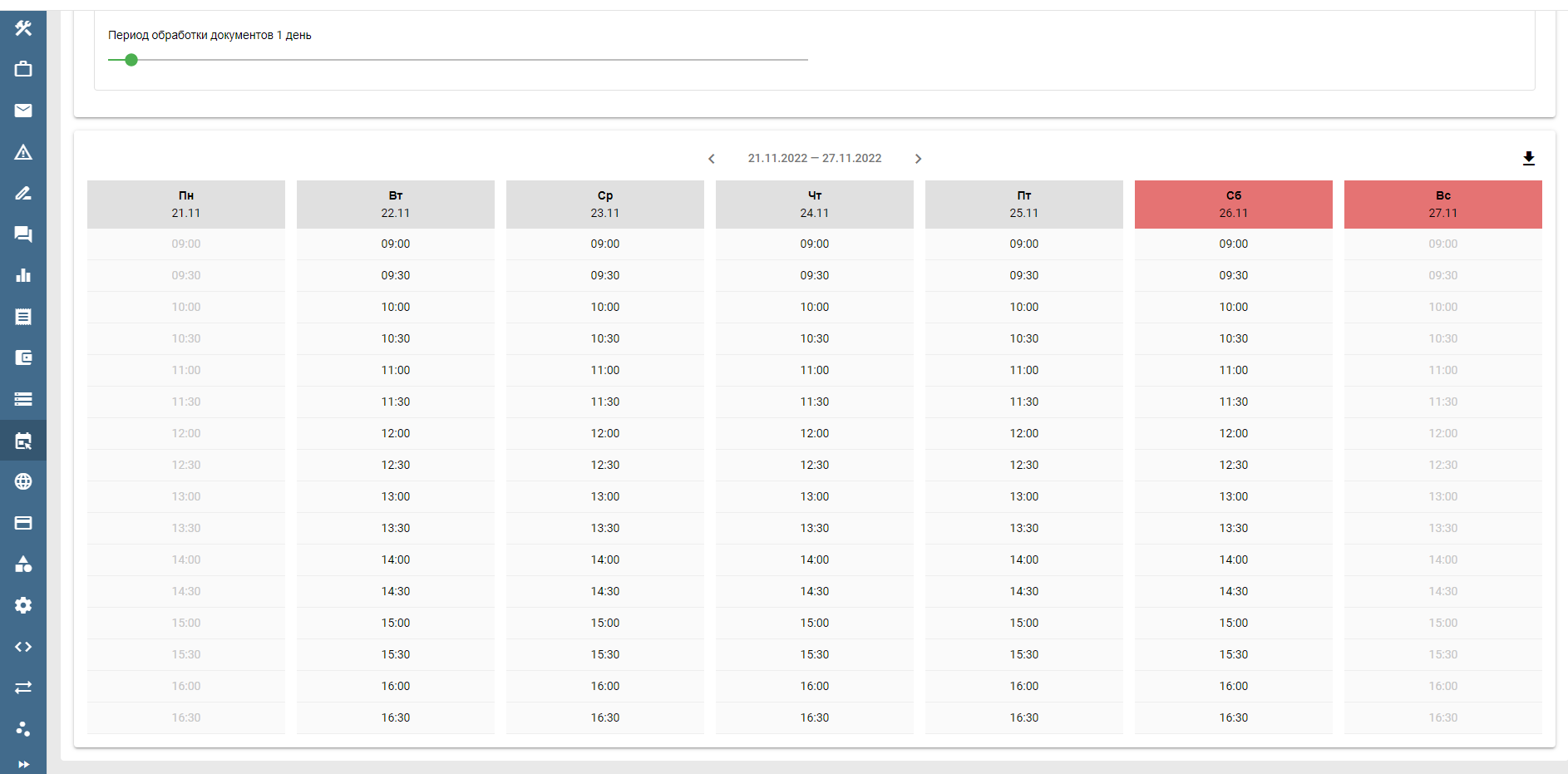
Рисунок 76. Календарь со слотами

В разделе доступна выгрузка печатной формы с информацией о сгенерированных слотах времени и их бронировании. Скачать выгрузку можно путем нажатия кнопки .

Внимание! Генератор слотов исключает выходные и праздничные дни в соответствии с производственным календарём организации. Указанный календарь может быть заполнен на карточке организации в разделе «Организации» на вкладке (см. рис. 77). Подробное описание представлено в Действия по настройке производственного календаря.

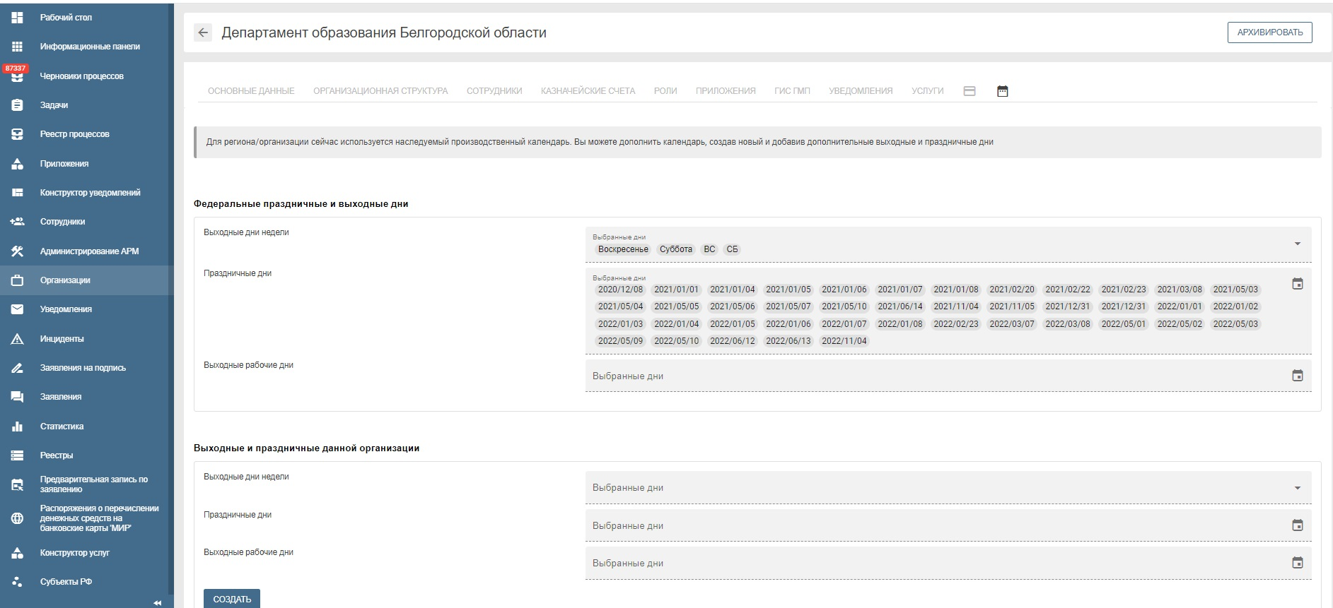
Рисунок 77. Производственный календарь

Изменение состояния слота
Текущее состояние слота и его изменение отображается в столбцах календаря. Исходя из указанной вместимости один слот может отображать несколько броней в разных состояниях:
- «Забронирован», обозначается зеленым цветом с указанием количества броней в данном статусе в данном слоте
- «Обслужен», обозначается синим цветом с указанием количества броней в данном статусе в данном слоте (см. рис. 78).

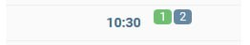
Рисунок 78. Пример слота с двумя типами броней

Информацию о бронировании (номере заявления, ФИО заявителя) можно получить во всплывающем окне нажатием левой кнопкой мыши по выбранному слоту. Нажатием на кнопку «Открыть заявление» происходит переход к заявлению. Нажатием на кнопку «Обслужить» производится смена статуса брони (см. рис. 79, 80).

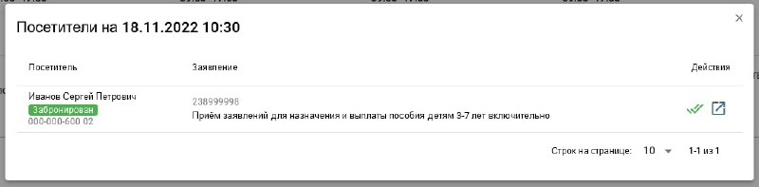
Рисунок 79. Информация о бронировании в статусе «Забронирован»

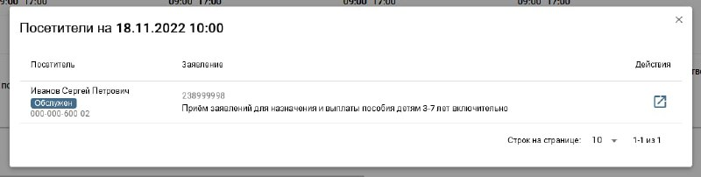
Рисунок 80. Информация о бронировании в статусе «Обслужен»

Действия по настройке производственного календаря
Для настройки производственного календаря организации необходимо под ролью «Администратор организации» перейти в карточку организации и проверить вкладку со значком календаря - «Производственный календарь» (см. рис. 81). На вкладке выводится календарь:
- федеральных праздничных и выходных дней – совокупность федеральных праздничных и рабочих выходных дней и настроек производственного календаря субъекта,
- календарь праздничных и выходных данной организации – настройки данной организации с возможностью их редактирования.
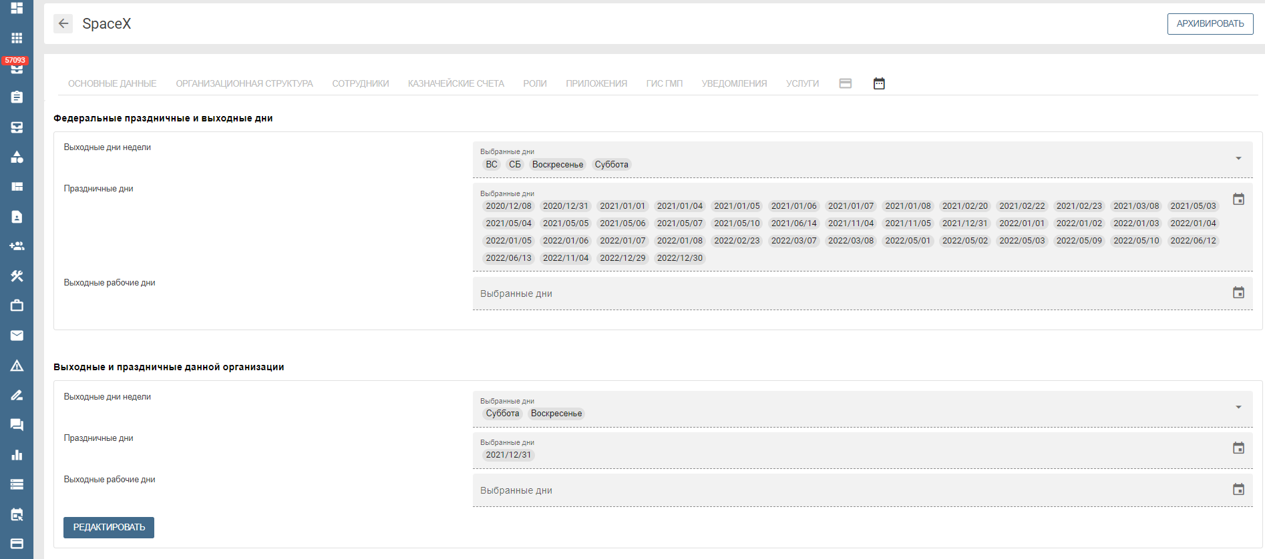
Рисунок 81. «Производственный календарь» организации

При необходимости скорректировать календарь праздничных и выходных для конкретной организации необходимо нажать на кнопку «Редактировать» и внести изменения в соответствующие параметры:
- Выходные дни недели – указать ДОПОЛНИТЕЛЬНЫЕ к федеральным праздничным и выходным дням те дни недели, в которые данная организация не осуществляет свою деятельность на постоянной основе, например, если в организации принята 4-х дневная рабочая неделя.
- Праздничные дни – указать ДОПОЛНИТЕЛЬНЫЕ к федеральным праздничным и выходным праздничные дни для данной организации.
- Выходные рабочие дни – указать ДОПОЛНИТЕЛЬНЫЕ к федеральным праздничным и выходным дням те дни, в которые данная организация осуществляет рабочую деятельность. Например, для организаций, работающих по субботам, указать все рабочие субботы.
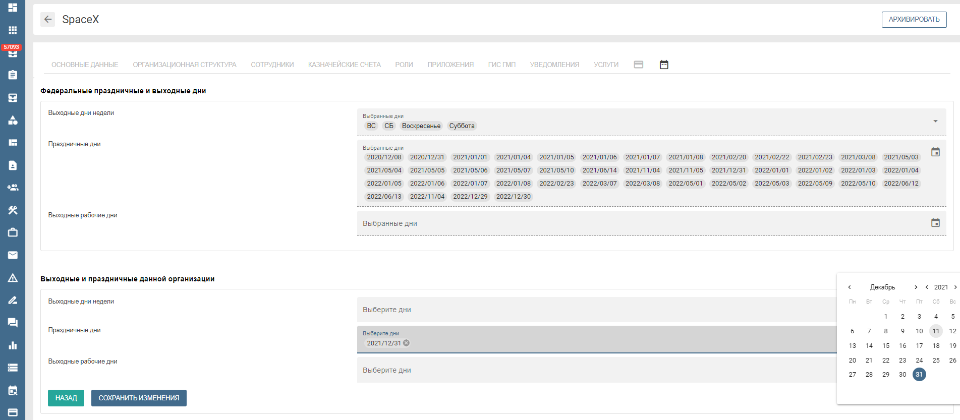
Рисунок 82. Редактирование вкладки «Производственный календарь» организации

В случае обнаружения некорректных настроек блока «Федеральные праздничные и выходные дни», необходимо обратиться в СЦ Минцифры России или, при наличии соответствующих прав, скорректировать производственный календарь субъекта, для чего:
- определить субъект организации – параметр «Субъект РФ» на вкладке «Основные данные» карточки организации;
- под ролью «Администратор облака» перейти в раздел «Субъекты» и найти карточку данного субъекта (см.рис.83);
- перейти в карточку для настройки производственного календаря субъекта.

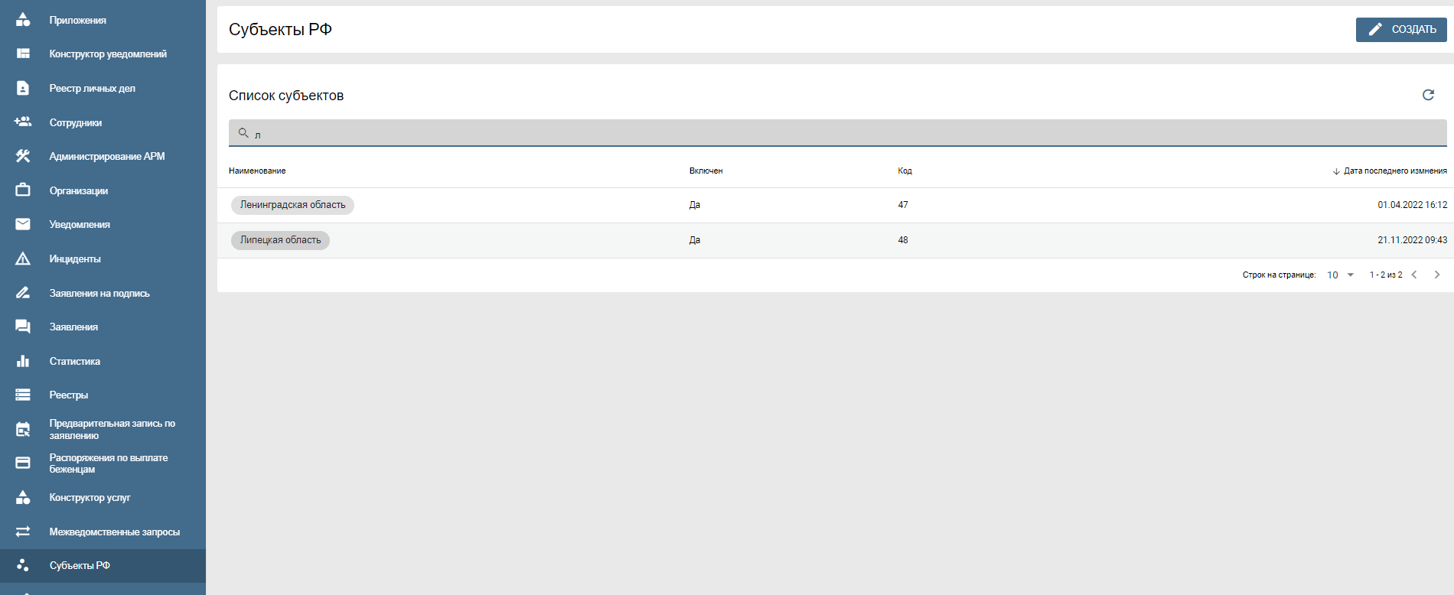
Рисунок 83. Раздел «Субъекты»
В карточке субъекта необходимо проверить корректность указания часового пояса на вкладке «Основные данные» и осуществить настройку производственного календаря во вкладке «Производственный календарь». На вкладке выводится календарь:
- федеральных праздничных и выходных дней
- календарь праздничных и выходных данного субъекта с возможностью из редактирования.
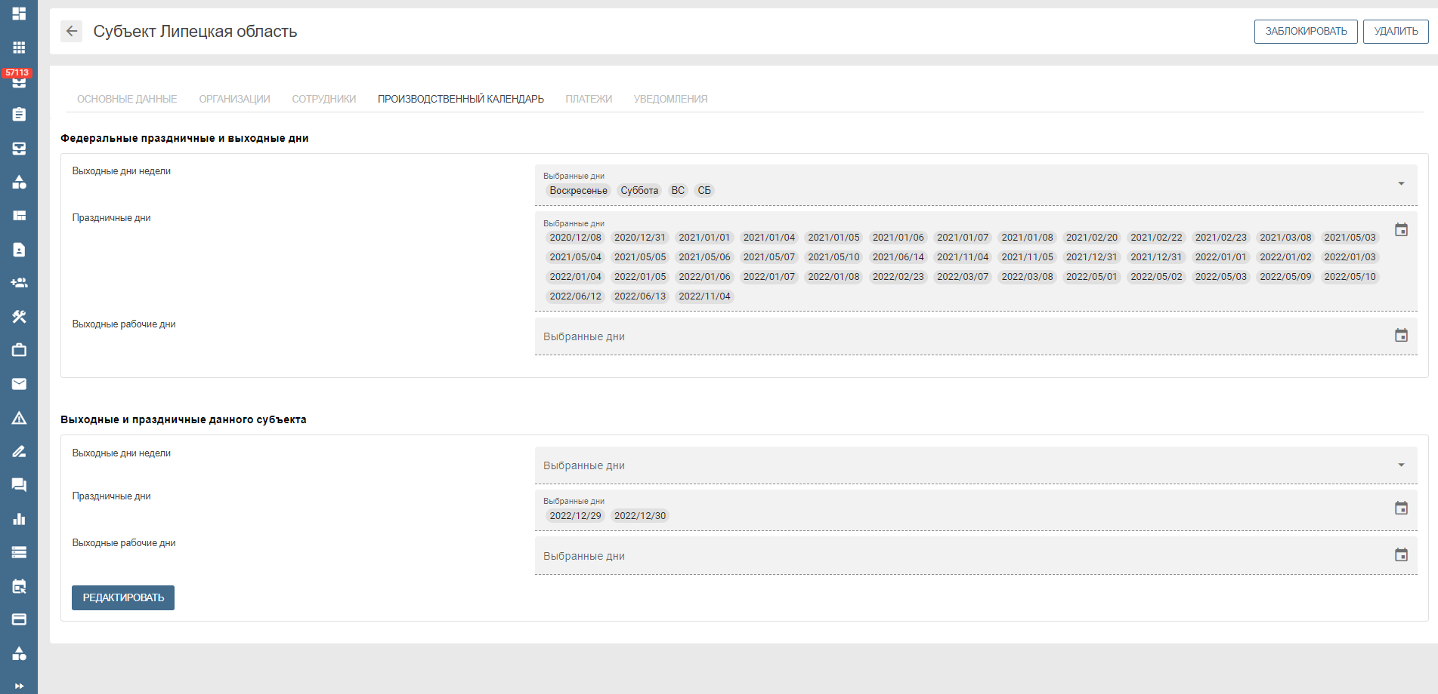
Рисунок 84. «Производственный календарь» субъекта

При необходимости скорректировать календарь праздничных и выходных данного субъекта необходимо нажать на опцию «Редактировать» и внести изменения в соответствующие параметры по аналогии с редактированием данного блока настроек в организации: изменения вносятся в случае расхождения праздничных или рабочих дней региона в отношении федерального производственного календаря.
В случае обнаружения некорректных настроек федеральных праздничных и выходных дней, необходимо обратиться в СЦ Минцифры России или, при наличии соответствующих прав, скорректировать федеральный производственный календарь. Для этого необходимо под ролью «Администратор облака» перейти в раздел «Субъекты» и найти карточку Российской Федерации с кодом региона 00 и отредактировать ее по аналогии с редактирование производственного календаря в карточке субъекта.

Работа с промежуточными статусами

Запрос дополнительной информации
Описание
В процессе предоставления услуги заявителю предоставляется возможность дополнительно отправить необходимые документы и/или информацию к основному заявлению (прикрепить недостающие данные и документы к ранее поданному заявлению). На стороне ПГС данный сервис совместно со статусом «Ожидание дополнительной информации» не отказывая в приеме или рассмотрении заявления позволяет:
- передать заявителю документ и/или комментарий сотрудника ведомства,
- получить от заявителя недостающие сведения и документы.
Настройка дополнительных статусов выполняется на этапе разработки услуги в соответствии с техническим заданием.

Тестирование
Для тестирования рекомендуется использовать стенд UAT (ссылка: https://pgu-uat-fed.test.gosuslugi.ru).
Сценарий тестирования
- Открыть форму услуги, например: https://pgu-uat-fed.test.gosuslugi.ru/600245/1/form. Заполнить необходимые данные по заявлению и отправить его.
- Убедиться в том, что заявление направлено корректно, перешло в статус «Заявление получено ведомством».
- Перейти в ПГС (тестовая среда), найти заявление.
- Провести заявление по статусам до появления кнопки «Запросить дополнительные сведения с документами». Нажать на неё.
- Откроется окно уведомлений, с указанием дней приостановки. Количество дней меняется автоматически на то, которое вы указали в Административных процедурах в строке Период предоставления.
- В открывшейся форме можно внести изменения в текст, дописать комментарий или приложить файл. Нажать кнопку «Отправить».
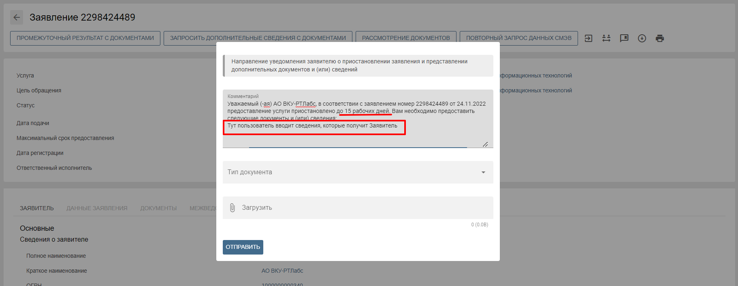
- После нажатия кнопки «Отправить» окно закроется и далее должны произойти следующие изменения:
- исчезнуть кнопки обработки заявления.
- статус заявления должен измениться на «запрос дополнительной информации(приостановка)».
- максимальный срок предоставления услуги должен изменится по следующей логике: максимальный срок предоставления услуги + максимальный срок предоставления информации (в данном примере 50 раб.дн. + 15 раб.дн.).
- Вернуться в ЛК ЕПГУ (https://pgu-uat-betalk.test.gosuslugi.ru/notifications/) на страницу заявления и найти заявление.
- Убедиться в обновлении статуса «Ожидание дополнительной информации» и наличии соответствующей кнопки «Продолжить заявление». Нажать кнопку, убедиться, что интерактивная форма услуги загрузилась.

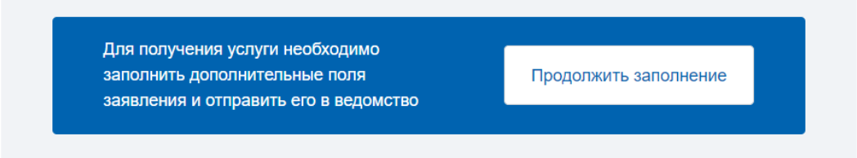

- Внести дополнительную информацию и/или загрузить дополнительные файлы документов. Нажать кнопку «Отправить заявление».
- Убедиться в том, что заявление сформировалось корректно, перешло в статус «Заявление получено ведомством».
- Перейти в ПГС, открыть страницу заявления и обновить её, произойдут следующие изменения:
- на вкладке ДАННЫЕ ЗАЯВЛЕНИЯ появится Дополнительная информация;
- на вкладе ДОКУМЕНТЫ появятся новые документы;
- в мете заявления появится новый раздел additionalInformation.

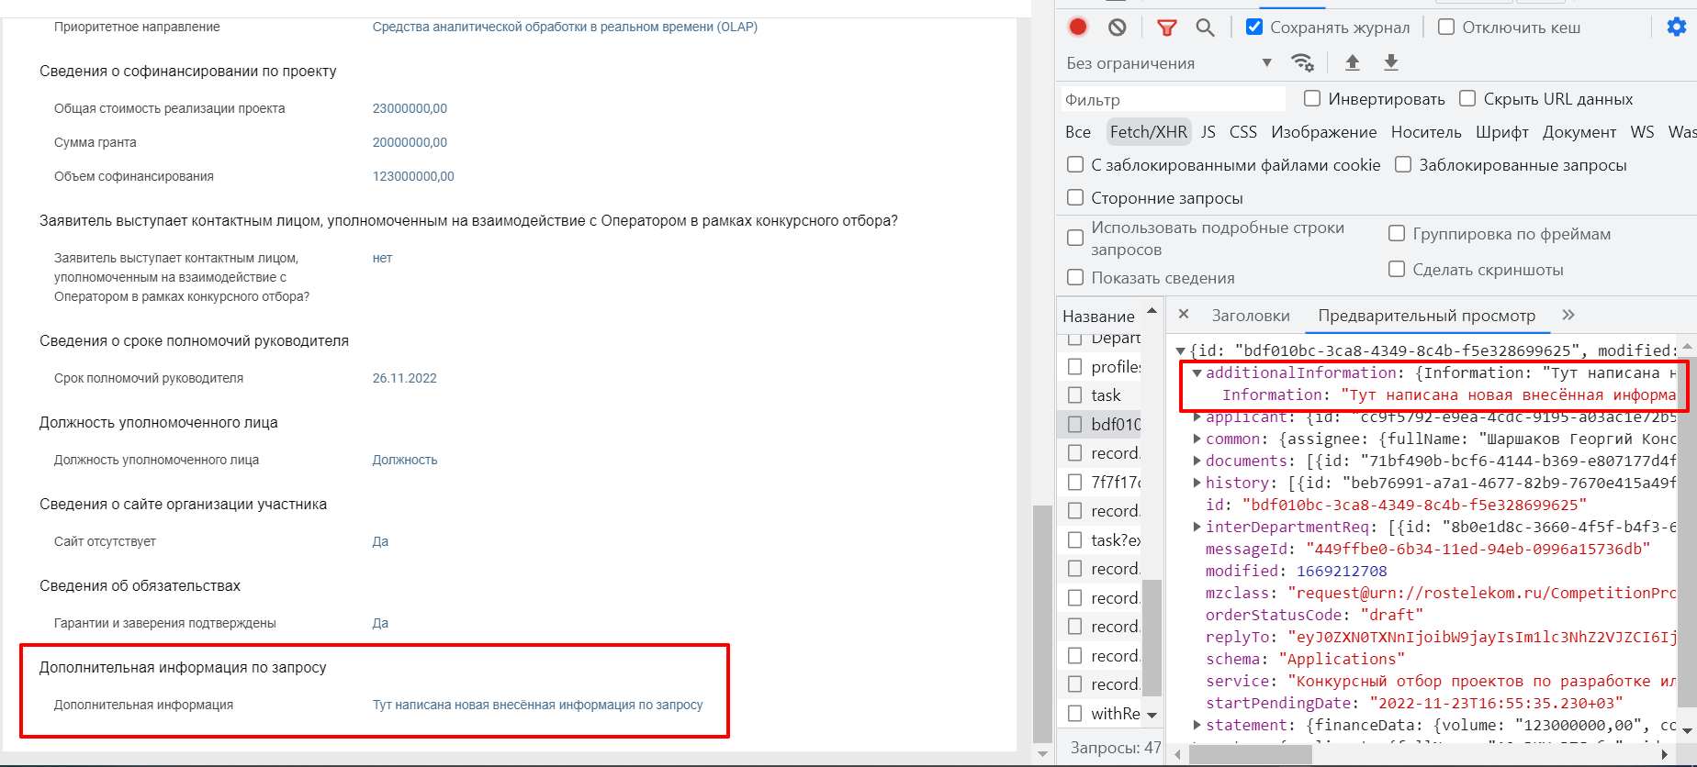
- Статус заявления при этом не изменится, останется прежним: «Запрос дополнительной информации(приостановка)». Кнопки должны быть недоступны в связи с тем, что у процесса с дополнительным статусом (14) имеется таймер проверки на изменения статуса, равный 4 часам.
- По истечении времени, статус заявления изменится на «Получена новая информация по заявлению» и появятся кнопки для дальнейшей работы с заявлением.

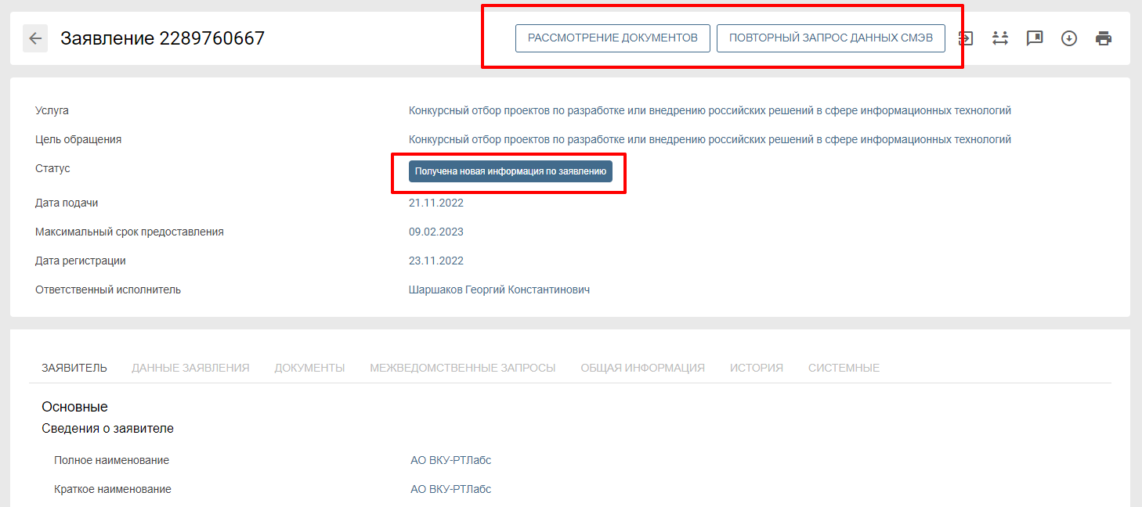

- После обновления Статуса, Максимальный срок предоставления изменится по следующей логике: максимальный срок предоставления услуги + количество дней, прошедших на предоставление информации (в данном примере 50 раб.дн. + 1 раб.дн.).
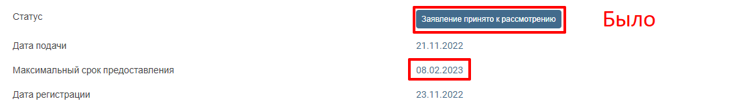
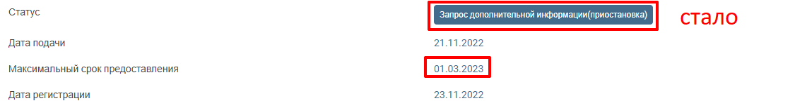
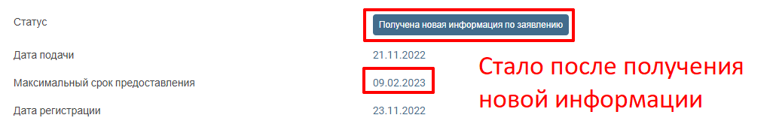

- Далее продолжается обычный процесс предоставления услуги.
- После обработки заявления на Портал госуслуг в ЛК Заявителя будет направлен финальный статус «Услуга оказана» или «Отказ» и решение по заявлению.

Запрос изменения информации
Описание
В процессе предоставления услуги заявителю на ЕПГУ предоставляется возможность внести изменения в заявление и/или приложить дополнительные документы. Эта функциональность позволяет передать пользователю комментарий и документ при необходимости со статусом «Ожидание дополнительной информации», получить от заявителя заявление с обновлёнными данными и/или документами, не отказывая в приеме или рассмотрении заявления.
Критерии, по которым сотрудник ведомства назначает заявлению данный статус (15-й статус ЕПГУ) определяются регламентом предоставления услуги.
Настройка дополнительных статусов выполняется на этапе разработки услуги в соответствии с техническим заданием.
Тестирование
Для тестирования рекомендуется использовать тестовую среду UAT https://pgu-uat-fed.test.gosuslugi.ru.
Сценарий тестирования
- Открыть форму услуги, например: https://pgu-uat-fed.test.gosuslugi.ru/600482/1/form, сформировать заявление и произвести его отправку.
- Убедиться в том, что заявление направлено корректно и приобрело статус «Заявление получено ведомством».
- Перейти в ПГС (тестовая среда), найти заявление.
- Произвести обработку заявления по статусам до появления кнопки «Запрос изменения информации». Нажать на неё.
- Откроется окно уведомлений, с указанием дней приостановки. Количество дней меняется автоматически на величину, указанную в Административных процедурах в строке Период предоставления.
- В открывшейся форме имеется возможность вносить изменения в текст, дописывать комментарий или прикладывать файл. Нажать кнопку Отправить.
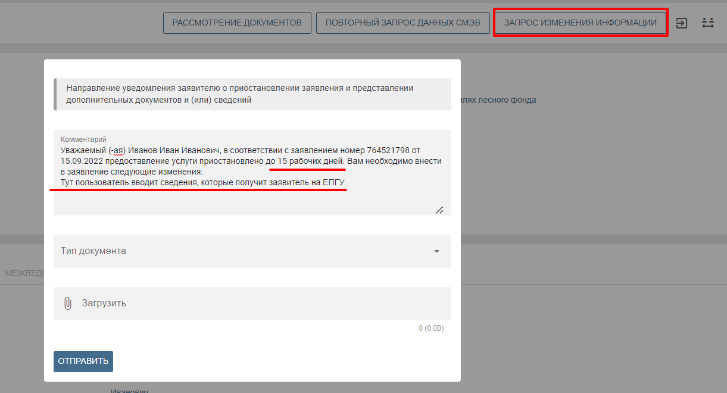

- После нажатия кнопки «Отправить», окно закроется, произойдёт следующее:
- исчезнут кнопки обработки заявления;
- статус заявления измениться на «Заявление требует исправления»;
- максимальный срок предоставления изменится по следующей логике: максимальный срок предоставления услуги + максимальный срок предоставления информации, например, 30 раб.дн. + 15 раб.дн.
- Открыть ЛК заявителя на ЕПГУ (https://pgu-uat-betalk.test.gosuslugi.ru/notifications/) и перейти на страницу заявления.
- Убедиться в обновлении статуса «Заявление требует исправления» и наличии поля с кнопкой «Заполнить».

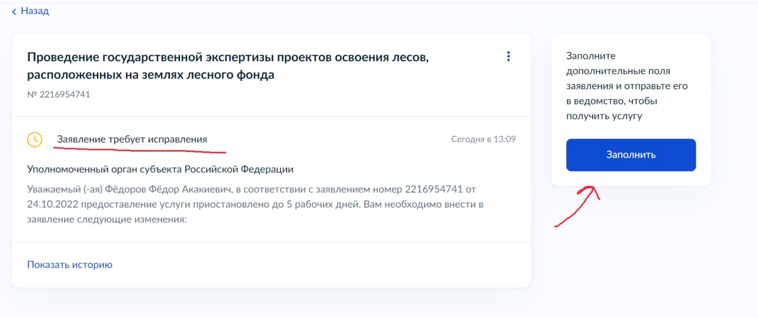

- После нажатия кнопки «Заполнить», осуществляется переход на экран интерактивной формы услуги, на котором необходимо внести изменения.
- Изменить или внести дополнительную информацию в заявление, при необходимости, загрузить дополнительные файлы. Нажать кнопку «Отправить заявление».
- Убедиться в том, что заявление отправлено корректно, перешло в статус «Заявление получено ведомством».
- Перейти в ПГС, открыть страницу заявления и обновить её, произойдут следующие изменения:
- обновятся данные внутри вкладок ЗАЯВИТЕЛЬ и ДАННЫЕ ИЗМЕНЕНИЯ;
- появится новая вкладка ДАННЫЕ ДО ИЗМЕНЕНИЯ;
- во вкладке ДОКУМЕНТЫ появятся новые документы.

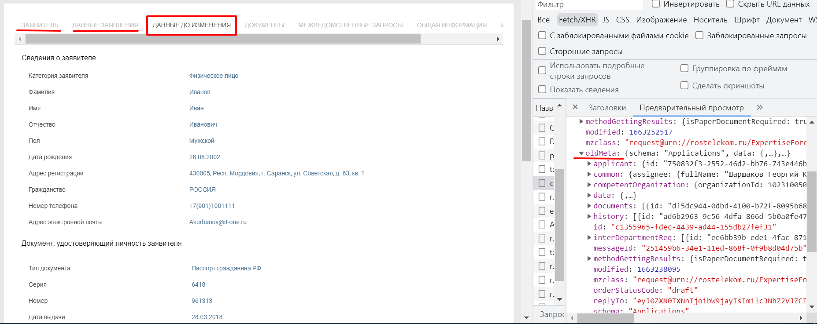

- Статус заявления при этом не изменится – «Заявление требует исправления». Кнопки должны быть недоступны поскольку заявление в статусе 15 имеет задержку в процессе проверки на изменения статуса, равную 4 часам.
- Далее, должен быть возможен повторный запрос изменения информации или продолжение обработки заявления.
- После обновления статуса максимальный срок предоставления услуги изменится по формуле: максимальный срок предоставления услуги + количество дней, затраченных на процедуру предоставления информации (в данном примере 30 раб.дн. + 1 раб.дн.).
- Далее продолжается обычный процесс обработки заявления.
- После обработки заявления, необходимо открыть ЛК заявителя на ЕПГУ и перейти на страницу заявления. Убедиться в получении всех последующих статусов, в том числе финальных «Услуга оказана» или «Отказ».

Действия по настройке функциональности ГИС ГМП, по созданию начисления, поиску платежей в ГИС ГМП, ручному (принудительному) квитированию (тестовая среда)
Настоящая инструкция предназначена для пользователей с ролями Администратор субъекта и Администратор организации по вопросам настройки функций формирования и проверки начислений во взаимодействии с ГИС ГМП в рамках платных услуг, предоставляемых ПГС.
В инструкции содержатся разделы:
- Описание ролей пользователей
- Управление профилем субъекта РФ
- Управление профилем организации
- Настройка функциональности ГИС ГМП
- Настройка шаблона начисления по услуге
- Действия по созданию начисления, поиску платежей в ГИС ГМП и ручному (принудительному) квитированию.

Роли пользователей
Базовый перечень ролей назначается пользователю в ЕСИА и автоматически обновляются при каждой авторизации. Перечень ролей ЕСИА указан ниже в таблице с указанием Кода роли в ЕСИА.
При необходимости, могут быть назначены дополнительные роли Администратором Платформы или Администратором Организации/Субъекта через функциональность управления сотрудниками, описание в разделе 15.2. При авторизации назначенные вручную роли не обновляются.
Для работы в ПГС 2.0 пользователю могут быть назначены следующие основные роли.

Наименование роли | Код ЕСИА | Обязатель-ность | Принадлежность | Описание роли
Администратор Платформы |  | - |  | Роль предназначена для администрирования платформы, создания организаций, сотрудников, настройки услуг
Администратор организации/ субъекта | ADMINISTRATOR_01 | - | Организация/ Субъект | Роль предназначена для управления платежными реквизитами и шаблонами начислений, относящимися к организации (субъекту), и карточки самой организации (субъекту).
S3Client |  | Да |  | Роль предназначена для работы с файлами заявлений (скачать, приложить, удалить, подписать), хранящимися в хранилище s3
Пользовательская роль |  | Да |  | Пользовательская роль для осуществления базовых действий в ПГС 2.0
Базовая роль для авторизации |  | Да |  | Пользовательская роль для осуществления авторизации в ПГС
Регистратор | REGISTRAR | - | Организация | Роль предназначена для первичной обработки заявок, определения возможности их регистрации или отказа в приеме документов
Назначающий регистратор | APPOINTINGREGISTRAR | - | Организация | Роль предназначена для назначения и смены ответственного за обработку заявления исполнителя на соответствующих этапах обработки заявления
Специалист | SPECIALISTS | - | Организация | Роль предназначена для обработки заявок с учетом поступившей информации по СМЭВ, формирования решения по заявлению и направления его на утверждение
Назначающий специалист | APPOINTINGSPECIALISTS | - | Организация | Роль предназначена для назначения и смены ответственного за обработку исполнителя на соответствующих этапах обработки заявления
Должностное лицо с подписью (Руководитель) | EXECUTIVE | - | Организация | Роль предназначена для утверждения решений с помощью электронной подписи, с возможностью возврата решения на доработку
Наблюдатель (Контролер) | OBSERVER | - | Организация/ Субъект | Роль предназначена для просмотра заявлений
Оператор реестра решений |  | - | Организация | Роль предназначена для доступа к функциональности реестров

Управление ролями пользователей в ПГС
Управление ролями пользователей доступно через раздел «Сотрудники» (Рис 85.) Также данный функционал доступен при просмотре карточки Организации, выбрав вкладку «Сотрудники» (Раздел 15.4)
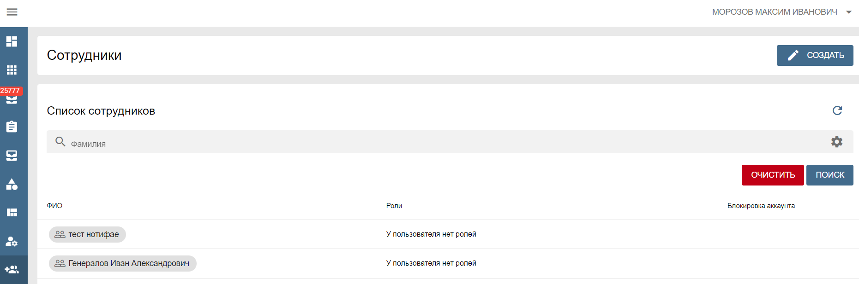
Рис. 85 Раздел «Сотрудники»
После выбора сотрудника, необходимо перейти в карточку сотрудника и выбрать раздел «Назначенные роли» и нажать кнопку «Редактировать».
Важно! Доступность кнопки «Редактировать» определятся на основе ролей сотрудника. Только сотрудникам с указанными далее ролями, доступно редактирование: «Администратор Платформы», «Администратор Организации», «Администратор Субъекта».
После выбора ролей для добавления/удаления, необходимо нажать кнопку «Выбрать» (Рис. 86).
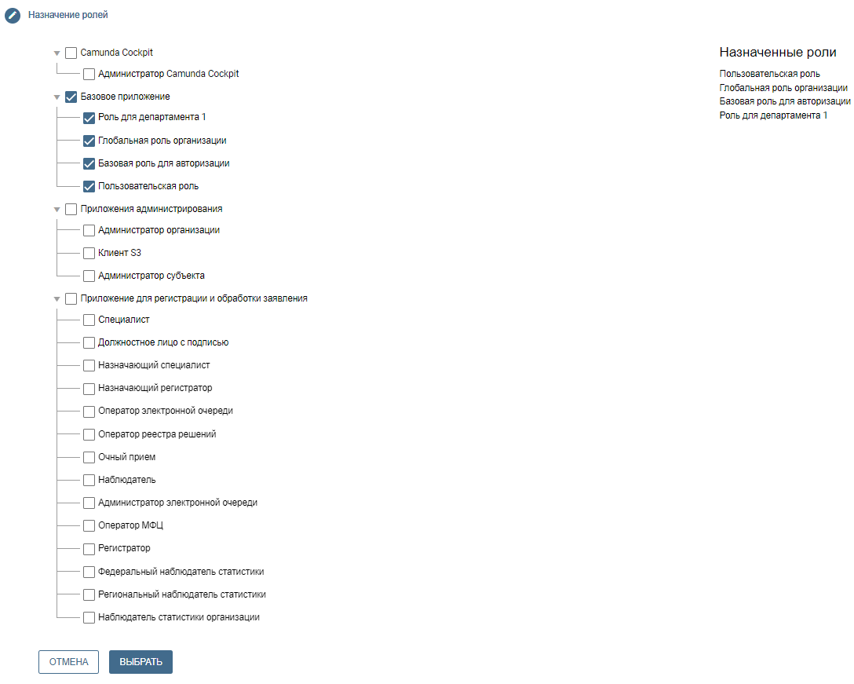
Рис. 86 Вкладка «Назначенные роли»
Важно! Часть ролей наследуется от организации по умолчанию. Данные роли будут недоступны для добавления/удаления.

Описание ролей, в разрезе доступа к разделам, для регистрации и обработки заявлений:
- «Должностное лицо с подписью» – сотруднику с указанной ролью доступ предоставляется к разделам: «Информационные панели», «Уведомления», «Заявления», «Статистика», «Справочная информация».
- «Специалист» – сотруднику с указанной ролью доступ предоставляется к разделам: «Заявления», «Уведомления», «Справочная информация». Раздел «Заявления» доступен в режиме просмотра, без возможности обработки заявлений.
- «Назначающий специалист» - сотруднику с указанной ролью доступ предоставляется к разделам: «Заявления», «Уведомления», «Справочная информация». Раздел «Заявления» доступен в режиме просмотра, без возможности обработать заявление/я.
- «Назначающий регистратор» - сотруднику с указанной ролью доступ предоставляется к разделам: «Заявления», «Уведомления», «Справочная информация». Раздел «Заявления» доступен в режиме просмотра заявлений, а также «Смена ответственного сотрудника».
- «Оператор электронной очереди» - сотруднику с указанной ролью доступ предоставляется только к разделу «Предварительная запись по заявлению».
- «Оператор реестра решений» - сотруднику с указанной ролью доступ предоставляется к разделу «Реестры решений», «Справочная информация». Роль позволят просматривать раздел реестров решений и записей реестров, в которых уполномоченным органом является организация, к которой прикреплен пользователь, или относящаяся к ней нижестоящая в иерархии.
- «Очный прием» - сотруднику с указанной ролью доступ предоставляется к разделу «Черновики заявлений» и работа с функционалом «Очных приём».
- «Наблюдатель» - сотруднику с указанной ролью доступ предоставляется к разделам «Уведомления», «Заявления». Раздел «Заявления» доступен только в режиме просмотра, без возможности изменения/маршрутизации заявлений.
- «Администратор электронной очереди» - сотруднику с указанной ролью доступ предоставляется к разделам «Предварительная запись по заявлению», «Справочная информация». В разделе «Предварительная запись по заявлению» сотруднику доступны опции администратора.
- «Оператор МФЦ» - сотруднику с указанной ролью доступ предоставляется к разделу «Справочная информация».
- «Регистратор» - сотруднику с указанной ролью доступ предоставляется к разделам: «Заявления», «Уведомления», «Справочная информация». Раздел «Заявления» доступен в режиме изменения, с возможностью назначать заявления на себя или маршрутизировать их.
- «Федеральный наблюдатель статистики» - сотруднику с указанной ролью доступ предоставляется к разделам: «Статистика», «Информационные панели» и «Справочная информация». Информация в разделах «Статистика», «Информационные панели» доступна в разрезе добавленных сотруднику Субъектов.
- «Региональный наблюдатель статистики» - сотруднику с указанной ролью доступ предоставляется к разделам: «Статистика», «Информационные панели» и «Справочная информация». Информация в разделах «Статистика», «Информационные панели» доступна в разрезе добавленных сотруднику Регионов.
- «Наблюдатель статистики организации» - сотруднику с указанной ролью доступ предоставляется к разделам: «Статистика», «Информационные панели» и «Справочная информация». Информация в разделах «Статистика», «Информационные панели» доступна в разрезе выбранной организации сотрудника.

Описание ролей, в разрезе доступа к разделам, для администрирования платформы ПГС:
- «Администратор субъекта» - сотруднику с указанной ролью доступ предоставляется к разделам: Сотрудники, Рабочий стол, Информационные панели, Уведомления, Организации, Субъекты РФ, Статистика, Конструктор уведомлений, Реестры выплат
- «Наблюдатель субъекта» - сотруднику с указанной ролью доступ предоставляется к разделам: Информационные панели, Уведомления, Статистика, Заявления, Реестры решений
- «Федеральный наблюдатель» - сотруднику с указанной ролью доступ предоставляется к разделам: Информационные панели, Уведомления, Статистика, Заявления, Распоряжения о перечислении денежных средств на банковские карты 'МИР'

Управление профилем субъекта РФ
Редактирование профилей субъекта РФ доступно для Администратора Платформы и Администратора Субъекта.
Создание или редактирование профилей субъекта РФ допускается, но не является основным режимом работы.
Для просмотра профиля субъекта РФ необходимо авторизоваться в ПГС и перейти в раздел «Субъекты РФ».

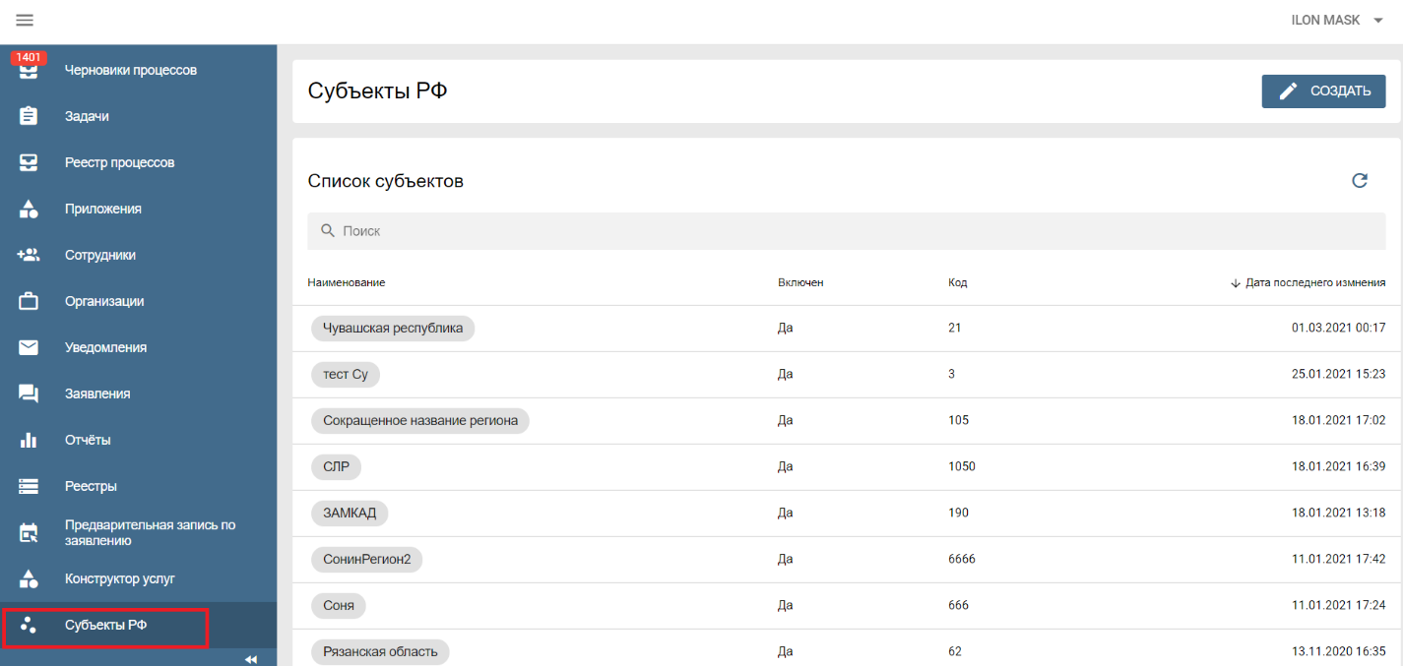
Рисунок 85. Перечень субъектов РФ
В профиле субъекта РФ доступны для просмотра следующие вкладки и данные:
- «Основные данные» - включает основные данные субъекта РФ.
- «Организации» - включает иерархию организаций, относящихся к выбранному субъекту РФ. При выборе организации выводится краткая информация по ней.
- «Сотрудники» - включает перечень всех сотрудников, относящихся к данному субъекту. Из вкладки «Сотрудники» есть возможность перейти на форму профиля сотрудника, привязанного к субъекту РФ.
- «Производственный календарь» - позволяет в дополнение к федеральному перечню указать региональные праздничные/рабочие дни для всех организаций субъекта.
- «Платежи» - перечень услуг, предоставляемых субъектом, с возможностью настройки/редактирования шаблонов начисления для организации взаимодействия с ГИС ГМП.

Управление профилем организации
Редактирование профиля организации доступно для пользователей с ролью Администратор Платформы, Администратор субъекта и Администратор организации.
Сведения для настройки профиля организации автоматически прописываются и сохраняются в процессе импорта данных об организации из ЕСНСИ. Создание карточки организации допускается в ручном режиме, но данный режим не является основным при работе с профилем организации.
Для просмотра профиля организации необходимо перейти в раздел «Организации».

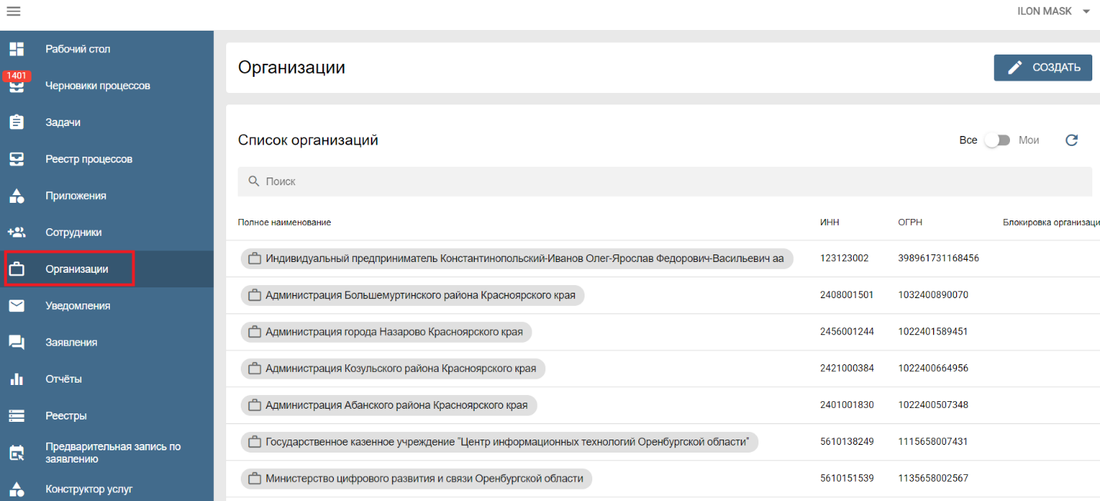
Рисунок 86. Список организаций
Настройка фильтра списка организаций по умолчанию имеет значение «Мои». При такой настройке фильтра на экране отображается список организаций, привязанных к субъекту Администратора. При переключении значения фильтра в режим «Все» осуществляется отображение всех доступных организаций.
Поиск организаций может осуществляться по следующим атрибутам:
- Наименование организации, без учета регистра
- ОГРН
- ИНН
В профиле организации доступны для просмотра следующие вкладки:
- «Основные данные» - включает основные сведения, реквизиты и идентификаторы организации.
- «Сотрудники» - содержит информацию по связи пользователя с организацией. Из вкладки «Сотрудники» есть возможность перейти в профиль отдельного сотрудника, прикрепленного к организации.
- «Казначейские счета» - включает информацию о казначейских счетах организации с возможностью ее корректировки.
- «Роли» - перечень ролей, назначаемых по умолчанию всем сотрудникам организации.
- «ГИС ГМП» - информация об атрибутах для настройки взаимодействия ПГС с ГИС ГМП. Доступно редактирование значений указанных на вкладке атрибутов, в случае изменения основных данных организации.
- «Производственный календарь» - позволяет в дополнение к перечню федеральных и региональных праздничных дней включить в состав производственного календаря выходные/рабочие дни для отдельной организации.
Основные данные по организациям записываются и обновляются в автоматическом режиме в результате импорта сведений из ЕСНСИ. При необходимости такие сведения могут прописываться и/или корректироваться в ручном режиме.

Настройка функциональности ГИС ГМП

Для возможности настройки процесса взаимодействия ПГС с ГИС ГМП в рамках отдельных услуг пользователю должна быть назначена роль Администратор субъекта.
Для получения доступа к приватной группе ЕСИА «Администратор субъекта РФ», относящейся к системе «Портал государственных сервисов v2.0», необходимо направить обращение (заявку) владельцу вышеуказанной группы доступа - Минцифры России на контакты, указанные на WEB-странице https://digital.gov.ru/ru/contacts/. Обращение должно содержать данные об организации, а также подробное обоснование необходимости получения доступа к выбранным приватным группам ЕСИА.
Доступ к группе предоставляется через технологический портал ЕСИА https://esia.gosuslugi.ru/console/tech/.
После согласования службой эксплуатации ИЭП предоставления доступа указанной организации к приватной группе «Администратор субъекта РФ» она станет доступна в ЕСИА для выбора в списке групп во вкладке «Доверенности и доступы» в профиле организации (https://esia.gosuslugi.ru/profile/user/emps/) (для сотрудников с правами Администратора организации ЕСИА).
Для добавления сотрудника в группу доступа «Администратор субъекта РФ» администратору организации необходимо указать следующие параметры в ЕСИА (вкладка Доверенности и доступы):
- Организация: «Министерство цифрового развития, связи и массовых коммуникаций Российской Федерации»;
- Система: «Портал государственных сервисов v2.0»;
- Группа доступа: «Администратор субъекта РФ».
Для настройки функциональности ПГС по работе с ГИС ГМП необходимо выполнить следующие действия:
- Настроить реквизиты организации
- Добавить информацию о казначейских счетах организации
- Настроить данные по шаблонам начислений в услуге

Настройка реквизитов организации
Для настройки реквизитов организации в ПГС для работы с ГИС ГМП необходимо перейти в профиль организации, на вкладку «Основные данные» и нажать кнопку «Редактировать».

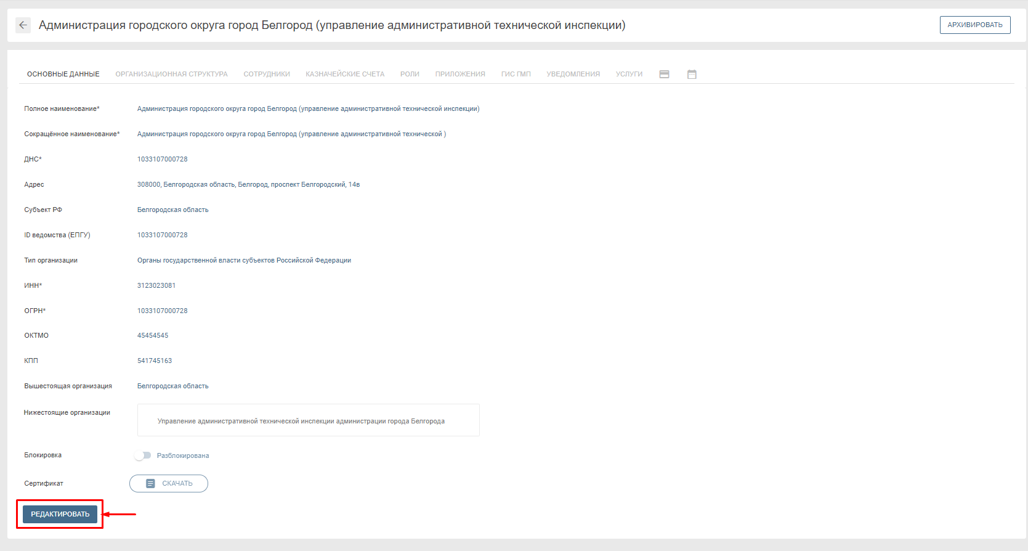
Рисунок 87. Настройка реквизитов организации в ПГС
На первом шаге процесса редактирования профиля организации необходимо указать/отредактировать следующую информацию:
- Тип организации
- Дата государственной регистрации организации в налоговом органе
- ОКТМО
- КПП и прочие реквизиты
- После заполнения всех реквизитов организации необходимо нажать кнопку «Сохранить»
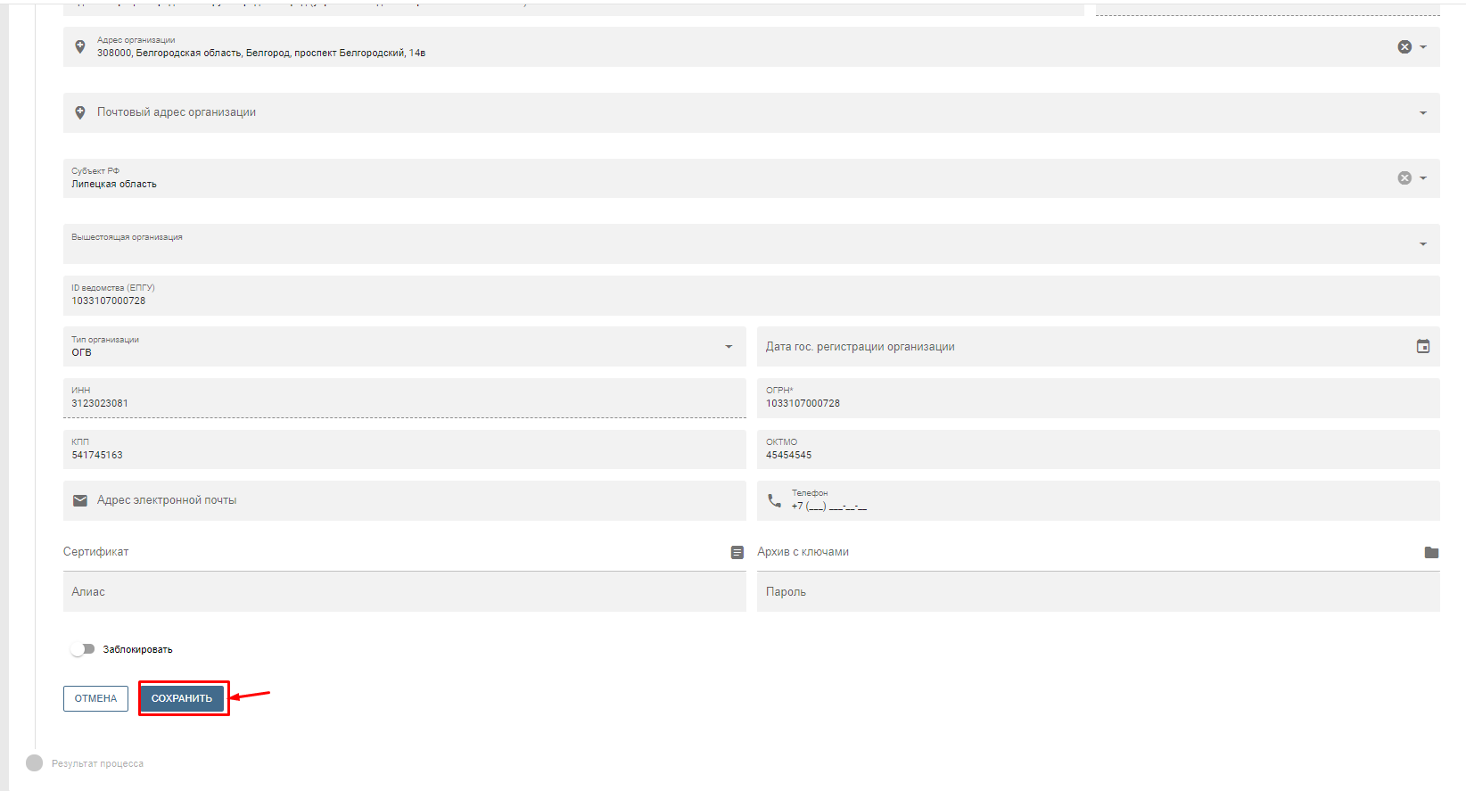
Рисунок 88. Настройка реквизитов организации в ПГС
Проверить, что все указанные реквизиты на вкладке «Основные данные» соответствуют организации и правильно заполнены.
В профиле организации перейти на вкладку «ГИС ГМП» и нажать на кнопку «Редактировать».
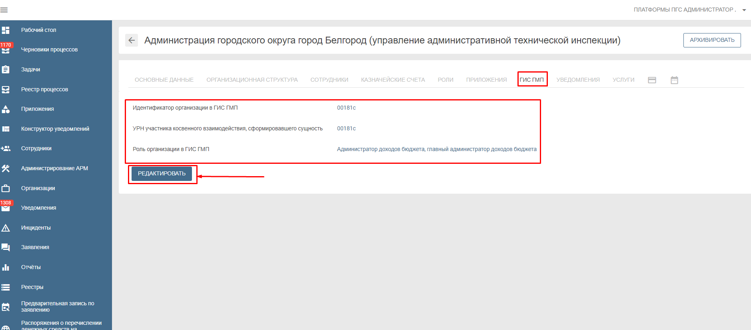
Рисунок 89. Настройка реквизитов организации на вкладке "ГИС ГМП"
Необходимо заполнить корректными значениями поля:
- Роль организации в ГИС ГМП
- Идентификатор организации в ГИС ГМП (УРН)
- УРН (уникальный регистрационный номер) участника косвенного взаимодействия, сформировавшего сущность
и нажать на кнопку «Сохранить». В случае если участник взаимодействия (организация) не является участником косвенного взаимодействия с системой ГИС ГМП, то значения УРН организации в полях «Идентификатор организации в ГИС ГМП» и «УРН участника косвенного взаимодействия, сформировавшего сущность» заполняются одинаковым значением УРН организации для прямого взаимодействия с системой ГИС ГМП.
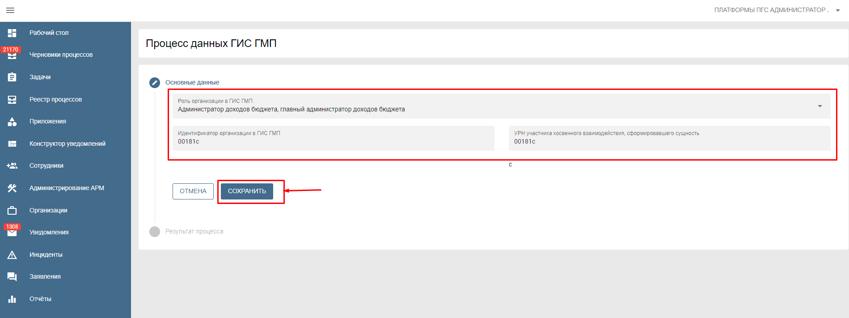
Рисунок 90. Настройка реквизитов на вкладке "ГИС ГМП"

Важно! Значения реквизитов организации и, в частности, поля ОКТМО должны совпадать, со значениями, указанными в заявке, ранее направленной в Федеральное Казначейство для регистрации (подключения) организации в системе ГИС ГМП.
Важно! Необходимо убедиться, что в записанных параметрах организации (реквизитах) в каждом поле отсутствуют посторонние, в т.ч. скрытые символов («пробел», «подчеркивание», знак «/» и т.п.).

Настройка казначейских счетов
Для настройки/редактирования данных по казначейским счетам организации необходимо перейти в профиль организации, на вкладку «Казначейские счета» и нажать кнопку «Редактировать».
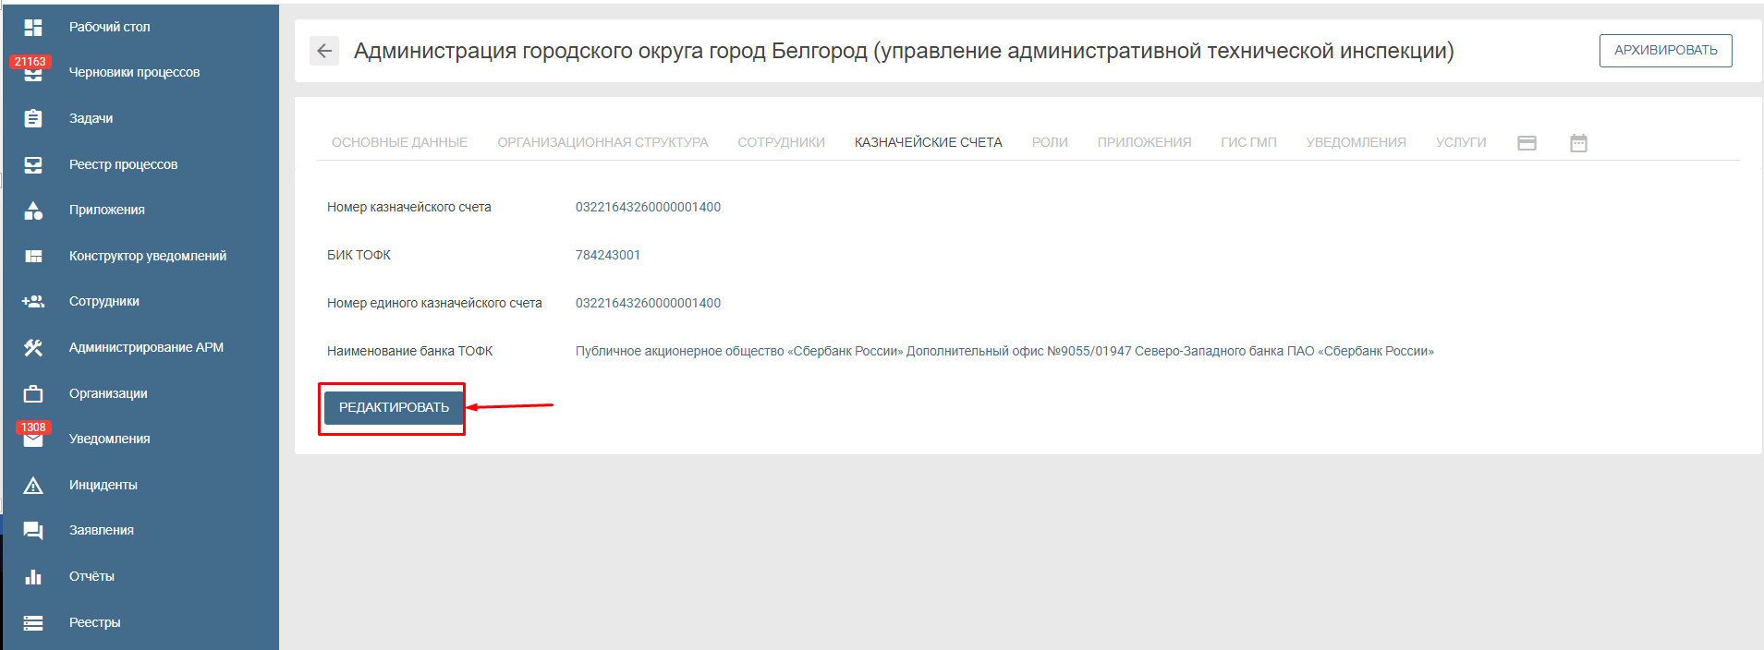
Рисунок 91. Настройка казначейских счетов для организации
Необходимо заполнить реквизиты организации:
- Номер казначейского счета
- Номер единого казначейского счета
- БИК ТОФК
- Наименование банка ТОФК

- Важно! Необходимо убедиться, что все параметры указаны корректно и соответствуют текущим реквизитам организации.
После заполнения указанных данных требуется нажать на кнопку «Сохранить» и далее кнопку «Завершить».
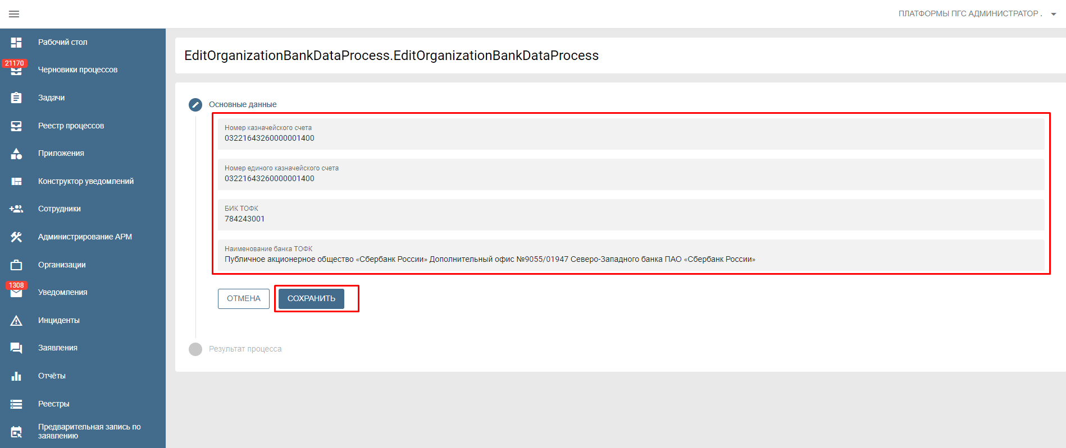
Рисунок 92. Настройка казначейских счетов для организации

Настройка шаблона начисления услуги
Для настройки/редактирования шаблона начисления в рамках конкретной услуги, необходимо перейти в профиль субъекта РФ, на вкладку «Платежи». Далее открыть необходимую услугу, после этого нажать кнопку «Новый платеж» или пиктограмму «Карандаш» напротив шаблона начисления, который необходимо отредактировать.
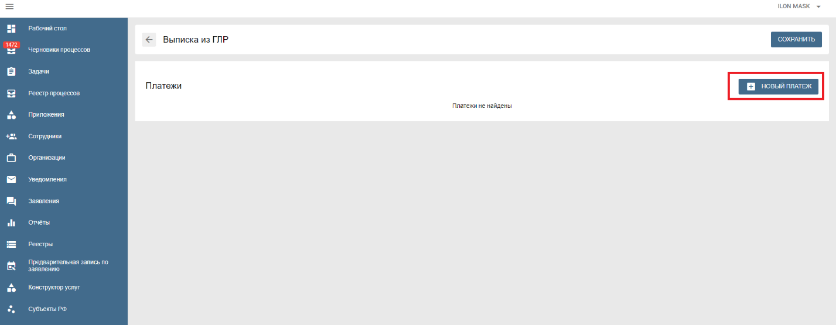
Рисунок 93. Создание шаблона начисления

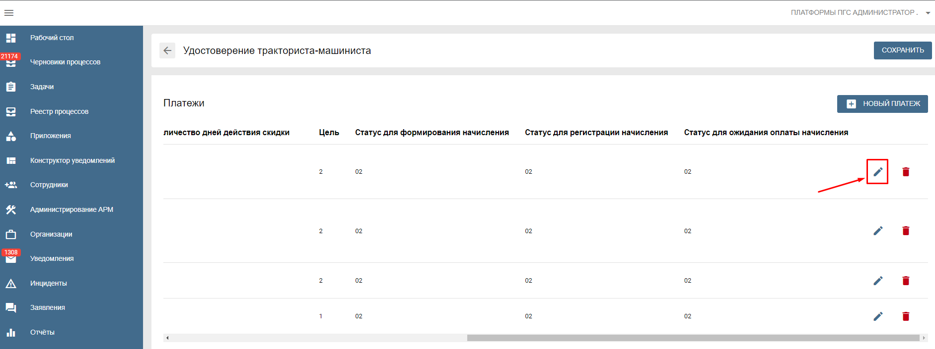
Рисунок 94. Редактирование существующего шаблона начисления
Заполнить актуальными данными все поля формы в шаблоне начисления и нажать на кнопку «Создать» или отредактировать требуемые поля у существующего шаблона начисления и нажать на кнопку «Сохранить». Создать необходимое количество шаблонов начисления, требуемых для платной услуги.
Значения одних и тех же атрибутов для статусов: «Статус для формирования начисления», «Статус для регистрации начисления» и «Статус для ожидания оплаты начисления» должны совпадать. Для их заполнения можно использовать значение «Принятие решения о приеме документов», «После регистрации заявления» или значение «После подготовки проекта решения». Значения в этих атрибутах влияют, на каком этапе обработки заявления отобразятся кнопки «Формирование начисления» и «Пропустить формирование начисления».
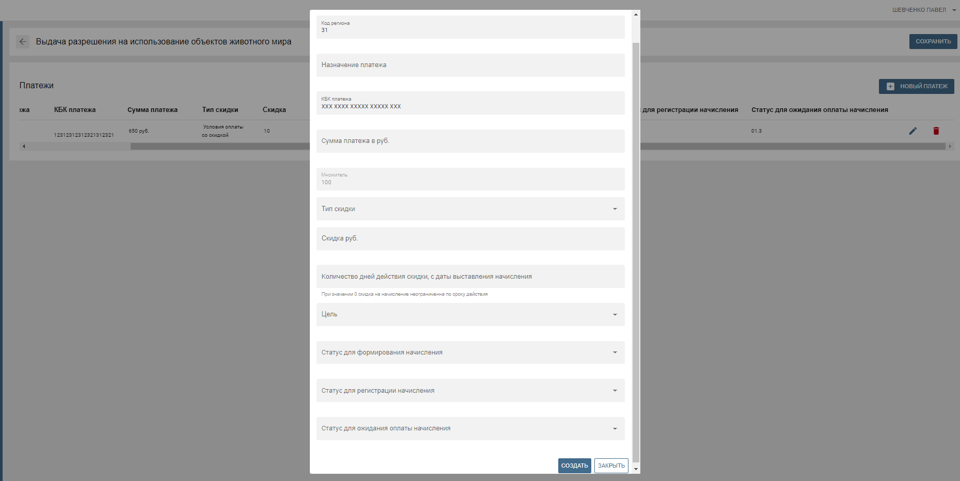
Рисунок 95. Создание нового шаблона начисления

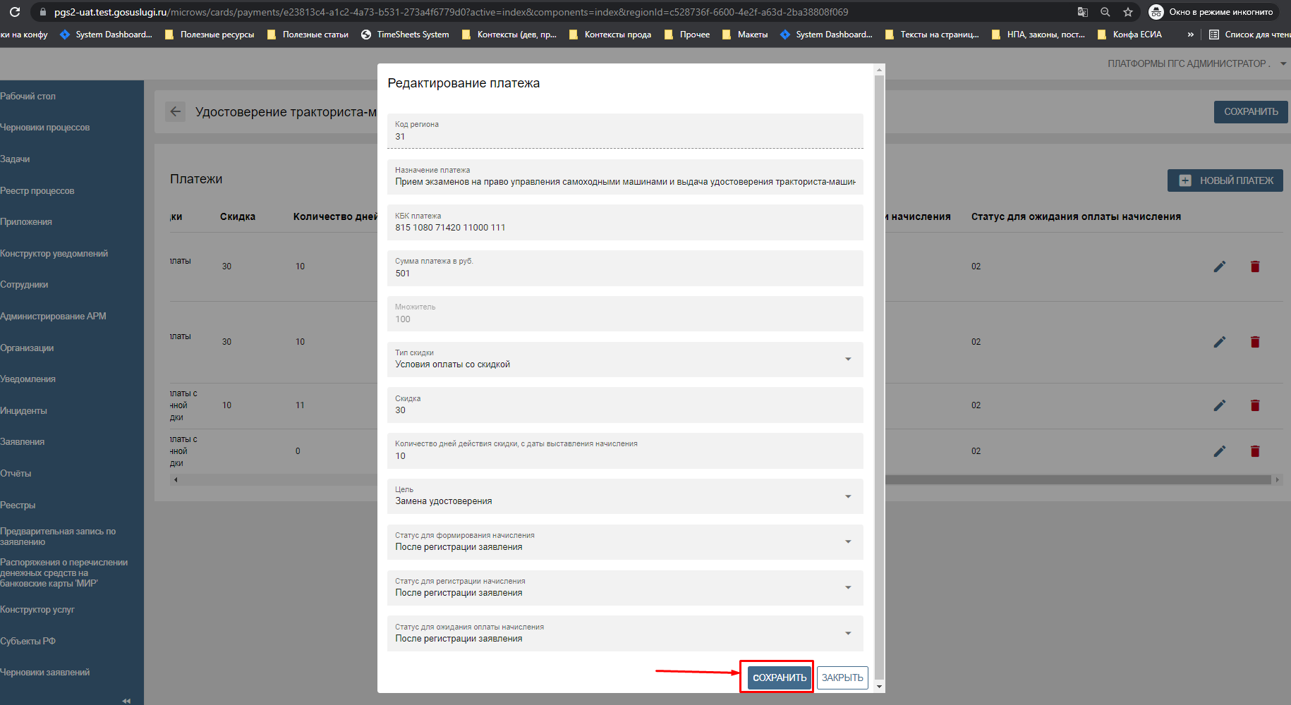
Рисунок 96. Редактирование существующего шаблона начисления
После добавления, редактирования данных по шаблону начисления необходимо нажать кнопку «Сохранить».

Действия по созданию начисления, поиску платеже в ГИС ГМП и ручному (принудительному) квитированию.
Внимание! Для работы с начислениями организация, предоставляющая услугу, должна быть подключена к ГИС ГМП и выполнены настройки в ПГС (указаны реквизиты для формирования начисления и создан шаблон начисления).
Если не требуется выставлять начисление в заявление, то сотрудник нажимает на кнопку «Пропустить формирование начисления». При необходимости выставления начисления сотрудник нажимает на кнопку «Формирование начисления».

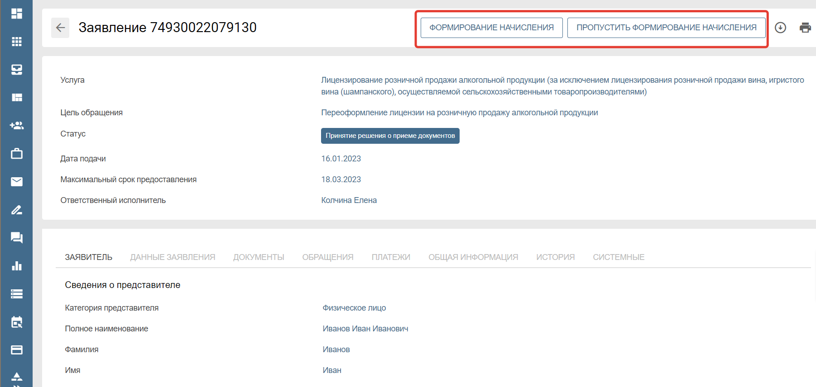
Рисунок 97. Формирование и пропуск формирования начисления

В заявление появляется новая вкладка «Начисление» и в ней отображается созданное начисление, сформированное на основе ранее сформированного шаблона начисления.
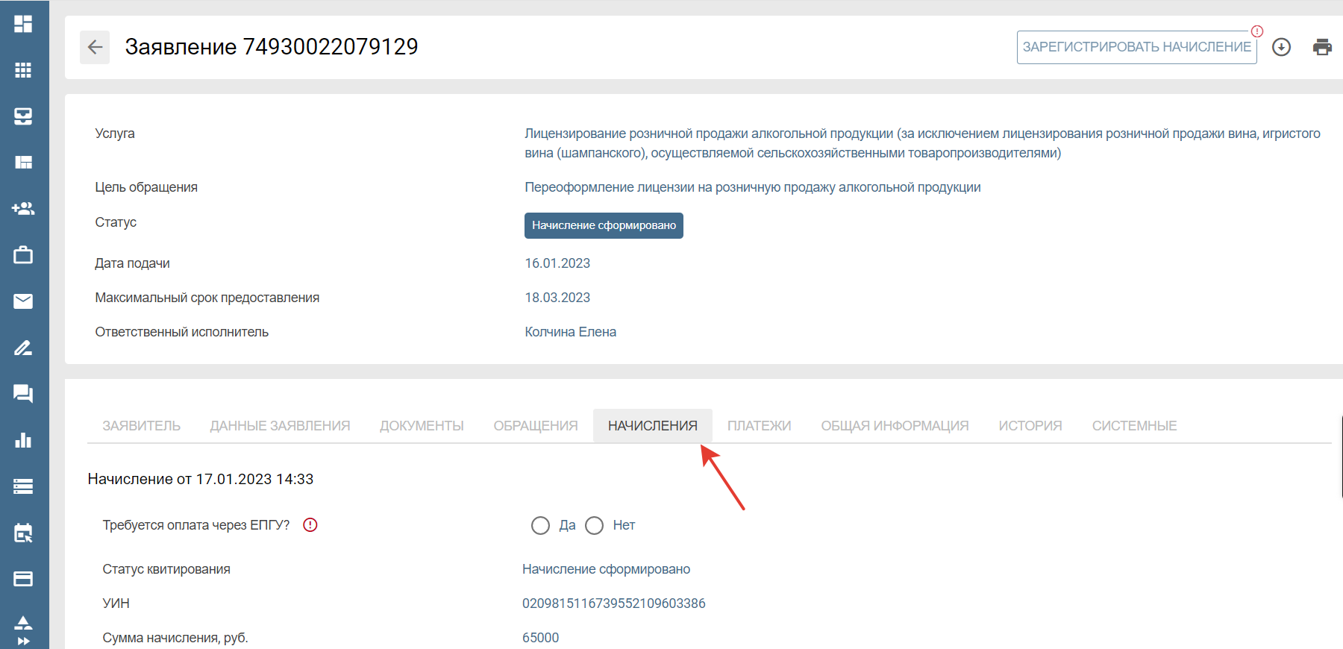
Рисунок 98. Вкладка "Начисление"
При нажатии кнопки «Редактировать» доступно редактирование полей:
- Сумма начисления;
- Тип скидки;
- Размер скидки (если у начисления есть скидка);
- Дата окончания скидки (если у начисления есть скидка). При неограниченной дате действия скидки указывается значение 0;
- Назначение платежа;
- Значение КБК;
- Значение ОКТМО.
После внесения изменения в начисление требуется нажать на кнопку «Сохранить».

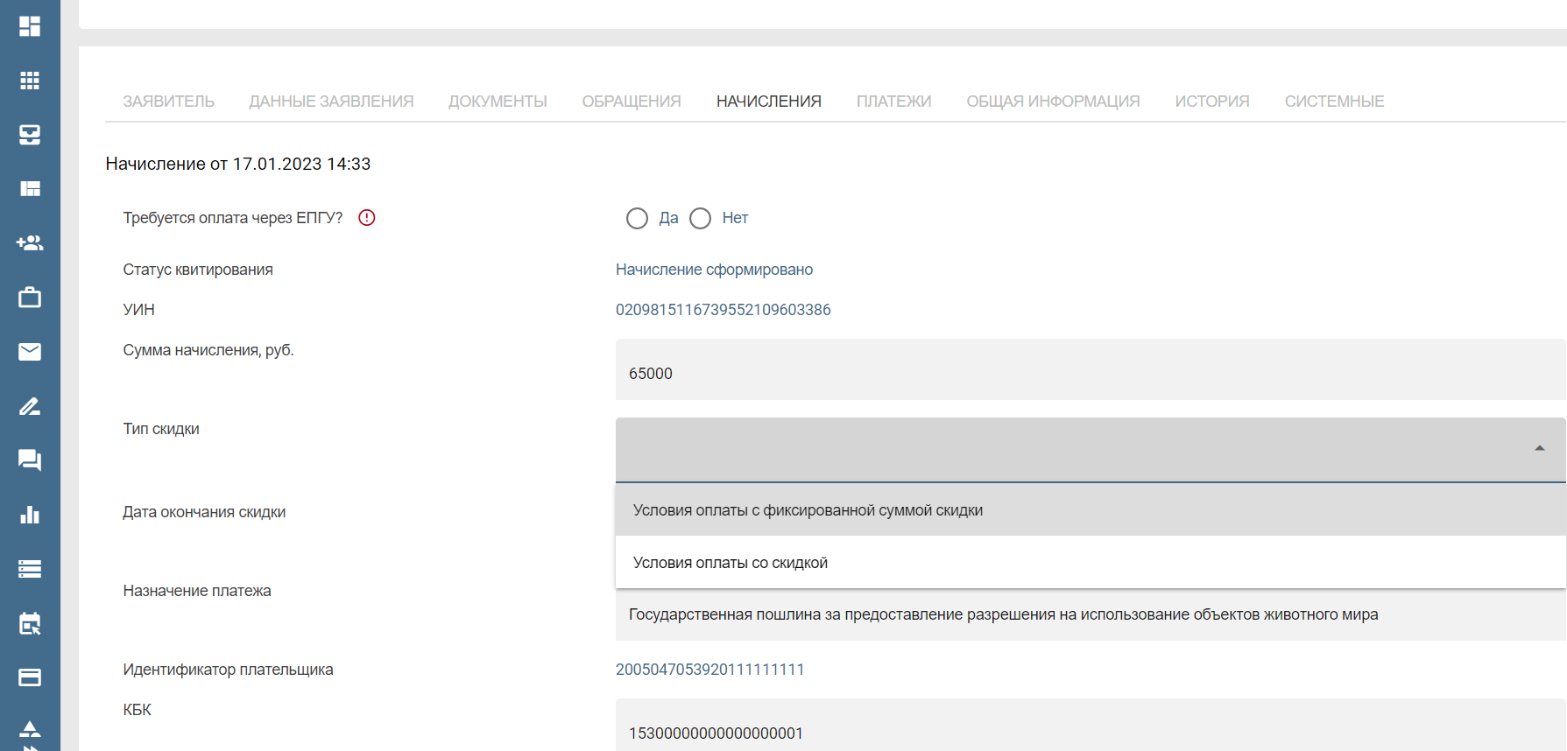
Рисунок 99. Редактирование данных по начислению
Также у каждого автоматически созданного начисления имеется кнопка «Скрыть начисление». Данная кнопка предназначена для скрытия лишнего начисления при такой необходимости, если у цели услуги (цели обращения) может быть создано несколько шаблонов начисления, предполагающие разные варианты выставления начисления в зависимости от данных пришедших в заявление по услуге. Кнопка «Скрыть начисление» отображается у начисления до нажатия на кнопку «Зарегистрировать начисление» в заявление. При нажатии на кнопку «Скрыть начисление» это начисление удаляется из заявления.
Важно! Помните, что есть функция редактирования начисления по кнопке «Редактировать» в начисление. Если в заявление по услуге может быть выставлено начисление с разными суммами, скидками, значениями КБК, то используйте кнопку «Редактировать» у начисления для изменения этих значений на нужные вам. Не нужно создавать множество шаблонов начислений для услуги, если возможно обойтись одним шаблоном начисления и функцией редактирования начисления.
Важно! В момент редактирования начисления (была нажата кнопка «Редактировать» у начисления) нельзя нажимать на кнопку «Скрыть начисление».
Важно! Нельзя нажимать на кнопку «Скрыть начисление» у единственного начисления в заявление. Если по ошибке случайно нажали на кнопку «Скрыть начисление» у единственного начисления в заявление, то можно создать начисление вновь.
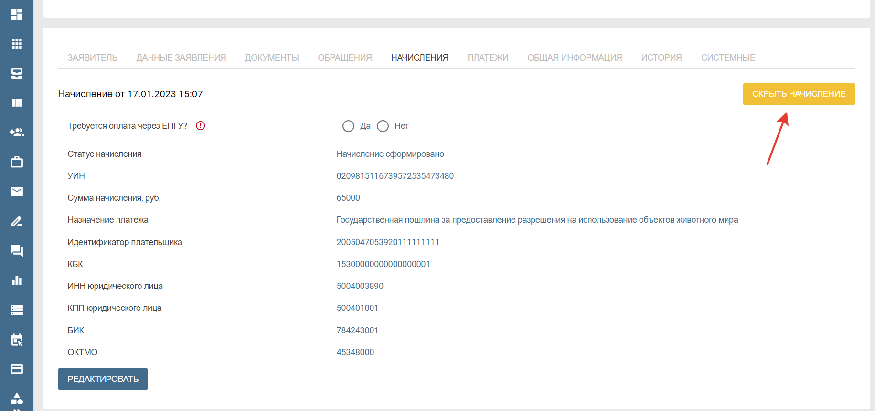
Рисунок 100. Скрыть начисление
Для создания начисления необходимо нажать кнопку «СФОРМИРОВАТЬ НАЧИСЛЕНИЕ» (этап оказания услуги, на котором доступна данная кнопка, определяется при создании шаблона начисления по услуге). Сформированное начисление появится во вкладке «Начисления», заявлению будет присвоен соответствующий статус.
ВАЖНО!!! Ручное квитирование начисления с платежом/отсутствующим платежом не предполагает отправку начисления в ЛК на ЕПГУ. Во избежание отправки уведомления об оплате начисленной суммы платежа (в случае, когда платеж осуществлен) требуется посредством радиокнопки «Требуется оплата через ЕПГУ?» отказаться от оплаты через портал государственных услуг, выбрать «Нет» (рис.1)
При выборе значения «Да», зарегистрированное в ГИС ГМП начисление будет отправлено на ЕПГУ, у заявителя в ЛК ЕПГУ появится запрос на оплату выставленного начисления, после оплаты через ЕПГУ, платеж будет отправлен в ГИС ГМП и на стороне ГИС ГМП произойдет автоматическое квитирование начисления с платежом, ПГС автоматически запрашивает квитанцию из ГИС ГМП для получения результата автоматического квитирования.
После выбора значения по радиокнопке «Требуется оплата через ЕПГУ?» активируется кнопка «ЗАРЕГИСТРИРОВАТЬ НАЧИСЛЕНИЕ», по нажатии кнопки запускается процесс регистрации в ГИС ГМП начисления по заявлению. Произойдет смена статуса начисления с «Начисление сформировано» на «Начисление зарегистрировано».
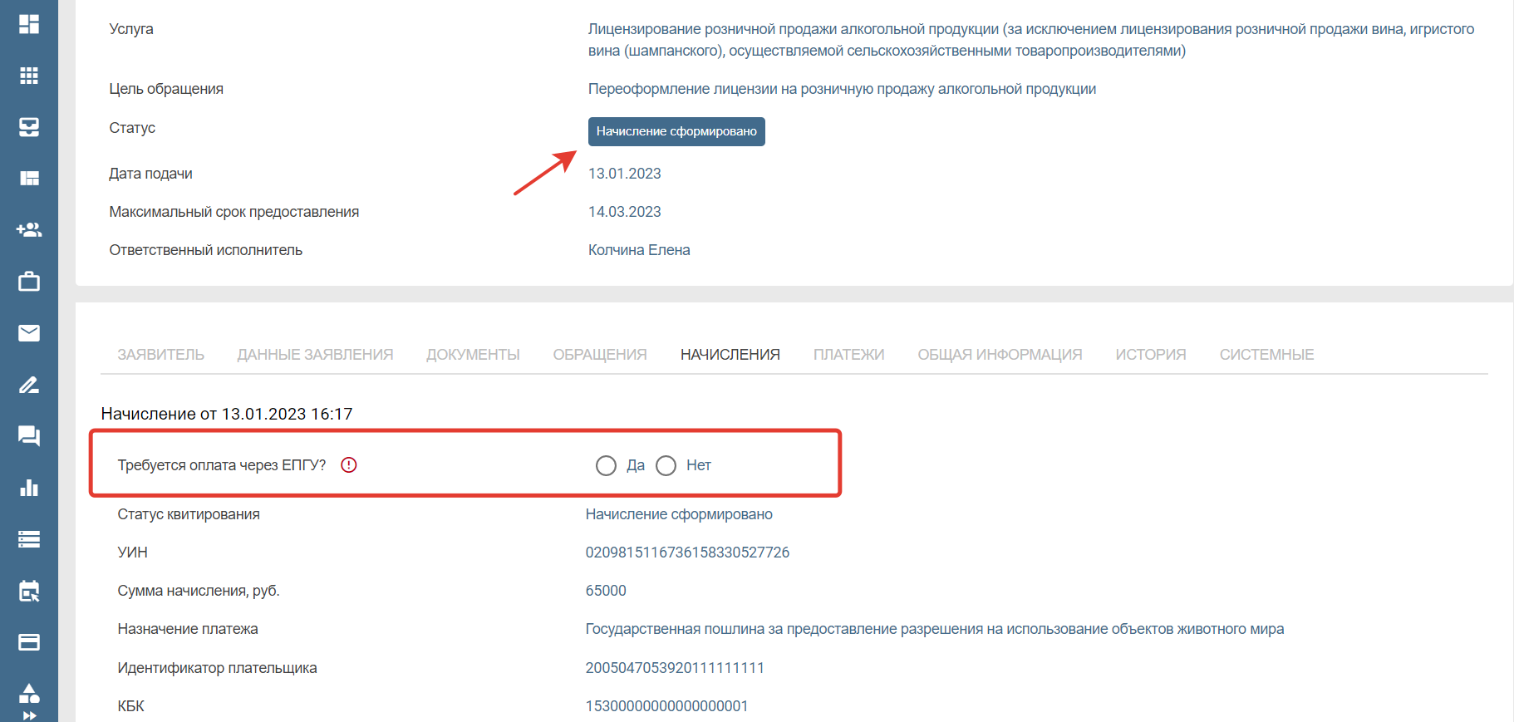
Рисунок 101. Формирование начисления
Для ручного квитирования начисления с платежом необходимо сначала загрузить платежи с помощью функции поиска и загрузки платежей в ГИС ГМП. Поиск платежей доступен на любом этапе обработки заявления после назначения ответственного по заявлению.
Для поиска платежей необходимо перейти во вкладку «Платежи», по нажатию кнопки «ЗАПРОСИТЬ» откроется модальное окно для установления параметров поиска платежа (рис.2).

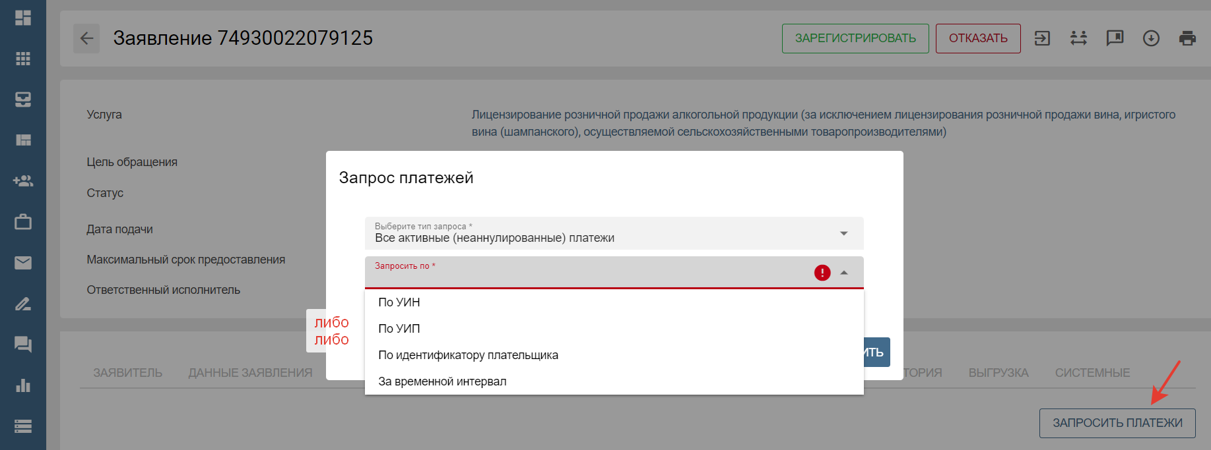
Рисунок 102. Загрузка реестра платежей
Поиск возможен по одному из предложенных параметров:
- По УИН
- По УИП (УПНО)
- По идентификатору плательщика (генерируется автоматически на основании указанных реквизитов плательщика)
- За временной интервал
Предусмотрена возможность ручного ввода и корректировки полей параметров (рис. 3,4,5).
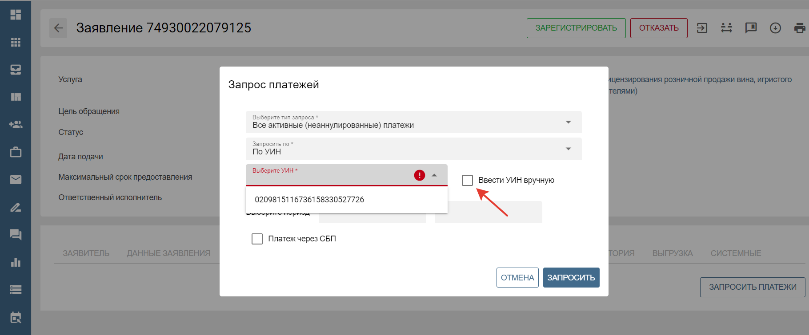
Рисунок 103. Выбор вариантов запроса
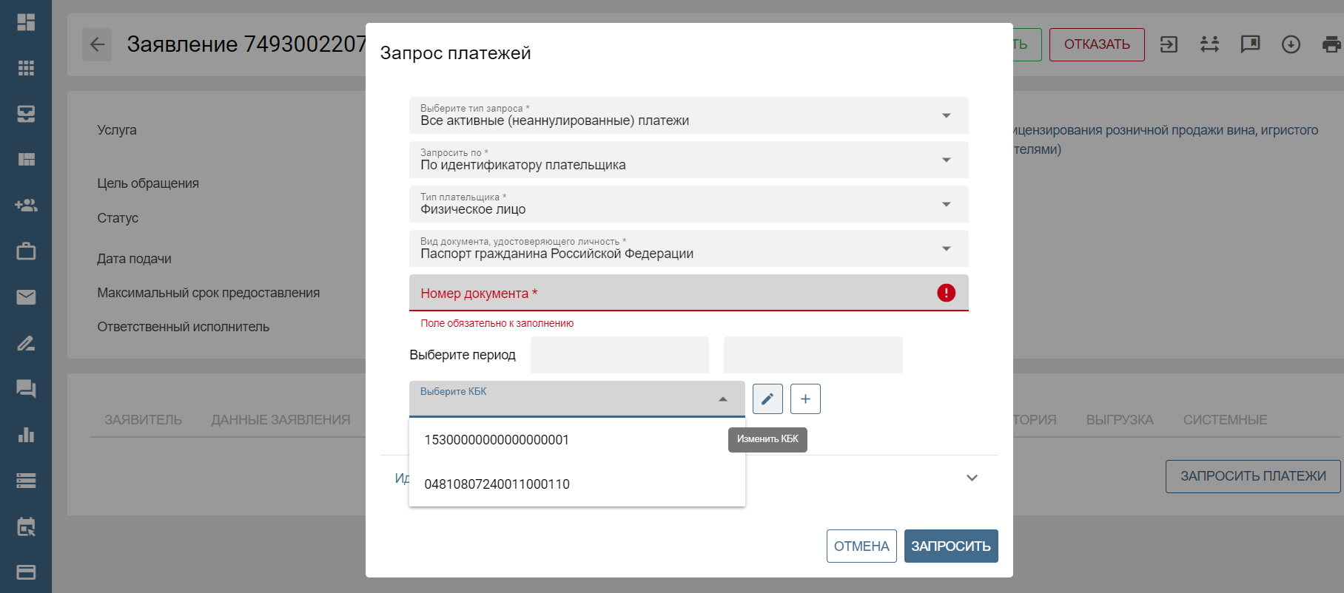
Рисунок 104. Выбор вариантов запроса
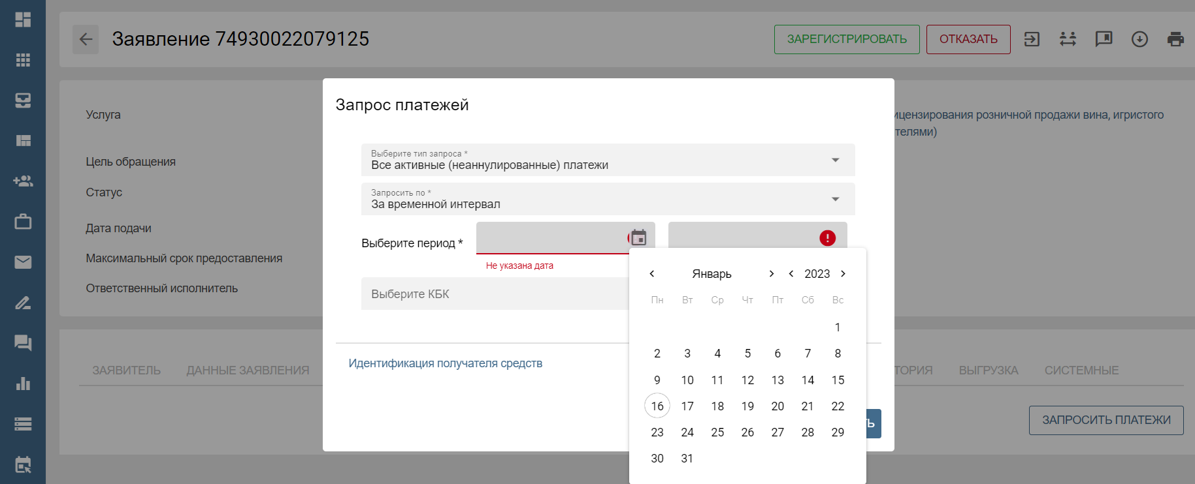
Рисунок 105. Выбор вариантов запроса
Нажать кнопку «Запросить», после получения ответа от ГИС ГМП система отобразит реестр платежей. Реестр содержит погашенные платежи (сквитированные с начислением) – отмечены в графе «Привязан» и свободные для квитирования платежи. Необходимо выбрать нужный платеж и нажать кнопку «СКВИТИРОВАТЬ» (кнопка «Сквитировать» становится доступной только после выставления начисления по заявлению и регистрации его в ГИС ГМП) (рис.6).

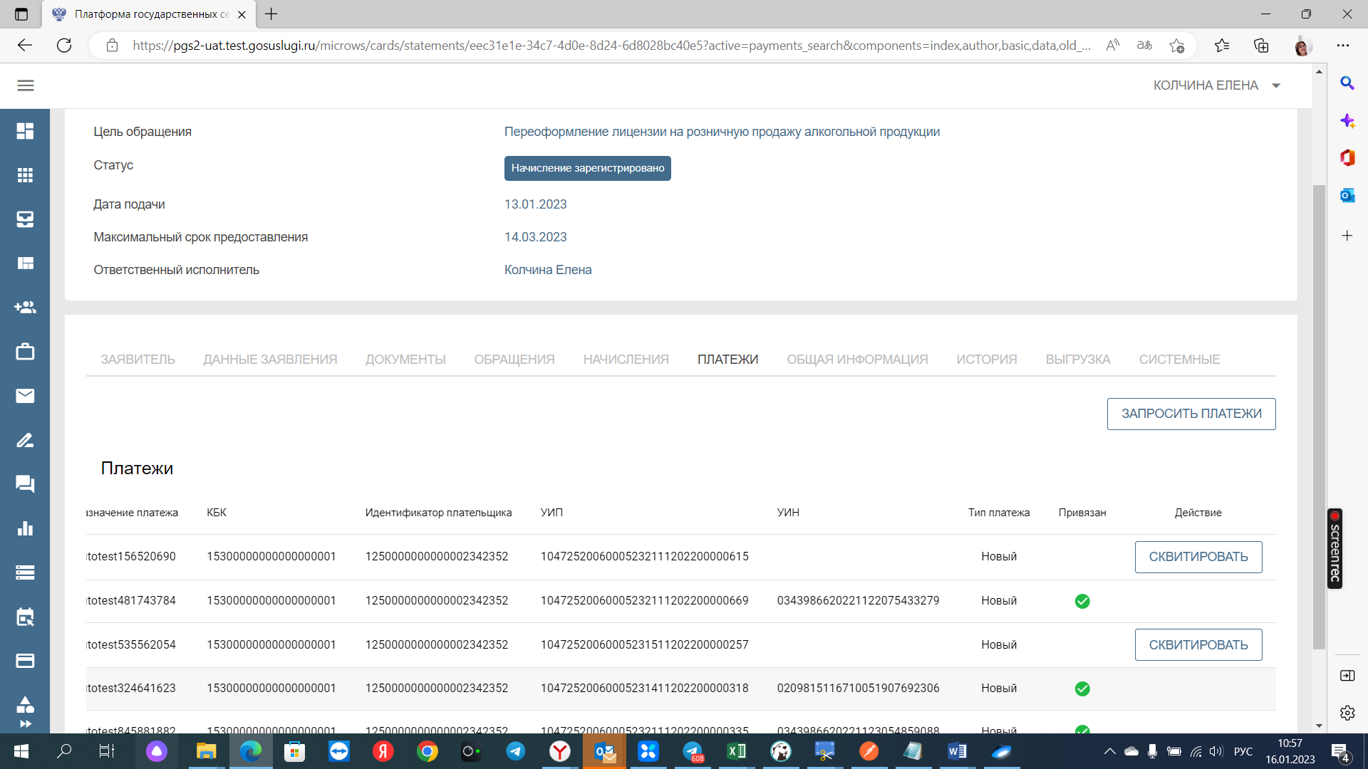
Рисунок 106. Выбор платежа
Запуститься процесс квитирования платежа с начислением, которое необходимо определить в поле модального окна «Квитировать с начислением» (рис. 7).

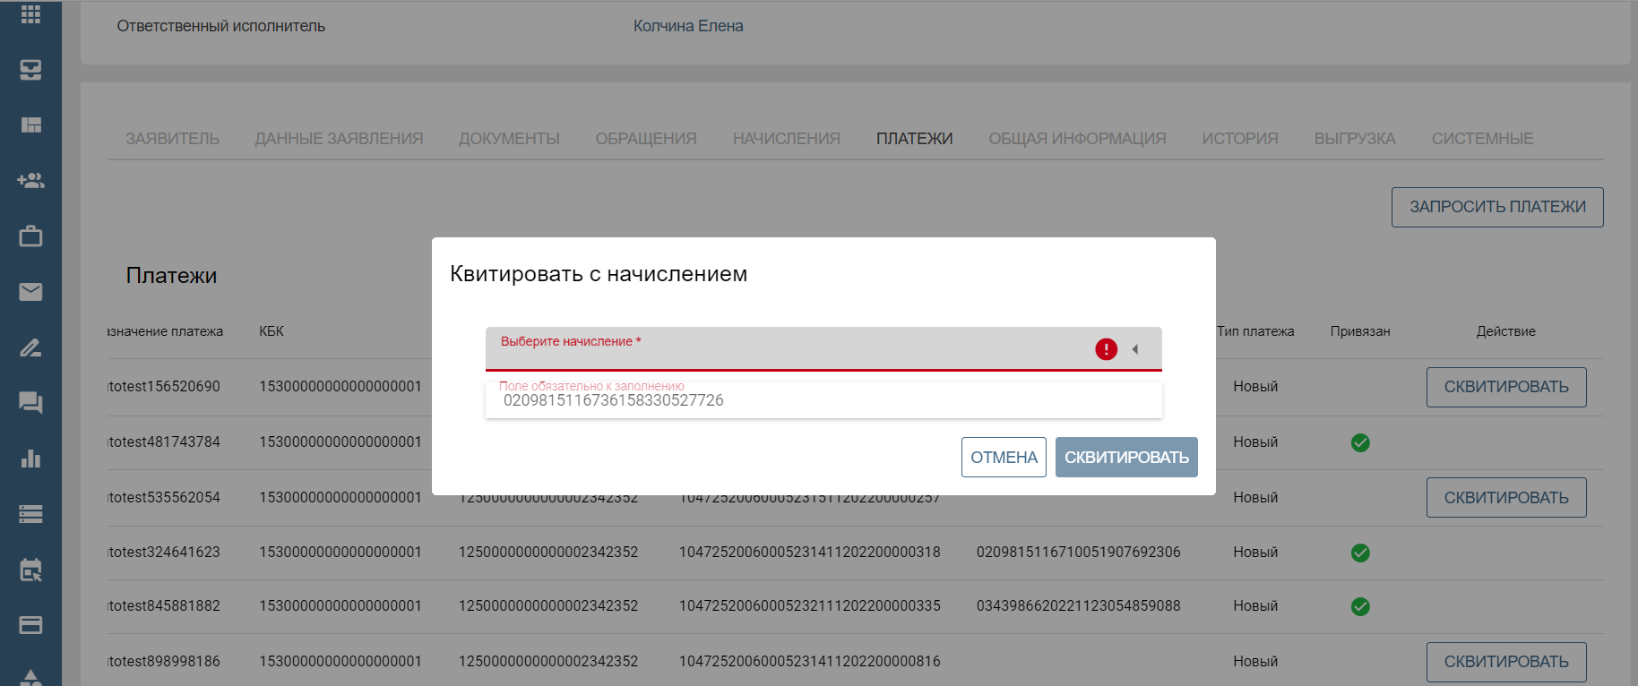
Рисунок 107. Выбор начисления для квитирования
Окно «КВИТИРОВАТЬ С НАЧИСЛЕНИЕМ» позволит убедиться в правильности выбранного платежа. По нажатии кнопки «СКВИТИРОВАТЬ» будет отправлен запрос на квитирование в ГИС ГМП найденного платежа с указанным начислением (рис.8).
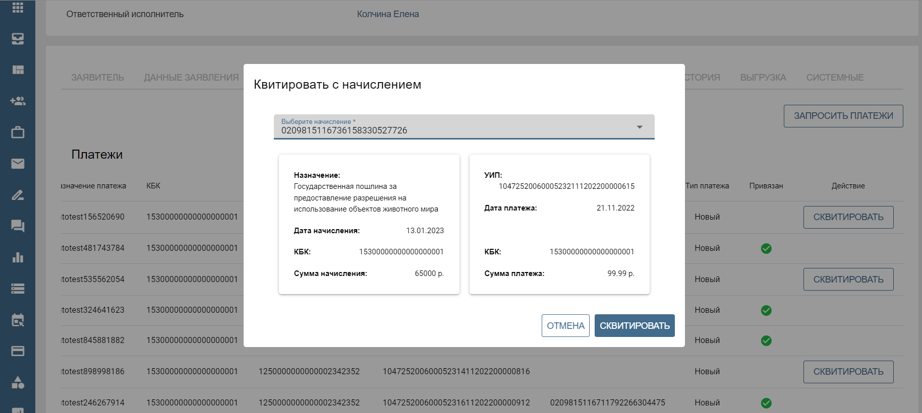
Рисунок 108. Сопоставление реквизитов начисления и платежа
После получения ответа от ГИС ГМП информация о результате квитирования появится на вкладке «НАЧИСЛЕНИЕ», начислению будет присвоен статус квитирования «Принудительно сквитировано по инициативе АН/ГАН с извещением о приеме к исполнению распоряжения». Хронология событий данного процесса также содержится во вкладке «История».
Функция аннулирование ручного квитирования предназначена для отмены ручного квитирования (рис.9).
ВАЖНО!!! Аннулированию подлежат только ранее сквитированные вручную начисления, не зависимо сквитировано начисление с платежом или отсутствующим платежом.
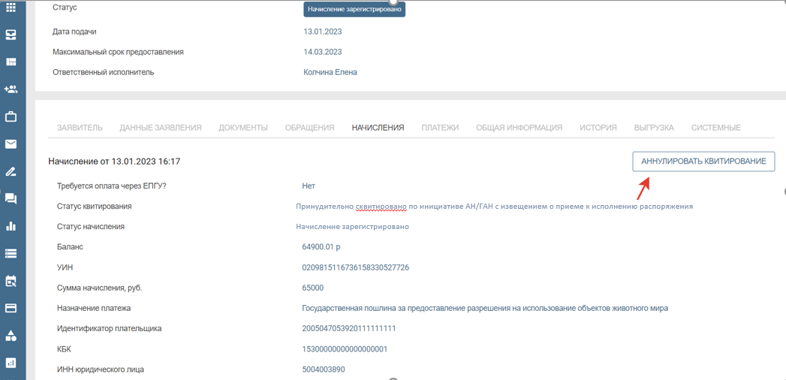
Рисунок 109. Аннулирование квитирования
По нажатии кнопки аннулировать разорвется связь начисления с платежом (в случае, если начисление было сквитировано с отсутствующим платежом, то аннулируется статус квитирования начисления и оно станет вновь доступным для квитирования) в ГИС ГМП, обнулится статус квитирования.
Функция принудительного квитирования предназначена для квитирования выставленного в рамках заявления начисления с отсутствующим платежом.
Для квитирования начисления с отсутствующим платежом необходимо открыть заявление, выставить начисление в рамках заявления, зарегистрировать начисление в ГИС ГМП (процесс описан выше), нажать кнопку «КВИТИРОВАТЬ» (рис. 10).
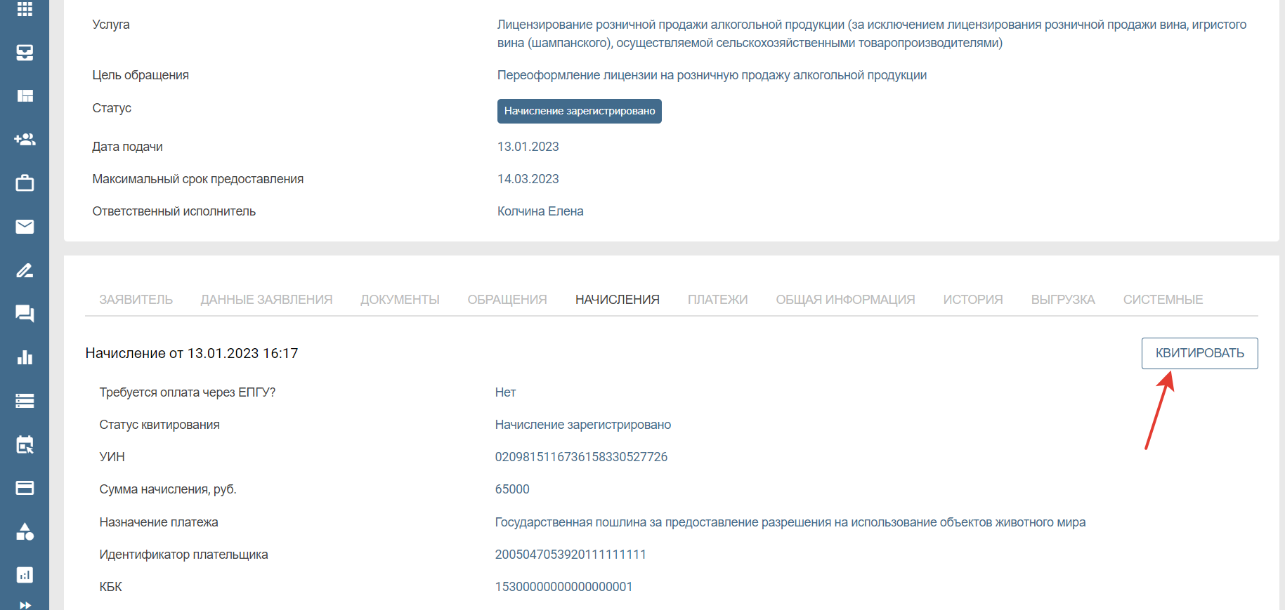
Рисунок 110. Принудительное квитирование с отсутствующим платежом

Базовый перечень ролей доступен для назначения пользователю посредством ЕСИА. При необходимости администратором платформы через функциональность управления сотрудниками пользователю могут быть назначены расширенные права
Вкладка «НАЧИСЛЕНИЯ» предусмотрена для услуг (целей), по которым предусмотрено выставление начислений, формируется автоматически
Вкладка «ПЛАТЕЖИ» предусмотрена для услуг (целей), по которым предусмотрена опалата сборов, пошлин и др. обязательных платежей по услуге, формируется автоматически
Вкладка «ДОХОДЫ» автоматически формируется и становится доступна для заявлений услуг, требующих расчета доходов физических лиц
Вкладка «ПРОВЕРКИ» автоматически формируется после изменения статуса заявления на «Рассмотрение документов»
Для отдельных услуг в ПГС не предусмотрена процедура принятия решения о регистрации или отказе в регистрации заявления. Для таких услуг регистрация заявления осуществляется в автоматическом режиме

